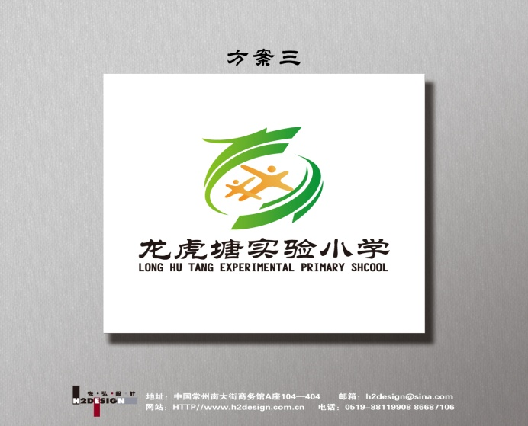

顾惠芬优秀家庭教育指导师培育室
2024.7-2025.6考核材料

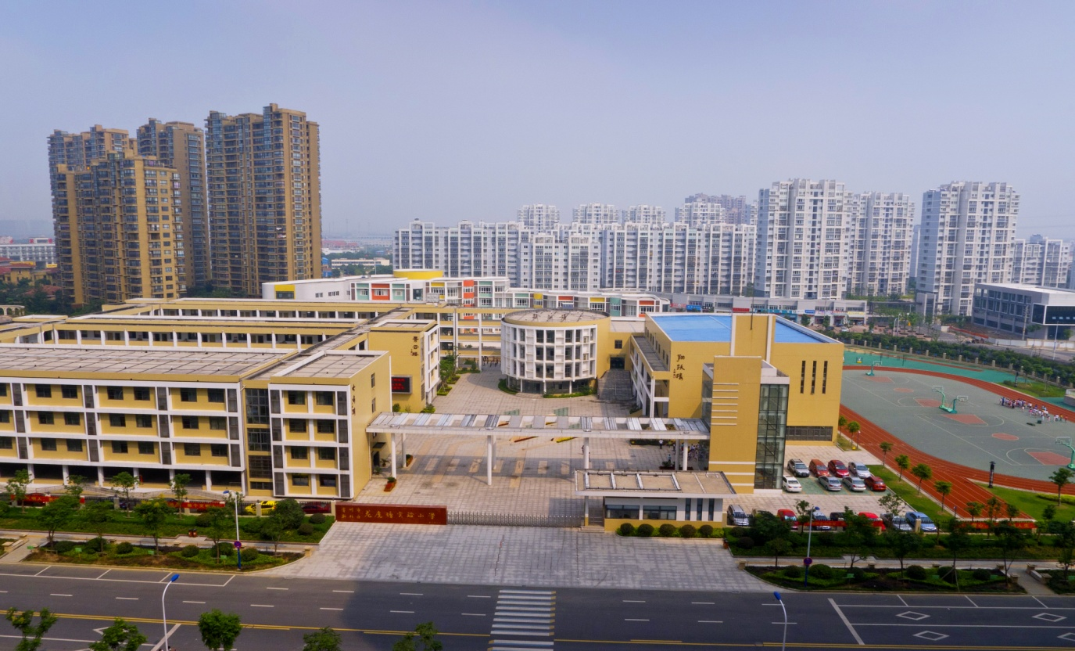

2025年6月25
目录
序号 | 材料内容 | 页码
1 | 当代家长必备十大理念课程提要 | 2-45
2 | 讲座 | 46-64
3 | 公开课 | 65-69
4 | 论文发表与获奖 | 70-88
5 | 家委活动案例集 | 89-112
6 | 新北区家校社共育研究联盟校项目成果 | 113  -119

“融育型”家庭教育指导课程体系化建设的实践研究
中期评估材料
分目录1——当代家长必备十大理念课程提要

目 录
1.社区学习主题 顾惠芬
2.危机学习问题 顾惠芬
3.“委”以重任 育人花开 黄露娟
4.培养“三慧”家长 促进五育融合 袁 盼
5.协同育人，构建校家社全方位育人体系 张 婧
6.隔代教育，如何实现三代人共赢？ 张艳娟
7.家庭学习主题 谢明霞 顾丽敏

8.生命实践视角下班主任对家庭教育的指导价值与方法

万 婧
9.五育融合在家庭教育中的实施研究 周明珠
10.终身学习 父母先行 王 艳
11.综合融通视角下学生校园活动的整体变革 苗小芬

社区学习主题
常州市新北区龙虎塘实验小学 顾惠芬
一、社区中的学习，对家长意味着什么？
人永远不会变成一个成人，他的生存是一个无止境的完善过程和学习过程，必须从他的环境中不断地学习那些自然和本能所没有赋予他的生存技术。这种学习包括一个人的整个一生，也包括全部的社会。而家长的学习不仅仅是决定自己命运之道的先决条件，还是直接影响家庭学习、家庭生活的关键因素。但长期以来，家长的学习只关注自己工作单位的需要和教育孩子引发的学校需要，而忽略了在社区、社会中的学习。在危机频发、“双减”实施等的当下背景之中，家长的社区学习迎来了新机遇和新挑战。那么，社区中的学习，对家长到底意味什么呢？
首先，对个人来说，意味着有可能实现更高质量的终身发展。 家长需要学习，作为“未完成的人”，需要通过终身学习不断获得“人性”的丰富；作为“家庭人”，为了胜任孩子的“第一任教师”、增强家庭的学习氛围，必须做好主动学习的榜样；作为“单位人”，为了促进事业的发展、收获尊严感和意义感，也需要通过学习不断提升职业素养、技术能力等。基于上述角色展开的学习因为和自己日常的生存、生活息息相关，家长或主动、或被动，相对会比较重视。但，家长往往会缺少作为“社区人”“社会人”的学习自觉。事实上，如果学习仅仅在家庭、单位展开，依然是封闭的、狭隘的。家庭生活、单位生活是社区、社会生活的缩影，社区、社会生活必然影响着家庭生活、单位生活的形态和质量。因而社区中的学习意味着家长进入了完整的学习体系，更能实现个人高质量的终身发展，且他的“人类性”、命运共同体意识都会得到完善和增强。同时，21世纪的社会，全部社会的、经济的、技术的、文化的，以及危机胁迫下的发展，也要求和呼唤每一个终身学习的公民尽可能地发挥他的潜力，共同向着“可持续的未来”奋进。
其次，对家庭来说，意味着有可能促成更高质量的成长系统。随着“家庭教育促进法”的正式实施，家庭教育越来越被重视。然而，中国家庭的学校教育化一直以来都痕迹深重，这也让家庭生活成为学校教育的简单延伸甚至翻版，家长教育理念的更新、家庭成员的学习与成长都不可避免地被动化、单一化、低质化。作为家庭核心成员的家长，其行为不管是正式的还是非正式的，对孩子及其他家庭成员都具有教育力量。当家长自身开始重视并积极开展社区中的学习，就有可能影响或带领家庭成员更多地参与社区内的锻炼、社会中的体验；也有可能把更丰富的社区、社会资源引入家庭，并和孩子所接受的学校教育的需求进行转换、整合，从而促成家庭、学校、社区生活的综合融通，既为家庭成员、尤其是孩子建构起完整的、高质量的成长系统，又能促进家校社协同育人，更新多主体共育互育的教育生态。“教育正在继续不断地发展，而成为一种全社会的职能，因而，越来越多的居民应该参加此项工作”，家长的社区学习就是反哺、促进教育职能社会化的关键行动。
再次，对社区来说，意味着有可能形成更高质量的发展格局。 家庭是组成社区的基本“单元”，社区的发展理念、发展行动等最终都需要每个家庭来落实。以往，社区主要通过自上而下的“管理”来实施，缺乏具体的家庭立场，难以得到居民的回应，甚至因为只能被强制接受而引发矛盾。当家长开始重视社区中的学习，就会更多地进入社区的“现场”，在学习与体验中逐步理解社区的“立场”，从而有可能促进家庭和社区之间的“共鸣”、调和其间的差异与矛盾，增强对社区的归属感。此外，学习的过程也是家长与社区互动、共建的过程，比如参与社区组织的教育，就成为了学习型社区建设中的一员；参与社区治理活动，就为社区文明程度、管理品质的提升做出了贡献。家长动起来，家庭也才会被带动，社区的建设和发展才能扎下根基，才能形成“人人是主人、家家在联动”的新格局，才能焕发最强盛的发展活力。
上述从个体、家庭、社区三个视角出发，探讨家长开展社区中的学习所具有的价值，是以当前我国明确要建设高质量教育体系、发展终身教育为根本思路的，并不能呈现其意义的全部丰富些，但应当成为我们继续讨论学什么、怎么学的基本原则。

二、社区中的学习，家长“学什么”？
从学习型社会“人人、事事、时时、处处可学”的理念出发，社区的“天地人事”都可以成为家长学习的对象或资源。如果把社区作为一个相对独立的生态系统来看，这种“天地人事”就可以进一步结构化，基于社区的组成要素、功能、重点工作等不同的维度，就会形成丰富的、不尽相同的内容结构。我们更倾向于从形成社区的的四大要素——人民、地域、社会互动、社区认同出发，将其开发、转换为社区学习的四类资源——人力资源、自然资源、活动资源、文化资源。需要特别提出的是，社区系统与家庭系统、学校系统相比，最凸显的特征是社会性，一个社区就是一个具体的小社会，是整个大社会不同程度的缩影，因此，家长在开展社区学习的全过程中，都要关注社会性的学习。
家长要善于开发和学习社区中的人力资源。社区中，践行社会主义核心价值观的居民、引领社区发展的社区干部、保障社区安全的民警、兢兢业业的环保工人、热心公益的社区志愿者及爱心人士等，都是能丰富学习生活，提升生命质量的“人”的资源。家长通过观察他们的“身体力行”、与之交流沟通等，可以进一步提升自己的社会公德、职业道德，对自身的心性、品质、修养等也不无裨益。
家长要善于开发和学习社区中的自然资源。每一个社区都处于相对固定的地理区域，都有其特有的自然条件或生态环境。家长要发掘社区中独特的自然资源——自然节气、自然生物、社区环境等，并把这些资源运用到自己和家庭成员的学习中，转化为学习力，从中建构生态思想、增强生态意识、提升保护和建设良好生态的能力，而社区的生态、环境在很大程度上也决定着家庭生活的环境与质量。
家长要善于开发和学习社区中的活动资源。社区内居民由于生活所需彼此产生互动，如居民的衣、食、住、行、育、乐，皆需要与他人共同完成，相关的经济、交通、教育、娱乐等子系统因此形成并共同发挥社区功能。为了满足居民生活必需，社区会建造相应的活动场所、配套运用的设施设备、建设一定的组织、设计系列活动……这些物质的、实践的，家长都可以用来帮助、保障、丰富自己的社区学习，从而增强现代学习意识和能力、更新热爱生活及张弛有度的生活理念、形成健康发展的生活方式。
家长要善于开发和学习社区中的文化资源。社区是具有共同意识和共同利益的社会群体，社区成员之间的联系纽带是共同语言、风俗、习惯等，由此产生共同的结合感、归属感，亦即“文化维系力”。因此，每个社区都会努力经营自己的文化，通过精神层面的价值导向、支持层面的制度规范、行为层面的活动引导与品牌建设等促成居民产生“社区情结”。从整体特征来看，社区文化因其鲜明的社会性还直接体现着“国情”、通达“国家文化”。这些文化资源有的是通过文字、书籍、网络、媒体等载体而呈现，有的是直接蕴含在生产生活实践中，家长在积极学习、体验、参与社区文化建设的过程中，能更好地打开学习视野、拓宽学习渠道与学习空间、深化家国情怀，在人与人、人与环境的关系缔结中产生良性互动的人际交往状态，为共同的学习与生活赋能。
对社区学习资源的开发，只是家长开展社区学习的基础行动，更重要的意义在于家长能不能将社区学习资源与家庭资源、学校资源、单位资源等进行灵活的转化与融通，从而实现我们所追求的促进个人、家庭、社区，乃至终身教育发展的综合性价值。而这，也为我们继续讨论家长在社区中“怎么学”的问题提供了方向和思路。

三、社区中的学习，家长“怎么学”？
“所有的学习者，无论是青年还是成人，不仅应该在他们本身的教育中，而且应该在整个教育事业中发挥他们负责任的作用”，家长在社区中的学习，因为具有社区教育与家庭教育、学校教育的系统交叉性，以及交往对象涵盖家庭、学校、社区、社会多方人士的丰富性，因而可以更好地发挥促进整个教育事业的责任，也因此可以形成自身开展社区学习的基本思路——追求“教育系统的综合融通”，以及“多主体共育互育、共学互学”的基本方式。
其一，将社区学习融入家庭学习，与家人共学互学。这是以家庭为落脚点，家长通过与家庭内部成员的互动，让社区学习属于家庭。家长首先要带着家人定期梳理各自需要学习的内容、想要达到的成长目标，也包括家庭生活中的问题解决、生活质量改进，形成一个个阶段性的、相对整体的家庭学习和发展计划。其次，在落实家庭学习计划的过程中，家长要把自己发现的与家庭学习需求有关联、能契合的社区资源引入家庭，丰富家庭内部的学习内容和学习生活，例如把社区的文化理念、价值观融入家风、家训的迭代更新，把社区“垃圾分类”等治理要求、智能化治理方式融入家庭环境的更新及对新时代信息技术的学习与运用。再次，家长和家人既可以各自学习自己所需，均保持学习状态；也可以互教互学，包括祖孙辈之间的代际互学；还可以聚焦同一项学习内容或本阶段家庭整体的学习与发展计划，全体成员以专题研讨会、节点推进会、家庭总结会等方式进行共同学习。
其二，将家庭学习融入社区学习，与居民共学互学。这是以社区为落脚点，家长带着家人通过与社区、社会人士的互动，让家庭学习属于社区。家长首先要通过现场观察、访谈各类社区人士、积极了解社区工作信息等，对社区近期的发展现状和建设内容有所把握。接着，对自己、家庭成员的当下学习需求进行甄别，把家庭学习活动延展至社区场域，融入到有关联性的社区场馆、社区活动中，例如把亲子共读融入到社区的全民阅读活动中，把对孩子的教育融入到社区的未成年人思想道德建设活动中、把自身和家人的健康发展融入到社区中的全民健身与公益服务等。过程中，家长要把熟悉的邻居、不熟悉的其他居民视作“学伴”，带着家庭成员与他们充分对话、分享，展开共学互学，共同丰富社区学习的内涵与形态。
其三，将社区学习融入社区教育，在全域协同中共学互学。这是以社区教育的家校社一体化建设为落脚点，通过家庭系统、学校系统、社区系统里多元主体的跨界互动，让终身学习属于每个人。学习与教育是相辅相成、互相促进的。家长的社区学习发生在社区，家庭存在于社区之中，家中的孩子又直接受学校教育的影响，因而在促进家校社场域中的学习活动、学习生活交融的过程中，亦存在着促进家校社共育的巨大空间。与社区学习直接相关的社区教育因为它的教育对象是社区里的每一个，不管是成人、老人还是儿童，因此从这个角度来看，家庭教育、学校教育以及其他的社会教育机构都会“纠缠”其中。家长作为学习主体，还要主动为“整个教育事业”负责任，努力也成为教育主体，综合孩子的学校教育需求、自己和家人的家庭教育需求、单位的继续教育需求等，主动地与社区教育的组织者联系、沟通、献策，一是在社区教育已有的实践研究系统中融入家庭教育、学校教育、社会继续教育等的意蕴与样态，二是充分发挥与学生、教师、其他家长、社区社会人士的互动与合作，共同开发、创生融合度更高的“家校社一体化”的社区教育资源、社区教育课程、社区教育活动、社区教育机制等，以更完整、更高质量的社区教育更好地赋能每一个居民的终身学习。
总之，社区学习将让家长的自我完善进入一个更开放的系统，也为家庭的学习打开了新格局。同时，还能通过学习者的教育责任发挥，主动地促进学校、家庭、社区、社会密切合作的终身教育的整体发展，而教育就蕴涵在生活之中，这样的努力还将为家庭生活、社区社会生活创造新的美好，在“双减”背景下更是显得尤为重要。

推荐文献：
联合国教科文组织国际教育发展委员会 《学会生存——教育世界的今天和明天》 教育科学出版社 1996.06.
李家成，张天 《借力“双减”，更新家庭学习格局》 中国教育报 2021年10月17日第4版.
顾惠芬. 在假期生活中探索学习型街道的发展逻辑——以常州市龙虎塘实验小学参与社区治理实践为例[J]. 教育学术月刊，2019(10):10-18.
李家成等，《在家学习家庭资源整合与开发指导攻略》

危机学习主题
常州市新北区龙虎塘实验小学 顾惠芬
一、你如何认识生活中的“危机”
就在当下，就在眼前，“新冠肺炎疫情”就是危机。它打断了千家万户的“岁月静好”，暂停了我们熟悉的日常模式，制造着危险可怕、慌乱不安……类似这样，突然出现的较大的且又令人忧虑的中断了正常生活进程的事件称为危机。家长，作为“一家之长”，作为“公民中的成人”，首先需要正确认识危机，才能带领家人融入新“环境”，直面危机的挑战。
就生活世界而言，危机的发生具有必然性。 危机并非偶然现象，只要人生存下去，必然会碰到危机。危机有时来自外部，有时来自内部，有时产生于个人生活，有时产生于社会生活，如自然领域的生态危机，生理领域的疾病危机，精神领域的成熟危机、信仰危机、婚姻危机等，社会领域的经济危机、政府危机、和平危机等。
就个体生命而言，危机联接着人生的新起点。危机是做出最后决断的关键时刻，它随时可能变成灾难，疾病危机会导致死亡，婚姻危机会造成家庭破裂，和平危机会造成公共秩序崩溃……但，这些灾难经过最大的努力是可以制止的，每个人也只有在经受住危机的威胁后，才能获得一个稳定而不受任何影响、强大的“真我”，借助危机产生的动力开始更适宜、更合理的新生活。
就教育过程而言，危机是终身教育中非连续性的构成。人始终需要教育，因为人的一生始终在向更新的阶段发展，而这些阶段又始终在产生新的学习任务。在终身教育的进程中，以学校课程学习为代表、循序渐进地促成人的完善，是教育连续性的一面；而以危机为代表的突发事件，能让人在重大威胁面前唤醒对更高级的新生活的向往，每个人都能通过教育的启发和引导，在战胜危机的过程中培养和完善一定的的品质。教育过程应是连续性和非连续性的统一。
总之，人类的生活随时可能出现种种危机，我们不能心存侥幸妄图回避。家长，无论是作为个体生命完善的唯一主体，还是作为家庭生活、社会事业中的“顶梁柱”，都更需要清晰认识危机及其他非连续性事件的本质及其对生活的意义，因势利导地开展自我教育、家庭教育等，推动危机中人的成长和危机后生活的更新。
推荐文献：博尔诺夫 《教育人类学》 华东师范大学出版社 1999.

二、我们如何正确对待“危机”？
危机，不可避免地会造成不幸和伤害，我们绝不能人为地去触发它！但，当它意外来临的时候，我们也绝不能被它带来的危害和恐惧所裹挟、吞噬……家长，应带着家人更多地看向它具有积极意义的一面，意识到这是在呼唤人类生活方式的迭代更新，意识到这是非连续性教育的“进行时”，从而能以正确的态度对待危机。
首先，危机即“转机”。如果没有沙漠扩张、气候变暖，人类不会反思对地球的过度损耗并回归守护绿色生态的“正道”；如果没有与爱人、亲人之间的一场剧烈的争吵和对峙，你也许不会发现你的婚姻、家庭早已岌岌可危从而得以重塑和谐“家风”……危机，可以中止那些过时的、不适合的生活方式及人的发展样态，成为迎来新生活、新发展的“转机”。且危机越严重，渡过危机的决心越大，危机过后一种重新开始的清新感就越酣畅。例如这次席卷全球的疫情，已持续了将近三年，各地人民就展现了前所未有的众志成城，若你和家人已经体验过区域解封的狂喜，那就更可以想象彻底战胜疫情后的轻松、惬意，一定会恍若神话故事中的再生、重生。
其次，危机即“时机”。一场战争危机，能深度激发人们对国家的热爱、对和平的向往；一次疾病危机，能深刻激发一个人对生命的珍惜、对守护健康的最大努力……如凤凰涅槃，危机，亦是每个人潜能得到激发，迎来蜕变、拔节的重要“时机”。我们需要敏锐、准确地捕捉、开发危机中所蕴涵的教育价值，基于自己、家人的发展基础和可塑性，在共同应对危机的过程中互育共育、互学共学，共同迎接学识、德性、能力等的新生长。
再次，危机即“生机”。“野火烧不尽，春风吹又生”，危机就如这“野火”，在荡涤糟粕的同时，也在提炼、生成新的养分，并化作新的滋养，给危机后的生长与生活带来更蓬勃的“生机”。就如疫情，正在为公共卫生安全提供新方案、重建新秩序，正在以居家学习的新情境启发学校教育教学方式的改革与进阶，正在以共同战“疫”的共同体意识进一步促成家校社一体化的终身学习体系建设的新可能……
家长，是家庭与学校、社会进行联接和交往的关键枢纽。在危机面前，一家之长看到了什么、以怎样的态度去面对，意味着能不能把握住其中稍纵即逝的“转机”、“时机”与“生机”，而这些，必将影响未来家庭生活的格局，以及家庭成员、尤其是孩子的成长境界。
推荐文献：叶澜 《静默的汹涌———难忘中国 2020 之春》 基础教育 2020（04）.

三、如何实现“危机”中的学习与成长？
疫情全球肆虐、汤家国火山爆发、俄乌持续交火……危机在世界各地频频发生。事实上，蝴蝶效应往往还会让一类危机引发另一类危机、一国危机牵扯起多国的暗流汹涌。家庭如细胞一般，是组成社会的微观系统，面对不可避免的危机时，需要通过内部的新陈代谢以及与外部的良性互动，得到“进化”，而学习，则是人类对抗“退化”的主要手段。因此，家长要带领自己的家庭成员，抓住“危机”这一非连续性教育的契机，促进内外交互的学习与实践，以赢得共同的胜利和成长。
一是要看向“一体两面”，以成长思维开发危机中的学习资源。当危机发生的时候，我们既要迅速看清它具有危害性的一面，又要辨识其具有积极意义的一面，从而发现蕴藏其中的教育价值，以“成事成人”的成长思维积极开发危机时刻的学习资源。例如疫情危机，就蕴含着地球公民教育、科普教育、健康教育、舆情教育等独特资源，为每个人发展“变局胜任力、生存能力、共同体建设力”等提供了宝贵时机。2020年的第一个战疫寒假，常州龙虎塘实验小学的家长就朝着这样的目标，在学校的引导下，基于“宅家”的现实情境，和学生一起从人力资源、自然资源、文化资源、物质资源四个维度进行了“在家学习家庭资源的整合与开发”，通过整体梳理得以合理运用。
二是要基于“四方责任”，以系统思维创新危机中的学习实践。家长，是家庭人、单位人、社会人，也是学校学生的监护人，肩负着“四方责任”，应当以领导人、主人翁的姿态主动担当对抗危机的职责，但不能止步于繁琐而低效的“点状应对”，而应该以系统思维对家庭、学校、单位、政府所赋予的要求和任务进行整合、融通，创造性地开展学习和实践，共同获得战胜危机和自我进化的“转机”。还以疫情中的居家学习为例，龙虎塘实验小学的家长和学生就将学校的“玩伴团”组织引入家庭，组建“家庭玩伴团”，围绕安全防护、健康运动、亲子共读、隔代互学等主题开展家庭内部的玩中学、学中做，又通过学校组建的“线上玩伴团”，以及与社区志愿者的合作，促成了家校社协同的互联共防、互学共学。
三是要朝向“未来生活”，以超前思维转化危机中的学习成果。危机终将过去，而危机中生成的新认知、新方式、新经验等，是被验证了的与新环境契合的智慧与成果，我们需要以超前思维设想它们应该如何转化于危机后的生活，以滋养一个更适宜、更具有“生机”的未来。例如，疫情中的家庭分餐制、一米线社交距离将更能避免日常生活中的疾病传染危机，“线上教学”的全面探索将为复学后的线下教学增强张力、增添实效，强烈的“命运共同体”意识将能更好地促进终身学习体系建设……
总之，置身于危机之中，家长要主动承担起教育和引导家庭成员生命成长、家庭生活适时更新的责任，对肩负的各方任务进行综合融通，将战胜危机的行动化为学习的过程，大力推动家庭内外、家校社全场域之间的互学共创，并前瞻性地用当下生成的智慧设计危机后的生活，探索一个更可行的未来！
推荐文献：李家成，顾惠芬 《疫情之下对教育本质的追寻——基于常州市龙虎塘实验小学教育实践的个案研究》 北京教育学院学报 2020（02）.
陈亚兰 《“双减”背景下学习型家庭阅读场的构建策略研究》 新课程评论 2021（11）.

“委”以重任 育人花开
常州市新北区孟河中心小学 黄露娟
一、建设意义
家委会是家校协同育人的重要机制之一。目前，我国中小学已普遍设立家委会，但家委会的功能并未得到很好的发挥。积极推进与加强家委会建设，有利于更好地发挥家委会的功能，更好地提升家校协同的育人效能。
二、当前建设困境
（一）生存困境
家委会拥有管理权、监督权和配合学校事务的义务。但在现实的家校合作中，家委会却被边缘化。这种主体性缺失的表现有两个：一是有一些学校将家委会视为“洪水猛兽”，认为其干扰了正常的教学秩序，给家委会简单定义为“学校的传声筒、挡箭牌、收费员”。二是有些家委会未能正确认识自身的角色和职责，在组织运作中得过且过或滥用职权，未体现出自身价值。
（二）职能环境
家委会存在的终极意义不应该只是为了学校的发展，抑或是家长自身的成长，而是共同为了孩子的教育。因此，家委会必须具备教育性。反观当下中小学的家委会，却发现一些异常现象。一是家委会所组织的活动对孩子的教育作用微弱。例如有的家委会热衷于与学校一起组织声势浩大的主题活动，费时费力，但忽视了孩子学习的能动过程。二是家委会的一些活动对教育目的的实现起到阻碍作用。如家委会组织孩子进行各种聚餐，过分追求物质生活；有的家委会成为“特权俱乐部”，使孩子也沾染了拜金、攀比、霸道的不良习气。
教育过程首先是一个精神成长的过程，然后才成为科学获知过程的一部分。家委会在组织活动时，须思考教育的价值取向问题。
现代学校治理是在信息化、全球化、民主化下的新型管理范式，充分体现了现代社会的基本特征。家委会是社会参与学校管理的重要形式，是构成学校治理体系的重要组成部分。因此，有必要在学校治理的理念下，重新构筑家委会的核心内涵，使家委会摆脱生存与职能两大困境。
三、重构核心内涵
（一）主体多元性
在家校社三方育人的视角下看待家委会的重构，首要目标便是保证家委会的主体多元性。家委会的主体多元性表现为其成员构成“阶层”的全覆盖化，这里的阶层不单单是指因社会地位、经济程度不同划分的集团，还有由于孩子的性格、成绩等不同遭到区别对待的家长群体。家委会的主体多元性，是治理理念的集中体现，也是民主精神的现实表达，以制度化的方式征询“民意”，集中“民意”，具备科学和理性精神。
（二）愿景共同性
家委会之所以出现生存困境和职能困境，可以这样说，很大程度上是因为学校和家委会成员没有达成共同的愿景。例如在人才观方面，大部分教师能抱着素质教育的理念，认为符合社会发展需要的各行各类全面发展的学生都是人才，而不少家长则认为只有科学家、工程师、白领等脑力劳动者才是人才。再如教学观方面，大部分教师接受过专业的教育教学训练，懂得因材施教和营造良好的班级氛围，而不少家长则只会从自身视角观察，不体会教师的良苦用心。两个教育者——学校和家庭不仅要一致行动，向学生提出同样的要求，而且要志同道合，抱着一致的信念，始终从同样的原则出发，无论在教育目的上、过程上还是手段上，不要发生分歧。因此，家委会与学校需秉持相同的愿景。
（三）参与事务具体性
新型家委会要参与到涉及孩子教育的具体事务中。不能存在形式主义，也不能让家长认为家委会在学校的工作就是开会。家委会只有具体参与实践，才能做出正确的价值判断。学校活力的激发，体现在家委会的建设上:摒弃形式主义、深度挖掘课程资源、关注班级弱势群体以及参与学校的实践活动，让家委会参与到学校具体的事务管理和实施中来。
基于以上，如何具体来建设家委会呢？首先要厘清家委会的角色、明晰具体的工作内容，才能推动家委会成为学校治理的创造者和贡献者，在学生成长与学校发展中更好的发挥其作用。
四、工作角色建构
大体归为三个方面：班务管理方面、活动规划以及课程建设。
（一）班务管理：充当“家长班主任”
我国中小学普遍没有设置专职班主任，班主任大多是由任课老师担任，那班主任工作难免会有疏漏。让家委会参与班务管理，充当“家长班主任”，既可减轻班主任的负担，又可丰富家校合作的途径。如国旗下的讲话活动、课间操带领、班会级会的组织、学生评价等等。使家长与老师换位思考，从而目标一致，相互尊重信赖，在学生的心智培养，品德养成方面发挥关键作用。
（二）活动规划：充当“学校持股人”
学校丰富多彩的活动是学生成长的文化摇篮，也是学校文化建设的重要抓手。许多学校的活动苦于无人员或资源支持，举步维艰。家委会可以适度参与到班级、年级、学校的活动规划中来，如设计与组织专题讲座，开办组织社团活动等等。让家长参与其中，使学校不仅是学生的学校，也是家长的学校，更是社区的文化中心。让家委会进行活动策划，充当“学校持股人”，师生家长才能共创共享美好的生活教育。
（三）课程建设：充当“课程主体”
近年来，各校在校本课程开发过程中，逐渐认识到课程开发主体多元化的重要性。课程开发主体多元性带来的直接益处便是课程的多元性。教师虽是课程开发的主力军，但是受限于其职业相同、人生经历相似等，能带领学生开启的世界也是有限的。家长同样可以充当校本课程开发与实施的主体，因其职业的千差万别、兴趣爱好的多样和人生经历的不同，可以为学生展开一个更丰富多彩和极具生活化的世界。我们学校为充分发掘本土特色资源，便时常会邀请名医后人讲解基本的中药知识以及汽摩产业链和相关的职业体验，深受学生喜爱。这也体现出家长参与课程建设对学生继承优秀传统文化、开展生活教育有着重要的促进作用。
总之，将家委会在学校的工作内容落到实处，充分发挥家委会在班务管理、活动规划和课程建设中的作用，是学校内涵式发展的重要推动力，是促进学生健康成长的助推力。共同形成家校社三方育人的有效机制。

培养“三慧”家长 促进五育融合
常州市新北区飞龙实验小学 袁盼
一、“三慧”家长概述
随着我国教育事业的发展，在五育融合育人理念、家校共育教育模式的共同指引下，我们能够深刻感受到家庭教育能力的提高对孩子五育综合发展的重要促进作用。因此，在这一科学教育认知的指引下，我们应该从多维角度出发，争做智慧型的“三慧”家长——“慧学习”“慧陪伴”“慧沟通”，不仅要有爱心和耐心，理解、陪伴、温暖孩子，还应善于运用合理的教育方法，支持、引导孩子，使孩子在学校、家长的共同引导下，获得德智体美劳综合素质的提升，为孩子的全面发展奠定坚实的基础。
慧学习：需要家长具备终身学习的意识，在顺应时代发展趋势的基础上，开展有效的自主学习，更新教育理念，以增强自身的家庭教育能力。
慧陪伴：家长应以陪伴者的身份参与到和孩子的成长、发展过程中，不仅要成为合格的监护人，更应成为孩子的朋友，与孩子建立和谐、良好的亲子关系，不仅要给予孩子物质层面的支持，更应给予孩子精神层面的支持，鼓励孩子勇敢探索，挖掘自身的潜力。
慧沟通：家长加强与孩子的沟通，不仅要通过沟通给予孩子良好的教育与引导，而且要通过倾听来了解孩子的心声与需求。
二、“三慧”家长培养课程体系
（一)分模块定制化课程
1.德育模块：开设《家庭德育场景化实践》课程，通过“家风故事分享会”“道德两难问题家庭讨论工作坊”，引导家长用生活案例（如邻里互助、诚信事件）渗透德育，配合学校“文明礼仪打卡”活动，形成家校德育闭环。
2.智育模块：开发《亲子学习力培养工具箱》课程，包含“学科兴趣启蒙游戏设计”（如数学桌游制作、科学小实验家庭挑战赛）、“阅读策略亲子共学”（家长与孩子共同制定读书计划、角色扮演书中人物），避免单纯知识灌输，侧重学习习惯与思维方法引导。
3.体育模块：推出《家庭运动处方设计课》，邀请体育教师指导家长制定“家庭运动周计划”（如亲子跳绳挑战赛、周末徒步路线规划），结合学校体育打卡APP，同步记录运动数据，形成“家校运动联动机制”。
4.美育模块：开设《生活美育实践课》，组织家长参与“家庭艺术角落打造”（如亲子手工DIY装饰、家庭音乐会策划）、“自然美育户外课”（带领孩子观察季节变化并进行绘画/作文创作），链接学校艺术节，鼓励家长担任“美育活动志愿者”。
5.劳育模块：打造《家庭劳动教育微课程》，设计“劳动技能分级清单”（如低年级整理书包、中高年级烹饪简单餐食），开展“家庭劳动岗位竞聘”活动（家长与孩子共同制定家务分工表，定期轮换岗位），配合学校“劳动实践周”，组织家长参与“职业体验日”（如家长带领孩子体验自己的工作内容）。
(二）分层进阶式学习路径
1.新手家长班：聚焦“三慧”基础理念，通过《家庭教育误区案例解析》《亲子沟通基础技巧》等课程，帮助家长建立正确教育观。
2.进阶家长班：开设《五育融合家庭教育方案设计》工作坊，引导家长结合孩子个性制定“家庭五育成长档案”，记录孩子在各领域的进步与需求。
3.骨干家长班：组建“三慧家长讲师团”，邀请优秀家长分享经验，如“如何通过一次家庭旅行实现五育融合”“劳动教育中的亲子沟通技巧”，形成家长互助学习社区。
（三）家校共育活动创新形式
1.主题化家校联动项目
“五育融合开放日”：每学期举办1次，家长分组参与学校德育课堂（如旁听班会课）、智育实验（如参与科学课小组讨论）、体育大课间（与孩子共同完成体能训练）、美育社团（观摩绘画/音乐课堂）、劳育实践（如校园农场种植活动），直观理解学校五育教学模式，同步制定家庭延伸计划。
“家长职业分享周”：邀请不同职业背景的家长走进校园，开展“五育+职业”主题讲座，如医生家长讲解“体育与健康”、设计师家长分享“生活中的美育”，家长课后与孩子共同完成“职业体验任务单”，实现家校职业认知与五育教育的结合。
2.数字化共育平台搭建
开发“三慧家长”专属APP，设置：
课程学习板块：上传精品课程视频，家长可随时回看，完成课后测试获得“三慧成长积分”。
互动打卡板块：家长分享家庭五育实践照片（如亲子运动、手工制作），其他家长可点赞评论，形成“五育优秀案例库”。
家校沟通板块：教师定期发布“孩子五育发展观察报告”，家长可在线反馈家庭教育困惑，获取个性化指导建议。
（四）亲子活动深度融合五育
1.五育主题亲子挑战赛
1.1 每月一主题：
3月“德育月”：开展“家庭公益日”活动，家长带孩子参与社区志愿服务（如敬老院慰问、垃圾分类宣传），撰写“公益实践日记”。
5月“劳育月”：举办“家庭厨艺大赛”，家长与孩子合作完成一道菜品，从食材采购（智育：计算成本）、烹饪（劳育）到摆盘（美育），全程记录并提交“五育融合成果视频”。
10月“体育月”：组织“家庭运动吉尼斯”，设置跳绳、平板支撑等亲子挑战项目，结合学校运动会，评选“五育运动家庭奖”。
2.跨学科亲子实践项目
2.1“家庭博物馆策展人”项目：家长带领孩子选定主题（如“家乡的历史变迁”），通过查阅资料（智育）、采访长辈（德育）、制作展品（美育）、布展设计（劳育），最后在学校“亲子博物馆日”进行展示，实现多育融合。
2.2“环保小卫士”家庭行动：家长与孩子共同制定“家庭环保计划”（如垃圾分类、旧物改造），每月统计环保成果（如节约水量、回收物品数量），结合科学课知识分析数据（智育），制作“环保手抄报”（美育），在班级分享（德育）。
三、培养“三慧”家长的价值
（一)有助于形成教育合力。在孩子的教育中，家庭教育是非常关键的一环。家长只有与教师的教育理念达成一致，才能成为教育的助力，否则不利于教育效果的优化。
(二）有助于促进孩子五育发展。家长是孩子成长过程中的第一责任人，家长的言传身教对孩子德智体美劳综合素质的全面发展有着深远的影响。因此，通过争做五育融合背景下的“三慧”家长，可以进一步提高自身的家庭教育意识以及教育能力，进而在与教师教育工作的配合中，给予孩子更好的行为渗透和思想引导。这样，孩子就能在家长的陪伴与支持下，获得德智体美劳综合素质的有效提高，促进五育发展。
四、长效保障机制
（一）家长成长档案管理
为每位家长建立“三慧成长档案”，记录课程参与、家校活动、亲子实践等数据，设置“三慧家长认证体系”：
完成基础课程并实践达标→授予“一星三慧家长”称号；
参与家校项目设计并产生积极影响→授予“三星三慧家长”称号，纳入学校家庭教育讲师资源库。
（二）家校协同评价体系
制定《五育融合家庭教育评价量表》，从“教育理念”“实践能力”“孩子发展”三方面评估家长育人效果，每学期末由教师、孩子、家长三方互评，评选“年度五育融合示范家庭”，并通过学校公众号推广优秀案例。
通过以上措施，将“三慧”家长培养从理念转化为可操作的实践体系，既强化家长对五育融合的认知，又通过具体场景化活动提升家庭教育能力，真正实现家校协同助力孩子全面发展。

协同育人，构建校家社全方位育人体系
常州市新北区三井实验小学 张婧
一、协同育人的内涵价值
协同育人是指学校、家庭、社会三方合作，共同育人，实现学生全面发展。协同育人内涵包括以下几个方面：
1.学校、家庭、社会共同育人，协同育人是一个全方位的过程，需要学校、家庭、社会三方共同参与，发挥各自的作用，形成一种有机的育人体系。
2.强调学生全面发展，协同育人不仅仅是传授知识和技能，更要注重学生的人格、情感和社会责任等方面的培养，让学生成为全面发展的人才。
3.加强学校、家庭、社会之间的互动和合作，学校要积极与家庭、社会沟通和合作，了解学生的家庭和社会背景，为学生创造更好的成长环境。
4.建立开放型的育人机制，协同育人需要学校、家庭、社会之间保持良好的沟通和协调，建立开放型的育人机制，促进信息交流和资源共享，实现优质教育资源公平分配。
5.关注学生的个性化需求，协同育人要注重学生的个性化发展，尊重学生的差异性，为学生提供多元化的育人服务，帮助学生实现自我价值和人生目标。协同育人内涵的实现需要学校、家庭、社会三方共同努力，加强沟通和协作，为学生提供更好的育人环境和服务，帮助学生实现全面发展，成为有用之才。
二、协同育人的时代背景
（一）法律、政策的颁布
习近平总书记在全国教育大会上指出，办好教育事业，家庭、学校、政府、社会都有责任。《中华人民共和国家庭教育促进法》强调：父母或者其他监护人为促进未成年人全面健康成长，对其实施的道德品质、身体素质、生活技能、文化修养、行为习惯等方面的培育、引导和影响。
2023年1月，教育部等十三部门联合发布《关于健全学校家庭社会协同育人机制的意见》。落实立德树人根本任务，弘扬中华优秀传统文化，坚持科学教育观念。增强协同育人共识，积极构建学校家庭社会协同育人新格局。
（二）协同育人的现状
1.转变教育理念，明确主体责任。在以往的育人观念中，教师成为学生教育的执行主体，许多家长由于自身工作或文化程度的原因只是简单了解学生的学习情况，照顾学生的饮食起居，将学生的学习单方面交给学校和教师，对学生健康发展的意识不到位，这是当今教育存在的普遍现象。此外，由于不少家长教育观念偏执，加上教师教学任务繁重，导致教师与家长因为教育观念的隔阂，不能产生紧密有效的沟通。在新时代背景下，尽管社会教育一直被提到，国家及有关机构也重视对学生培养阵地的建设，如青少年宫，实质上只是对学校教育的延伸，并没有较高的教育地位。因此，家校社主体责任的不明确，才是造成小学教育失衡的主要原因。
2.缺乏理论指导，育人效果不佳。从当前很多地方的家校社协同育人情况来看，存在着严重的形式主义现象，这是由于各主体间对协同育人模式存在错误认知，彼此间没有整合共享资源，各部分的衔接不到位，因此难以体现多方协作育人的良好效果。从社会的整体发展来看，协同育人作为一种新的理念，虽然没有明确的定义，但建构家校社协同育人体系，应以学校制定的目标为主导，使家庭和社会积极配合，集合有关资源，丰富教育渠道。很显然，各个主体对打造协同育人体系的认知还不够全面和深刻，所以在三方合作时，往往会遇到很多阻碍，不能发挥协同育人的真正作用。
3.教育系统失衡，没有有效合作。可以发现，家长和学生的交流主要依托平时的家长会或是微信等软件，关心学生学习问题的紧密联系少之又少。对家校协作学校也没有制定专业化、具体化的规定，仅是对教师下达指令，却没有专业化的培训，在和社会有关教育部门合作上多是形式化走流程，举办活动时不能很好的调动学生和家长的参与度，学校和社会教育的相关部门合作也意愿不高，所以，家校社协同育人没有真正为学生提供有效的教育平台。小学阶段教育主要是将各种主体的教育教学实践活动联系起来，在这种链条的链接下，多方主体相互依存及合作，才使教育系统保持平衡。若是各主体间的链条发生断裂，那么就不能做到有效的资源集合和共享，导致教育系统的失衡。
三、协同育人的实施路径
（一）家长大学，构建互学共进的“赋能场”。家庭是社会生活的基本单位，是孩子的第一所学校，家庭教育需要父母在儿童身心健康、生活技能、行为习惯、道德品质、文化修养等方面承担主要责任。学校通过开发“家长大学”课程群，进行专业化的家庭教育指导。基于家长实际困惑和学生成长需要，学校对课程进行了整体架构，从习惯培养、学习能力、亲子关系、生活能力、亲子沟通、入学适应、隔代教育、卫生健康、心理健康、学习方法10大主题出发，给予家长正确的指导。开发线上平台“求原少年说家风”，以儿童的视角分享家教故事、传递优秀家风，发扬中华民族传统家庭美德，树立家校共育新风尚。建设“求原家长说”平台，由优秀家长代表进行榜样引领，讲述孩子的成长故事，帮助更多的家长走出困惑，以更科学的教养、更自信的姿态助力生命成长。推出“井老师在线”栏目，聚焦学生心理健康，开发系列课程，进行专业指导，为学生的身心健康成长护航。“家长大学”系列课程，构建了全程式家庭教育指导网络，真正实现学校教育、家庭教育、生活教育的融合和统一，涵养教育生态，赋能家长、赋能教师，构建了家校互学共进的“赋能场”。
（二）家庭书友会，营建书香致远的“共读体”。亲子阅读作为高质量的家庭教育方式，在建立和谐平等亲子关系、培育儿童健全人格方面起着不可替代的积极作用。学校通过建设“家庭书友会”，以书为媒，以阅读为纽带，建立阅读联盟，为学生成长提升丰富的精神滋养。学校各年级在语文老师的推动下，每班选出有组织力，愿意和孩子一起阅读成长的家长领衔人，带领5-6名爱阅读的孩子以及他们的家庭成员组成读书联盟，开展“家庭书友会”。“家庭书友会”通常以好书推荐、亲子共读为起点，做到“每天有书读”、“每周有交流”、“每月有研学”，通过制定一份家庭共同阅读打卡计划、做一本家庭阅读手账、出版一本微信书、策划一场跟着书本去研学旅行等活动，以长期的亲子阅读经历，感受阅读对生活、精神状态等方面带来的改变，促进语言发展，锻炼思维能力，涵养精神品格，从一个书香家庭带动一批书香家庭，从一批书香家庭推动多个书香社群，从而形成书香致远的“共读体”，促进全民阅读，构建书香家庭。
（三）社会研阅，形成全域（息）阅读的“生态圈”。教育的最终目标是培养具有未来社会胜任力的人。学校是小型的社会，教育则是社会的过程，需要学校、家庭、社会协同发力。三井实验小学致力于打造开放型阅读社区，通过打破校园壁垒，将学习空间从课内延展到课外，从学校、课堂走向更广阔的社会空间和生活空间，形成学校与社会互动的新格局。学校利用地理优势，开发图书馆、博物馆、恐龙园、奥体中心、生态林等场域，着力打造“一公里阅读圈”。围绕自然、历史、科技、人文、社会等维度，充分开发“主题研学课程”。走进常州图书馆，开展“全息阅读学术论坛”、班级浸润式阅读等活动，建设阅读大本营。走进常州恐龙园、常州博物馆，与历史相遇，与文物对话，打造沉浸式学习体验场。走进“天合光能”、创意产业园区，在场景式学习体验和互动式对话交流中，感受科创力量，畅想未来生活。走进红领巾馆、三杰纪念馆，聆听英雄故事，感受革命精神，汲取奋进力量，传承红色基因。走进周边社区，开展志愿服务，增强社会责任感。走进社会新农村，通过劳动体验、躬身实践，提升对劳动价值的体认。学校以阅读的方式链接社会、助力成长，在提升学生综合素养的同时，构建了文明和谐的社会新样态。

隔代教育，如何实现三代人共赢？
常州市新北区河海实验小学 张艳娟
一、什么是隔代教育（是什么？）
隔代教育指是祖辈对孙辈的抚养和教育，是家庭教育的一种方式。
二、中国隔代教育现状（为什么？）
随着时代的发展，生活的节奏越来越快，很多家庭把孩子托付给爷爷奶奶等祖辈人照顾，祖父母们就开始作为教育孩子的“主力军”冲锋陷阵。中国是世界上为数不多的存在“隔代教育”的国家。
在国外，孩子很小就进了幼儿园、托儿所，18岁独立成人，所以基本上没有隔代教育。中国教育学会家庭教育专业委员会发布的最新《中国城市家庭教养中的祖辈参与问题调查报告》数据显示,有近八成的家庭，有祖辈参与教养。其中幼儿园前为77.7% ,幼儿园期间是72.9% ,小学阶段占60.1% ,农村祖辈教育更是高达90%以上。随着三胎政策的实施，生育二胎、三胎的家庭会日渐增多,爷爷奶奶、外公外婆参与抚养、教育孙辈的比例或将有所上升。“隔代教育”可以说是家庭教育中的“中国特色”。
三、隔代教育优缺点（怎么样？）
缺点：
（一）老方法不管用，新方法不会用
知识老化 经验过时 教育理念陈旧
（二）重生理，轻心理
重生理：吃饱穿暖，衣来伸手，饭来张口。
接送不留白。
轻心理：饭菜口味单一不变。
唠叨。
不允许多问，不接受反驳。
重传统家教（听话、懂事、孝顺），轻社会规则（闯红灯、公共场合大声讲话、训斥）。
（三）祖辈与父辈养育理念发生冲突，引发和子女及其配偶之间的矛盾。孩子趋利避害，也容易寻求祖辈做保护伞，加深亲子隔阂。
优点：
（一）丰富的育儿经验，让孩子的成长更顺利
1、出生时眼睛身体黄，年轻父母往往很着急，怕是病理性的，但老人都知道需要多晒太阳，慢慢就好了。
2、母乳喂养可以到孩子两岁，不存在营养问题。
3、儿童换牙阶段，牙齿松动时，也没必要次次去医院拔牙，老人往往知道可以轻轻晃动，到最后自然脱落，不可以刻意摇掉，以免坏掉牙根。牙缝大是暂时的，等到牙齿长齐全时，牙缝自然合拢，没必要焦虑。
4、儿童发烧时，不用着急，搞清楚原因，很多老人有自己的食疗法和老方法，比如发烧时，穿宽松衣服，喝姜汤发汗，毛巾擦拭身体物理降温，多喝水排尿。
5、指甲不易剪太深，儿童处于快速发育期，且皮肤娇嫩，容易引起甲沟炎。
……
（二）充裕的时间和精力，让孩子拥有不间断的爱
（现实情况）
请保姆，不放心
送幼儿园，太小
交给亲友，不放心
还给别人事带来麻烦
（有了老人）
接送孩子上学放学，时间机动。
大人有事的时候，家里有人陪伴孩子，孩子不孤单。
家务整理，给孩子整洁的环境。
老人年轻时没时间好好带孩子，带孙辈可以带给他们心理上的补偿。
（三）丰富的人生阅历，是教育孩子的优良资本
年轻父母毕竟阅历浅薄；
年轻妈妈从心理上和经济上，都需要工作；
保姆素质参差不齐，文化程度普遍不高；
祖辈丰富的人生阅历，积累了很多富有哲理的感悟，可以促进孩子的发展与人生教育。看得清看得远，小毛病小缺点及时纠正。
祖辈身上很好地保持了那一代人的淳朴真诚、勤劳善良以及良好的生活习惯，是现在浮躁社会中难得的品质。
遥远的故事，家谱、历史、地理、风俗等都是不寻常的资讯，成为孩子百听不厌的故事，并且能从中汲取生活的智慧，影响孩子一生。
（四）人老有童心，让孩子的童年不孤单
“四对一”模式，让孩子受到过多关注，养成自私、自利、自我的性格。
缺少同伴交流，容易养成孤僻、不善交际的性格。
保姆无情感上的纽带，只关注孩子吃饱和不受伤。无法进行情感交流。
祖辈看透世事，返朴归真，拥有童心，有能力也有意愿做孩子的玩伴，弥补孩子缺乏玩伴问题，让孩子学会与人相处。
友情提醒：
1、不要总以孩子为中心，经常与孩子变换角色，拥有决定权和听从命令都能孩子带来新奇的体验，也都是人所必须学会的角色。
2、不要带功利目的，纯粹的快乐才能让孩子彻底放松身心。
（五）平和的心态，让孩子的成长环境更轻松
灵动的孩子：眼里无光，心理有话
老人们经历了无数的风雨，对人生有更深刻的理解，生活的磨难让老人们拥有一颗慈爱平和的心。
◎平安健康长大。
◎享受自然亲密的隔代亲情。
◎包容孩子的小性子，疏导情绪。
◎影响孩子，让孩子学会宽容，善于解决生活中遇到的问题，在突发危机中更能保持良好的心态。
四、隔代教育的智慧（怎么做？）
正面管教：巧妙沟通，祖孙隔代不隔心
三代共赢：父辈主，祖辈辅，家庭和睦，孩子出色
摒弃溺爱：早独立的孩子更优秀
品格立根：良好品格易塑造，爷爷奶奶功千秋
习惯养成：好习惯成就孩子的幸福人生
适度放养：外面的世界更精彩
1、与其做一个高明的说者，不如做一个高明的听者
沟通不是“我说，你听”，对于育儿来说，更重要的是“你说，我听”。因为只有倾听孩子的倾诉，才能知道孩子想什么，需要什么帮助，才能有针对性地给予孩子关心和帮助。
孩子是成长中的人，随时可能迷茫，情绪也随时变化。正因为弱小，才渴望被理解，这时候，孩子首先需要的是一个耐心的倾听者，其实才是一个评论家和指导者。
放下手中的活儿，听我说
我想说的时候别打断我
认真听，眼神专注有回应
我不想继续时，别逼我
2、唠唠叨叨害处大，爷爷奶奶要牢记
教育≠“说”孩子，“训”孩子
教育≠不断地叮嘱、不断地提醒、不断地督促
在孩子眼里：
唠叨=不断重复我的弱点和缺点
唠叨=没完没了地数落和冷嘲热讽
唠叨=否定我=不尊重我
所以，我要反抗，明着反抗就是针锋相对，不干了；或者软对抗，沉默+依旧我行我素。
如何避免唠叨
说到做到：自己定的规则，说改就改。
给孩子选择的自主权：替孩子作决定，下达硬性指标。
不要事事叮嘱，要有明确的目标：简洁的语言，明确的要求。
让孩子自己承担后果。
别只盯着孩子的缺点。
少点唠叨，多点具体指导。（没做好就耐心分析原因，鼓励他行动，切忌不断唠叨抱怨）
勿让打扰成为唠叨的另一种形式。
3、用真诚的赏识和鼓励，赢得孙辈的心
赏识孩子要切合实际。
赏识孩子要持之以恒。
赏识孩子的努力。
4、信任孩子，做孩子的好朋友
建立平等的关系，语言和行动上都要真正做到平等，遇事商量，少用反问。
培养孩子的自信心。
给孩子鼓励，并给出具体的指导方案，这就是最大的支持。
不监视，出现问题再商讨解决方案。
5、听懂孩子的“弦外之音”
接受并尊重孩子的感受。
用回应来证明你正在认真听他讲话。
告诉孩子你听到的以及你的想法。
对孩子的感受进行猜测和确认。
6、放下长辈的姿态，听听孩子的心声
用语亲切，避免命令和反问。
耐心倾听孩子讲话。
避免教条式的说教。（我和你一样大的时候，都…………；等你长大的自然就明白了。要用现实的语言举出具体的理由，如不赞成孩子出去参加同学的生日聚会，不必提许多未发生的事，只需具体说明理由：你年龄太小，没有照看你，怕你出事；爸爸妈妈太忙， 没有时间接送你，爷爷奶奶不会开车送那么远。）
尊重孩子的个人意见。
7、批评孩子也有技巧
不当众批评孩子。
不用“武力”批评孩子。
将教育和批评结合起来。
批评时不翻旧账。
允许孩子作出合理的解释。
批评要及时。
批评孩子要避开三个时间：睡前、清晨、饭前饭时。
8、帮孩子赶走不良情绪
观察孩子的情绪变化，分散孩子的不良情绪。
细心观察孩子的负面情绪。（咬手指表示内心不安，吃不好睡不好表示心情不好，总是抱着东西表示内心焦虑，特别不听话表示想引起注意，攻击或退缩表示孩子没有安全感，改变习惯表示内心紧张。）
帮助孩子宣泄不良情绪。（让孩子尽情哭泣，带孩子去运动，给孩子积极的心理暗示，给孩子发泄的空间。）
9、非语言沟通方式同样很重要
握手：代表平等和友好。
亲吻：代表爱和心疼。
拥抱：代表爱和支持。
抚摸：代表关怀和喜爱。
点头鼓励：代表认可和赞美。
摇头：代表温和地制止。
面部表情：孩子天生会看脸，这是出生时自带的本能。
姿态：体态、手势、步态等，美的享受，心的感化，潜移默化的影响。
学习是终身的事！
感谢爷爷奶奶外公外婆的倾听！有你们真好！

家庭学习主题
常州市新北区香槟湖小学 谢明霞 顾丽敏
一、厘清家庭学习的概念
（一）什么是家庭学习？
“家庭学习”是一个比较宽泛的概念，核心是指在家庭环境中进行的、由家长（或监护人）主导或深度参与的教育和学习活动。它通常区别于传统的、完全在学校环境中由专业教师进行的教育。
通俗来讲，“家庭学习”是指以家庭为单位开展的教育活动，涵盖家庭成员共同营造学习氛围（学习型家庭）、家长在家自主教育子女（在家教育/Homeschool）以及家校协同的居家学习模式‌。其核心在于通过家庭环境促进成员的知识获取、习惯养成与全面发展。‌‌‌‌
（二）‌家庭学习的主要形式
居家学习： 这是最彻底的形式。家长完全承担起孩子的教育责任，孩子不进入传统的公立或私立学校系统。家长根据孩子的兴趣、能力、价值观以及当地法规，自行选择或设计课程、教材、教学方法和进度安排。孩子主要在家庭环境中学习，但也通过社区活动、兴趣班、博物馆、线上课程、家庭教育合作社等方式进行社交和学习拓展。
学校教育的补充与延伸：
课后辅导/作业帮助：家长辅导孩子完成学校作业，解答疑问，巩固课堂知识。
兴趣拓展：根据孩子的兴趣（如音乐、美术、编程、科学实验、阅读等），在家中提供额外的学习资源和活动。
价值观和生活技能教育：家庭教育中非常重要的部分，包括品德培养、生活习惯、社交礼仪、家务劳动、理财观念等，这些通常在日常生活中潜移默化地进行。
假期学习：利用寒暑假进行集中学习、主题探究或旅行学习。
混合式学习：部分时间在学校学习，部分时间在家学习（例如，某些在线课程或特定科目的自主学习）。家长需要协调和配合学校的安排，管理在家的学习部分。
特殊情况下的学习：
因病/特殊需求： 孩子因健康原因或特殊教育需求暂时或长期无法到校，在家接受教育（可能由学校提供支持或家长自行安排）。
远程学习/在线学习：当学校因故（如疫情、恶劣天气）转为线上教学时，家庭成为主要的学习场所，家长需要提供支持环境并监督学习过程。这通常被视为学校教育的延伸，而非典型的“家庭学习”定义，但确实发生在家庭环境中。
（三）‌家庭学习的关键特征：
1. 核心地点：主要发生在家庭环境，或围绕家庭环境展开。家庭学习（尤其在家上学）的主要特点包含以下几个方面：
个性化： 可以根据孩子的学习风格、速度、兴趣和需求量身定制学习计划。
灵活性：学习时间、地点、节奏和内容安排更自由，不受固定课表约束。
以学生为中心：更注重激发孩子的内在学习动力和好奇心。
家长深度参与：家长对孩子的学习过程和成长有更直接的观察和影响。
价值观融入：更容易将家庭的核心价值观融入教育内容。
关注全面发展：不仅限于学术知识，更强调生活技能、品格培养和社会实践。
2.主导角色
家长/监护人：家长或者监护人是主要的规划者、引导者、资源提供者和支持者。
学生：在家长的引导和支持下，学生是学习的主体，通常有更大的自主权和灵活性。
（四）家庭学习的挑战：
1.对家长要求高：需要家长投入大量时间、精力，并具备一定的教育规划、资源搜寻和教学引导能力。
2.社交机会：需要家长有意识地创造机会让孩子与同龄人及其他社会群体互动，弥补传统学校环境提供的天然社交场。
3.资源和成本：可能需要购买教材、教具、参加活动等，产生额外费用。家长一方可能需要放弃全职工作。
4.法规差异：不同国家和地区对在家上学等形式的合法性、注册要求、课程标准和评估方式有不同规定（在中国，义务教育阶段在家上学目前不被法律明确支持，需谨慎处理）。
5.家长压力：承担全部教育责任可能带来巨大的心理压力。
总结来说：
家庭学习泛指以家庭为主要场所，由家长主导或深度参与**的教育和学习过程。它既可以是完全替代学校教育的“在家上学”，也可以是作为学校教育有力补充的课后辅导、兴趣培养和生活教育。其核心在于家庭的主动参与和个性化教育的实践，强调在家庭环境中促进孩子的知识获取、技能发展和品格养成。选择何种形式的家庭学习，需要家庭根据自身情况、孩子需求以及当地法律法规慎重考虑。‌‌
二、家庭学习的重要性
家庭学习是孩子成长过程中不可或缺的一环，其重要性远超单纯的知识传递，它深刻影响着孩子的认知发展、人格塑造、社会适应性和终身学习能力。以下是家庭学习的核心重要性：
（一）奠定终身学习的基础
1.激发内在学习动力
家庭中自由的探索环境（如亲子阅读、科学实验、自然观察）能保护孩子的好奇心，将“被动接受”转化为“主动求知”，培养持续学习的热情。
2.养成自主学习习惯
家长引导制定学习计划、管理时间（如规律阅读、项目式学习），逐步培养孩子的自律性和责任感，为独立学习打下根基。
（二）实现真正的个性化教育
1. 因材施教的灵活性
家长最了解孩子的兴趣、优势与短板：可为热爱艺术的孩子定制创作空间，为逻辑思维强的孩子提供编程资源，避免“一刀切”教育的局限。
2. 适应差异化学习节奏
孩子可快速突破擅长领域，或在薄弱环节反复练习（如数学概念理解），无需受统一教学进度束缚。
（三）塑造健全人格与价值观
1. 品德教育的核心场景
通过日常互动（分享家务、照顾宠物、处理冲突），传递诚信、同理心、责任感等核心品质，这是课堂难以覆盖的“生活教育”。
2. 家庭文化的传承
家风、传统文化（节日习俗、家训）、信仰理念通过家庭活动自然浸润，形成孩子的精神底色。
（四）提升综合能力与生活智慧
1. 生活技能的实践场
烹饪、理财、修理物品等技能在家庭中自然习得，培养独立生活能力。
2. 解决问题能力培养
从“组装家具”到“规划家庭旅行”，真实问题促使孩子动手实践、创新思考。
- 社交与情绪管理
家庭成员间的沟通、矛盾调解，是孩子学习情绪认知、表达与协作的第一课堂。
（五）弥补学校教育的局限性
1. 知识应用的场景延伸
将学校知识融入生活：购物计算（数学）、植物观察（生物）、新闻讨论（社科），让孩子理解“知识为何有用”。
2. 兴趣与特长的深度孵化
支持学校未覆盖的领域（如小众乐器、机器人竞赛），提供资源与陪伴，挖掘潜能。
（六）强化亲子关系与心理安全感
1. 建立深度情感联结
共同学习过程中的互动（如讨论一本书、合作完成手工）创造高质量陪伴，增强信任感。
2. 心理健康的保护屏障
家庭是情绪的避风港。当孩子学习受挫时，家长的接纳与鼓励能修复自信，培养抗挫力。
（七）应对未来社会的关键准备
1.适应快速变化的能力
家庭中项目式学习（如共同研究环保课题）培养信息整合、批判性思维等未来核心素养。
2.科技素养的早期启蒙
家长引导下的网络资源使用、在线工具学习（如编程平台），避免沉迷，发挥技术正向价值。
三．家庭学习的多元途径
（一）结构化知识学习
1.课业辅导体系
建立"预习-作业-复习"闭环：家长通过教材解读、错题本整理、知识点思维导图制作等方式介入
典型案例：新加坡家长普遍采用"3Q辅导法"（Question提问-Quiz检测-Quality提升）
教育价值：培养系统化学习思维，弥补个体化知识漏洞
2.主题探究学习​​
设计跨学科项目（如"家庭垃圾分类研究"包含化学、社会、数学知识）
推荐工具：KWL表格（已知-想知-学知）、项目进度看板
哈佛研究显示：项目式学习使知识留存率提升40%
（二）非正式学习场域
1.生活技能渗透​​
超市购物融入计算训练（折扣计算、性价比分析）
烹饪过程学习分数换算、温度控制等物理知识
日本小学生"家政课"经验表明：生活实践提升问题解决能力2.3倍
2.社会化学习​​
家庭会议制度：每周1次角色扮演（孩子担任会议主席）
社区服务：参与义工活动培养公民意识
蒙特梭利教育证实：社会实践显著提升情商发展指数
（三）数字时代新形态
1.智能学习系统​​
使用AI作业批改工具（如腾讯作业君自动识别数学解题步骤）
推荐平台：可汗学院儿童版（自适应学习路径）
MIT实验数据：AI辅助学习效率提升58%
2.虚拟实景学习​​
VR博物馆游览（大英博物馆虚拟导览）
天文软件Stellarium观测星座
斯坦福研究：沉浸式学习记忆保持率达75%
（四）文化传承维度
1.家学传统构建​​
建立家族文化档案（家谱数字化、祖辈口述史记录）
传统技艺传承（书法、民乐等每周固定练习）
UNESCO报告显示：文化传承显著增强民族认同感
2.跨代际学习​​
祖辈教授方言/传统游戏
孙辈指导智能设备使用
代际学习使阿尔茨海默症发病率降低37%（《柳叶刀》数据）
（五）个性化发展路径
1.兴趣孵化计划​​
设计"100小时挑战"（如编程/绘画持续训练）
搭建家庭展示墙（作品定期更新）
多元智能理论证实：兴趣驱动学习效果提升4倍
2.心智培养体系​​
正念训练（5分钟呼吸冥想）
情绪日记记录（使用情绪坐标轴）
神经科学研究：定期冥想使海马体体积增大8%
实施建议：
制定《家庭学习公约》明确权利义务
采用"3-3-3"时间管理（学科/兴趣/休闲各3小时）
每季度进行学习成果展览（邀请亲友参与评价）
效果评估：
短期（1月）：建立学习节奏
中期（1季）：形成习惯回路
长期（1年）：塑造终身学习能力
家庭学习的本质是构建"教育生态圈"，需要家长具备课程设计意识，将日常生活转化为教育契机。建议定期参加家长工作坊，持续更新教育理念与方法。

生命实践视角下班主任对家庭教育的指导价值与方法

常州市新北区龙虎塘第二实验小学 万婧
在小学教育阶段，家庭教育与学校教育如同车之两轮、鸟之双翼，共同推动学生的全面发展。作为班主任，从生命实践的角度对家庭教育进行指导，对于培养完整的人、促进学生自我实现和心理成长具有不可替代的价值。

一、定期开展主题家长会：构建系统的教育理念传输平台
主题家长会是班主任向家长传递生命实践教育理念的重要渠道。在筹备阶段，需精准定位家长需求，提前通过问卷星或班级群发起调研，了解家长在培养孩子责任感、兴趣发展等方面的困惑。例如，针对家长普遍关心的 “如何平衡学业与实践活动” 问题，设计 “时间管理与生命实践” 主题家长会。
会议形式可采用 “理论讲解 + 案例展示 + 互动研讨” 模式。理论讲解环节，引用教育家陶行知 “生活即教育” 的理念，说明实践对孩子成长的意义；案例展示时，播放学生参与家务劳动、兴趣活动的视频，如学生在 “家庭美食日” 中独立完成一道菜的全过程；互动研讨环节，组织家长分组讨论 “如何在家庭中创造更多实践机
会”，每组推选代表分享方案，班主任总结提炼出 “周末实践清单”“家庭责任岗轮换制” 等可操作方法。会后，整理家长会资料并上传至班级群，方便家长回顾学习。

二、进行个性化家访：定制专属家庭教育解决方案
个性化家访强调 “一户一策”。在家访前，班主任需充分收集学生在校信息，包括学习表现、社交情况、兴趣爱好等。例如，对于性格内向、课堂发言少的学生，家访时重点观察家庭氛围，若发现家长经常打断孩子说话，可现场示范 “积极倾听四步法”：停下手中事务、与孩子保持眼神交流、复述孩子话语要点、给予正向回应。
针对不同类型家庭制定不同指导策略：
1.过度保护型家庭：提供 “生活技能阶梯任务表”，从低年级系鞋带、整理书包，到高年级独立购物、规划短途出行，逐步培养孩子独立性。
2.高压教育型家庭：推荐 “家庭成长档案” 记录法，建议家长每周记录孩子 3 个闪光点，减少批评，强化积极行为。
3、隔代抚养型家庭：组织 “祖辈 - 父母 - 孩子” 三方座谈会，建立 “家庭沟通日” 制度，协调教育理念差异。

三、组织家校合作实践活动：打造沉浸式生命实践场域
家校合作实践活动需注重趣味性、教育性和参与性的结合。以 “职业体验周” 活动为例：
1.前期准备：联系家长资源，邀请医生、消防员、厨师等家长走进课堂，开展职业分享；发放 “职业兴趣问卷”，了解学生意向，提前分组。
2.实践过程：安排学生到家长工作场所参观体验，如跟随医生学习基础急救知识、在消防站参与消防演练；布置家庭任务，让学生回家后模仿职业场景，用绘画或日记记录感受。
3.成果展示：举办 “小小职业达人秀”，学生通过情景剧、手抄报等形式展示体验成果，家长参与投票评选，增强活动仪式感。
此外，可设计 “家庭运动打卡挑战”，制定跳绳、亲子瑜伽等分级任务；开展 “家庭艺术创作月”，鼓励用废旧物品制作装饰品，将作品陈列在班级 “创意角”，激发学生和家长的参与热情。

四、建立线上沟通平台：实现即时性教育指导与经验共享
线上沟通平台要兼具实用性和互动性。除日常分享教育资讯外，可设置特色板块：
1.“问题诊疗室”：每周固定时间，班主任在线解答家长问题，如 “孩子写作业磨蹭怎么办”“如何培养阅读习惯”，提供详细解决方案和推荐资源。
2.“优秀案例分享”：邀请家长录制短视频，分享家庭教育妙招，如 “用游戏化方式教孩子学数学”“家庭会议制度的建立”，并设置 “点赞评论” 功能，促进经验交流。
3.“成长记录墙”：鼓励家长上传孩子参与实践活动的照片、视频，班主任定期点评，强化正向反馈，营造积极的班级氛围。
同时，利用小程序创建 “家庭实践任务库”，家长可根据孩子年龄、兴趣选择任务，如 “亲子科学小实验”“家庭绿植养护”，完成后上传成果，形成良性互动循环。
在生命实践的视角下，班主任对家庭教育的指导需要持续创新和深耕。通过以上具体、可操作的指导方法，能够有效促进家校协同育人，助力孩子在丰富的实践中成为完整的人，实现自我价值，拥有健康的心理，在成长道路上稳步前行。

五育融合在家庭教育中的实施研究
常州市新北区新桥第二实验小学 周明珠
中华人民共和国家庭教育促进法的出台，让家庭教育从传统的家事上升到国事，以法律引导全社会注重家庭、家教、家风，以增进家庭幸福的与社会和谐。双减政策的落地，除了学校层面，课堂教学要提质增效，那么提升课后服务质量之外，多出的课余时间就需要家长来高质量陪伴。
一、什么是五育并举?
习近平总书记在 2018 年 9 月举行的全国教育大会上旗帜鲜明地指出 ：努力构建德智体美劳全面发展的教育体系。至此，立德树人，“五育”并举，培养德智体美劳全面发展的社会主义建设者和接班人的任务成为全体教育人的共同目标。
五育并举指基于人的全面发展的需要同时发展德智体美劳五育。各育是五育并举的组成部分，在地位上是平等的在功能上又是独特的每个都有独立存在的价值，彼此之间又是相互联系、相互依赖的。德育促人向善，智育教人求知体育使人强健，美育助人识美，劳育养人劳力。
二、什么是五育融合?
2019 年发布的《中国教育现代化2035》进一步提出“更加注重学生全面发展，大力发展素质教育，促进德育、智育、体育、美育和劳动教育的有机融合”，明确提出“五育”融合的教育发展目标。在信息技术和人工智能的时代，学生需要的是完整而全面的教育，“五育”融合既传承了中国文化元素，又具有国际视野和世界眼光。
但是只有学校教育，没有家庭教育，塑造人的这一细致复杂的任务是不可能完成的，因此让五育同时走进家庭，对滋养孩子身心的成长，助力孩子全面发展，培育时代新人具有非常重要的意义。
三、五育融合的特点
均衡性：“五育”在结构上处于相对平衡的状态。
平等性：在“育人”的目标上五育是平等的。“五育平等”包括发展机会的平等、发展过程的平等以及发展结果的平等。
关联性：“五育”之间是相互关联、五位一体的，共同服务于“立德树人”的根本目标。
整体性：“五育”是对个体成长的整体表述，分别指向“人”的道德侧面智力侧面、体力侧面、审美侧面、劳动侧面“五维”。唯有全面发展学生的个性发展才能走得更远。
四、实施五育融合的意义
（1）学生层面——育人价值
帮助学生建立完整的知识结构、提高解决问题和实践创新能力，丰富与提升学生的主动创造精神，塑造学生独特、鲜明的个性和品格，使学生成为自由自觉、全面发展的人。
（2）学科层面——教学价值
对于师生的教学与学习而言，师生的认知、情感和行为系统得到了和谐、全面、自面、自由的发展，早就学生成才和教师专业发展的素质满足社会对人才的需要。
（3）社会层面——发展价值
社会提供充足的客观条件、资源和环境保障使学生了解社会规则获得积极的社会态度并坚定信念，进而广泛提升社会的公正意识，成为满足社会发展需要的综合型人才。
五、如何实现五育融合
面对教育重结果的局面，家校合作应保持教育目标一致，形成合力，促进学生品德、学业以及身心健康等多方面的良好发展，让家长明确，我们的目标是造就一批全面发展的人。
当前教育环境下，新时代的社会发展中，对人的要求会越来越多元化，评价内容也会越来越全面。通过家长学校开设家长课堂，定期对家长进行培训，让家长在意识层面认识到家庭在教育过程中的作用，并积极配合学校及教师工作，共同教育学生，参与推动学生的全面发展。并通过家校协同合作平台，如校园展板、各类微信群、各种有关家庭教育的公众号优秀文章推送以及学校活动的开展推送，让家长从更多的平台汲取家校合作、五育融合教育的相关内容，从更多方面看到学生的可发展路径，从而与学校教育达成一致，目标统一。
利用家长学校对家长进行教育指导培训，同时通过多种媒介，如致家长一封信、学校公众号、QQ 共享、微信平台等，向家长提供学习辅导和家庭教育的相关信息。重视通过各种途径征集家长对学校五育融合课程的反馈意见，并及时进行统计、整理和采纳。加强双向沟通，多层次多角度进行交流，及时获取家长对学校活动、学习的反馈意见，及时修改已经确定的活动计划，组织开展有效的家校座谈活动，依据学校工作需要及家长需求，建立适合的互动小组，加强家长的交流。学会更多的教育方式，能够在一定程度让自己的家庭教育能力有所提升，并且找到更多的途径进行更合理的教育，与学校教育形成合力，更加了解孩子，乐于与孩子沟通，参与孩子的成长，提高认识水平，提高家庭教育水平。
六、家庭应重视“五育融合”教育
家庭是学生最早接受教育的地方，家长是对学生起着示范和引领作用的重要群体。“五育融合”教育，家长要注重“五育”融合的重要性和必要性，能积极主动参与到孩子的日常学习生活中，了解孩子在学校中的学习、生活状况，帮助孩子养成良好的学习和生活习惯。同时，也要积极主动地参与学校开展的各项活动，增强家长对孩子“五育”教育的责任感和使命感。例如，参与家校共育促成长活动。
（1）重视与学校的沟通与交流，提升家长对学校的认同感和归属感。
家长可通过家长会、家长微信群等多种方式，了解学校在“五育融合”方面的教育理念、教育教学内容和育人目标，以及学生在校表现情况。
（2）家长在关注孩子学习成绩的同时，要注重孩子身体素质、生活能力等方面的培养。
比如孩子参加运动会时，家长可以作为裁判员、运动员、教练员等角色参与到比赛中，通过陪伴孩子、鼓励孩子，培养孩子乐观自信、积极向上的良好品质。例如学校今年举行了亲子运动会，各种项目让家长和孩子一起参与其中，在培育学生的“五育”方面，增强家校之间的交流与合作。
（3）家长应积极参与学校组织开展的“五育融合”进校园系列活动。
比如，优秀家长代表可参加学校组织的主题班会，介绍自己在家庭教育中如何将“五育融合”教育融入孩子的日常生活中。其他家长也能认识到“五育融合”教育对孩子成长的重要性，并从中学习到“五育融合”的做法。
（4）家长代表走进校园与学生进行交流沟通。
比如，他们可走进学校开设的课后服务中担任活动指导教师，帮助孩子们更好地学习和成长，为孩子们的健康成长护航。通过开展一系列活动，可使家长充分认识到家庭教育在孩子成长过程中发挥的重要的作用，更加了解“五育融合”教育的必要性。
七、五育融合，家长教育主力军
家长“监督”孩子习惯养成，培养学生“睿智之脑”。家长督促学生完成每天运动1小时，阅读半小时，学校通过开展“亲子阅读分享会”评选“成达好习惯之星”等活动，家校协力引导学生养成读书、自律等良好习惯。
家在活动后的收获分享：
我们总希望孩子能阅读经典，对话大师，但事实上这样的书一般都比较生涩，孩子不感兴趣。于是我们找寻一位“导师”帮助孩子导读，比如读《红楼梦》时，我就让女儿听《蒋勋细说红楼梦》。蒋先生用软软的声音把红楼梦里的人物都细细地解读一番，又适当地加入一些自己的人生感悟，这对孩子解读这本经典是有所帮助的。女儿在听蒋勋的解读时常常是有共鸣的，也让她知道，有人是这样读书的。慢慢地，我想她养成自己阅读的独特的视角，通过一本书遇见作者，遇见自己。读到兴致高昂处，她会来跟我交流心得，我也尽量去肯定她的独立思考和心得体会。让孩子在阅读中学会独立思考，才能在将来某一天在书中来获得治愈的能力。
学校开展“居家亲子运动”活动，家长与孩子一同进行体育锻炼，引导学生们用充满朝气的精气神，在获得更多正能量的同时，也让学生同步锤炼持之以恒的刻苦精神。
家在活动后的收获分享：
健康生活就是对国家最好的支持。提高自身免疫力，坚持体育锻炼。体育锻炼坚持练眼睛、练体能，眼睛经常转、天天两身汗。我们在课间休息时间督促孩子做眼保健操和孩子进行10-15分钟的乒乓球颠球比赛，让眼睛得到充分的休息。上午点播课结束，我就换上运动服一起在儿子的带领下跳“葫芦娃”，进行短绳练习、拉伸、亲子体育游戏，一家人一身汗。下午空中课堂结束后，又是我们全家的体育锻炼时间，比一比谁的平板撑坚持的时间更长，相互帮扶进行仰卧起坐、柔韧性练习。在条件允许的条件下，在小区内空旷的地方进行20分钟左右的慢跑。30分钟到1个小时下来又是一身汗水。晚上吃过晚饭带上口罩进行30分钟左右的散步。坚持眼睛经常转，天天两身汗，保护眼睛，也强化体能。
以劳动教育为例，近年来，劳动教育的重要性日益彰显，成为育人质量提升不可缺失的一环。“劳动是人类存在的基础和手段，是一个人在体格、智慧和道德上臻于完善的源泉”。例如，在“小手拉大手共建美丽家园”生活垃圾分类主题教育活动中，学校引导学生在班级、学校、家庭及社区主动承担垃圾分类的宣传，并监督自己和身边的人一起做到垃圾分类，为美化环境贡献一份力量。通过“小手拉大手”生活垃圾分类系列德育活动，使学生养成了勤俭节约、垃圾减量、低碳环保的行为习惯，同时也提高家长的资源环境保护意识，形成教育一个学生、影响一个家庭、带动一个社区、辐射一个学校、引领整个社会的良好社会氛围。
家在活动后的收获分享：
我们在重视孩子学习的同时，也试着让孩子体验家务劳动，让孩子知道，家务活不是某一个人的事，而是家庭里的每个成员都应该有份，力所能及地彼此帮忙分担。在如何让孩子主动承担家务上：首先，我们要尊重孩子，不要生硬地强逼必须做什么，而是以家务活分工的方式给予他们选择权；其次，家长要适当地在孩子面前示弱，让他们觉得自己在家里也是被需要的，是可以让人依靠的，从而产生成就感和责任感，为此主动帮忙分担家务活；最后，要保持耐心，多夸奖孩子，不要用完美主义的心态要求他们，应该抱着肯定、赞美、鼓励的心态让他们多多参与。我们试着退一步，让孩子进一步，这就是他们的成长。

终身学习 父母先行
常州市龙城小学 王艳
一、为什么要终身学习
做驾驶员难还是做父母难？
是的，我们都知道当一个父母不容易，尤其是现在的孩子父母，可能父母在育儿过程中不仅保证孩子吃饱穿暖，更要让自己在孩子的文化课老师、艺术老师、心理老师、医生、营养师、教育学家、玩伴等等角色里来回切换。
我们都知道要成为一名合格的驾驶员，是必须要求通过培训，考核通过拿到驾照才能当驾驶员，并且要不断练习熟练掌握才能上路，一旦出问题有可能还要被要求重新学习考核，直到改正。那么做一个相比父母这个岗位来说简单太多的驾驶员尚且如此严格，更别说做父母了。
所以，今天我要给大家分享的一个观点是：父母也是需要学习的！其实，大家今天来到讲座现场就是对这种观念的认同。
1.国际
联合国教科文组织终身学习研究所2022年发布的《让终身学习成为现实》手册指出，现代生活的复杂性要求人们具有一定的适应性，而伴随着信息化、智能化和数字化的飞速发展，终身学习、终身成长已成为应对当下时代快速变革的有效手段和全新的生活方式，它不仅可以培养积极的公民意识，提高就业能力，还能促进人们的健康和福祉。
在这样的时代背景下，家长们的角色定位、教育观念及方法也需要随着孩子的成长、家庭结构的转变以及社会的进步等不断进行调整，这也就要求家长的学习和成长必须是持续的，家长们需要不断更新、完善自己的人生地图。因此，家庭教育也被赋予了新的时代内涵，家庭教育不再是家长对孩子施加影响的一种单向教育活动，而是家庭成员间特别是父母与子女的一种相互学习、相互促进的双向教育活动，家庭教育不再只将促进孩子的成长成才作为唯一的出发点和落脚点，孩子也不再是家庭中的唯一受教育对象。
2.国家
正如《家庭教育促进法》第二章第十七条中所提到的“未成年的父母或者其他监护人实施家庭教育时，应当相互促进，与子女共同成长”，也就是说新时代的家庭教育重点强调了家庭全体成员应共学互学、共生共长;强调家庭教育首先是对家长的教育，若要孩子天天向上，家长先要好好学习，然后才是亲子教育;强调家庭成员应基于彼此尊重、相互平等、相互了解的原则，通过相互支持、沟通对话来认识与解决问题，实现孩子和家长的共同进步与成长，并构建一种具有知识共享特征的学习共同体。
2023年5月，习近平总书记在中共中央政治局第五次集体学习时强调，“要建设全民终身学习的学习型社会、学习型大国”。建设学习型社会、学习型大国，是建设教育强国的重要方面。教育部印发的《学习型社会建设重点任务》明确提出，调动社会上一切可利用的学习资源，打通家庭教育、学校教育、社会教育各环节，完善政府统筹、教育牵头、部门协同、社会参与的全民终身学习推进机制，构建网络化、数字化、个性化、终身化的教育体系。家庭是社会的基本细胞，家庭对个人发展影响最早、最久也最为深远，家长首先要践行终身学习理念。
3.成人自身
马斯洛的需要层次理论认为，学习和求知是人类的一种基本需要，还是一种高级的成长性需要。学习在人生的任何阶段都是一种积极的经历，学业的结束并不代表学习的终止，成年后仍旧需要学习新的技能来适应工作和生活。成人学习是当今世界各种层次和形式的学习中最多样化、最激烈和最迅速扩展的一部分。
4.家长角色
孩子在不同的年龄段对家长的需求也有所不同，如：0-3岁每时每刻关注他；3-6岁诚心诚意陪伴他；6-12岁切切实实喜欢他；青春期，实实在在相信他。家长需要面对真实、 具体且处于快速发展中的孩子，如果不学习，是无法胜任这一角色的。家长学习的目的是为了解决养育子女过程中的现实问题，适应子女成长发展的规律。
二、什么是终身学习
终身学习思想是法国保罗▪朗格朗1965年在联合国大会提出的，许多国家对此思想给予高度关注。终身学习是对于人的一生成长提出的，而人的生存是一个无止境的完善过程和变化过程，因此，我们家长更需要有终身学习的观念。
对于家庭教育而言，“终身学习”是指家长为适应孩子发展和实现个体发展的需要，贯穿于人的一生的，持续的学习过程。即我们所常说的“活到老学到老”或者“学无止境”。在家庭教育背景下，终身学习理念得以产生，那是因为孩子的成长是由生命身体与心理不断变化过程的规律决定的。终身学习启示我们树立终身教育思想，要使孩子学会健康成长，家长要有不断学习的习惯，要用发展的、动态的眼光看待孩子。
三、怎么做
1.教育孩子必先了解孩子。（播放复旦大学沈奕斐教授视频）
2.要求孩子必先以身作则。
家庭是孩子的第一所学校，家长是孩子的第一任老师。这是大家普遍能够接受的观点。就家庭教育的意义来说，它是长根的教育。非洲大陆有一种植物尖毛草，每年雨季之前长势缓慢，在很长一段时间，仅仅露出地面几厘米，雨季来临时，开始疯狂生长，成为非洲植物之王。后来，有人“刨根问底”，结果发现，它的根部长达28米。于是人们终于明白，在开始的一段时间，它都在默默无闻地打基础，基础打牢之后便一发不可收拾。由此，我想到了家庭教育，在人的一生当中，家庭教育其实也是长根的教育，所谓三岁看大，七岁看老，说的就是这个道理。
父母对孩子的影响耳濡目染，家庭对孩子影响潜移默化。我们总是习惯于对孩子提出各种各样的要求，而忽略了身教重于言教的简单道理。须知，模仿是孩子的天性。父母是孩子的终身持股人，而学校是孩子阶段性持股人。因此，家长要注意自己的言谈举止，一言一行。家长是原件，孩子是复印件，复印件的质量取决于原件的质量。因此，提高家长素质是家庭教育的核心要求。
孩子就是家长的一面镜子，家长素质决定孩子素质！我们都没做到，凭什么去要求孩子？案例：雨天商场门口一年轻时尚的母亲阻止孩子捡拾掉在地上的纸巾。（拓展：5天学校教育+2天家庭教育=0）刚刚讲的案例属于卫生习惯方面的，诸如此类的还有：随地吐痰、乱扔果皮纸屑瓜子壳......家长要为孩子树立良好的榜样。
除此之外，在文明礼仪习惯，我们家长也应该为孩子做出良好示范。如：与孩子对话多采用平等语气，不要用命令的口吻。请孩子做事，多用商量的语气，多说“请”字，将“谢谢”常挂嘴边。久而久之，孩子在和其他人在玩耍和交流时也就顺口会说“请”和“谢谢”了，也学会用商量的口吻和小伙伴们交流了，这样会减少与别人发生摩擦的机会，在无形中为孩子搭建起了一个友好、和谐的交往环境。家人之间对话也是如此。尤其是爸爸妈妈在与爷爷奶奶交流时的语气和用词，很容易被孩子模仿。俗话说：种瓜得瓜、种豆得豆，你现在尊重、孝顺父母，将来你的孩子也一定会很尊重、孝敬你。
作息时间：如玩手机、看电视、耍电脑的时间要有节制，家长不要经常半夜三更、通宵达旦的玩耍；午睡和晚睡时间尽量固定，让孩子形成到点就睡觉，到点想睡觉的习惯，最好是父母和孩子同时睡觉。
否则，孩子会很好奇，他在睡觉时，爸爸妈妈在干什么呢？如果确实有工作需要赶，作为父母要给孩子讲清楚，不能敷衍了事。如：爸爸今天单位的工作还没做完，为了能照顾你，只能暂时带回家来做，你睡吧，爸爸就在旁边......如果此时，孩子问明天做不行吗？你可以给他讲今日事今日毕的道理，当然你也可以暂时放下手中的工作，对他说：为了宝贝当然可以呀！然后陪他一起睡，等他睡着后再做吧！
饮食习惯：家长在饮食方面的习惯和语言，对孩子有很大的影响，如果家长经常吃食物或者孩子面前说这些菜没有味道，那么孩子见到家长都不喜欢了，他自己也不会喜欢吃的。孩子挑食，家长百依百顺，这样就造成了孩子偏食的毛病了，所以家长无论如何也不能在孩子面前表露出对食物的不喜爱，这样会更加造成孩子对食物的厌恶感。
总之，儿童阶段是养成良好习惯的重要时期，如果孩子在此阶段养成了良好的卫生、文明礼仪、作息及饮食等习惯，将会受益终身。反之，以后要改正就很困难。所以，作为家长的我们，不仅要帮助孩子养成良好习惯，更要以身作则，为孩子做好上述行为习惯的终身示范。
3.提升孩子必先提升自己。
（一）提升自己的关键在于终身学习！
家长应终身学习跟上时代步伐，才能与孩子成长的节奏始终保持在同一个频道。
1.信息瞬息万变举例：现代人和古人们获取信息量对比。
现代人1天≥古人1辈子 2G-3G-4G-5G……
2.选择越来越多元化举例：
2019安徽亳州一中8名学生集体放弃清华北大。（清晰的学业理想）
警察学校的报考热度持续攀升，录取分数线也是水涨船高。（严峻的就业形势下的）
3.育人理念在不断发展
不再是“黄金棍子出好人”的时代，学校的体罚式教育已被明令禁止。
现代儿童的变化：想的越来越多，懂得越来越多，单子越来越大。
例子：五年级作文《惜别》一男生没写，说没有这个经验，还说做好了死亡的准备！（预设到了老师、家长的批评，但有表达了自己的不畏惧）
- 提升孩子的关键在于懂得放手
举例：攥在手中的沙子，攥得越紧沙子越少，越用力攥掉的越多......
1.放手是父母对孩子最深的爱
举例：看过《动物世界》的爸爸妈妈都知道：猎豹妈妈在小猎豹长大后，自己会在离它不远的地方另找一块地方生活；鹰妈妈在小鹰刚会爬行的时候，把它推下悬崖，逼它飞翔；狮妈妈在小狮子成年后，残忍地把它驱逐出领地，让它长成真正的雄狮。
狠心“放手”是一种爱，动物尚且如此，人更应该这样。
2.放手孩子才能飞得更高
每个孩子从呱呱坠地时，都是一张白纸，是谁在上面画上最美丽的第一笔，是我们父母。所以，当我们在孩子身上看到的问题，尤其是幼儿期孩子身上的问题，其实是我们自己问题的外在投射。所以，从本质上来讲，不存在有问题的孩子，只存在有问题的家长。
不知在座的各位是否有这样的感受。当我们觉得孩子的问题越多时，其实我们内心越恐惧；反之，我们越恐惧，孩子的问题似乎更多。这是一个恶性循环。
为何我们会恐惧？因为我们想控制孩子！希望孩子长成我们心目中的样子！请问，你知道什么样的人生道路对他是最好的吗？我想我们任何一位当家长的心中都是没底的。与其这样，为何不给他一片天地，让他自由天然的成长，就像一匹小马驹在辽阔的草原上一样！
所以，我认为我们应该给孩子适当放手。
适当放手，让孩子做自己能做的事，如：个人穿戴、个人卫生、洗洗碗筷、整理物品....
适当放手，让他自己去选择，如：购物、就餐、兴趣班......（强调：自己选择的事就得对自己负责，不能半途而废，不能这山望那山高。）
适当放手，让他自己去解决。孩子成长过程中难免不和其他孩子产生冲突，解决冲突的过程，正是孩子健康成长、走向成熟的过程。家长可以加强引导，鼓励孩子去面对，但尽量不直接参与解决。
适当放手，让他自己去安排，如周末和假期怎么过、和谁一起过？时间怎么安排等等。
这里所谓的放手，并非是让其毫无边际的生长，而是尽可能为其营造足够的自由成长的空间。
而这个空间能有多大，则取决于父母，取决于父母的格局！
如果，我们的父母都是怀着学习的心态和孩子共同成长的话，这个空间将会是无限大......
这里推荐一些学习资源：
《正面管教》教会我们温和而坚定。
《心理抚养》作者李玫瑾教授是研究犯罪心理学的，从一些案例讲述了心理抚养比物质抚养更重要。对父母的警示作用比较大。
《陪孩子走过小学六年》：
作者像邻家姐姐一般，叙述着她与女儿在小学六年面对的很多事情，几乎也是我们会遇到的日常，娓娓道来的文字，很暖心，能给我们带来育儿上的思考。
印象最深的一点：孩子周末的时候，作者都是安排家庭日活动，去动物园、博物馆，或者爬山之类，不给孩子额外的学习负担，也不上任何课外课。这一点我还是蛮佩服的。在这么卷的时代，不利用周末给孩子添砖加瓦，好像做父母的也很心慌，这大概是我们受大环境“荼毒’太深了罢。
这本书中另外一点让我很认同的是，阅读习惯的培养。作者经常带她女儿去泡书店，家里也会给她挑选好适龄的书籍以供阅读，同时父母双方在家也是经常处于阅读状态。在这种氛围下，她的女儿慢慢养成了自主阅读、痴迷阅读的好习惯，知识面不断拓宽，作文也是才思敏捷。
书籍带给人的好处，是不能用言语去说教的，孩子只有自己从书中获得了满足和快乐，才会自动自觉地爱上书籍，爱上阅读。我们做父母的一方面是要给孩子提供一个有书香氛围的环境，让他可以接触到书籍的芬芳另一方面，我们需以身作则。
如果我们天天看着电视，刷着手机，然后念叨孩子不去阅读，就不怪孩子冷不丁给你反驳一句“你为什么可以看电视、刷手机，我为什么不行?”相反，如果我们也痴迷阅读，孩子或许也能更容易走进书籍的世界。
纪录片《他乡的童年》 导演周轶君是战地记者出身。她走访了芬兰、日本、印度、以色列、英国和中国六个国家，试图探寻教育的传统和未来。
她说走了这一圈，得到最重要的一个感悟就是在孩子面前一定要控制好情绪。因为那种突然间一下子爆发出来的情绪，你后头再跟他说多少的对不起，都没有用。你看孩子默不作声，好多东西都是在他心里，而且最重要的是孩子小时候怎么被对待的，他大了就知道怎么对待别人。
听到这里，大家一定也是觉得肩上蛮有压力的。觉得当父母好不容易呀！这里，我也想送各位爸爸妈妈们一个词来宽慰下大家——平衡：平衡好照顾者和孩子之间的利益平衡。
现在的教育常常只照顾孩子的利益，不太考虑父母到底能不能做到。比如：为了孩子好，妈妈就应该就很精细的早饭，营养搭配的要很好，回到家里永远能保持情绪的稳定，可是父母也是人，做不到这么完美。好的家庭教育，首先应该照顾者是舒服的，然后被照顾者才是舒服的。
只要大家有终身学习的理念，适当学习并落实部分，相信给孩子内心带来的改变将是无穷的。
祝愿：我们做父母的都能好好学习！所以孩子们都能天天向上！

综合融通视角下学生校园活动的整体变革
常州市新北区新桥实验小学 苗小芬
李家成教授在《班级日常生活重建中的学生发展》中指出：班级日常生活一旦聚焦真实的世界，则一切都是融为一体的，且滚滚向前，每一天、每一个学生，都处在具体、综合、变动之中。这就要求班主任以综合融通的方式建设班级，尊重班级日常生活的无限丰富性和生长性，形成富有生命活力的班级日常生活的内容。
而传统德育更强调外在社会对儿童的要求，忽略了儿童自身成长的真实诉求。那么，就需要变革传统德育的惯性，要将校园内学生的学科学习、课外活动、班级日常、人际交往、校外生活等有机融合起来，构建综合融通校园生活的德育生态，从而来促进学生生命的真实成长。
综合融通，就在于丰富校园活动形式，实现目标的螺旋递增，资源的跨界整合内涵的多元诠释。同时也让学生在真实情境中，将学知、做事、做人融合起来，建立人与自然、人与他人、人与社会、人与自我的关系，从而发展成为一个整体性的人。学生活动在综合融通中不断提升生命质感。
融主题强内涵 丰厚活动载体群
学校将诗歌文化节、体育文化节这两大盛事统称为儿童文化节。每一届儿童文化节的活动主题的选择融社会热点、实事政治、教育前瞻等话题，实现同频共振。
如在第十四届体育文化节中融入劳动教育主题，以“动”起来，秀出最棒的自己为主题，着力培养爱劳动、会运动的时代少年。第十五届体育文化节融“冬奥会”，新小紫藤娃用自己的方式弘扬冬奥精神、学习冬奥知识，强健体魄。习近平总书记在党的二十大报告中指出：加快青少年体育工作，促进群众体育和竞技体育全面发展，加快建设体育强国。燃体育之火，扬爱国之魂。第十六届体育文化节的主题便应运而生，共筑强国梦，运动向未来。亚运落帷幕，精神永流传。为深化五育融合，传承亚运精神，第十七届体育文化节“扬亚运精神，展少年风采”为主题开展。
活动主题的融合丰富了校园活动形式，丰厚了活动载体，为校园文化的创新提供了源源不断的动力，同时也展示了学生的创造力和创新精神，促进了不同文化、不同思想的交流和碰撞。
融学科拓阵地 深化全员育人制
随着育人理念的传承与不断发展，我们从践行“五育并举”到倡导力行“五育融通”。通过“融通”克服“五育”之间的碎片化，形成结构化的知识与素养，是为了引导学生多维度的思考与实践，综合运动与发展“五育”。
以我校的“节气活动”为例。通过参加不同主题的学习活动，真切地感受中国二十四节气的内涵。与数学、语文、音乐、美术、科学等课程相整合，以主题性活动体验学会在生活中发现与探究，拓宽视野，增强社会责任感，提升实践能力。
（一）横向研究项目的整体序列设计
我们想在活动内容的整体设计中，突出季节的影响，形成四大主题，即春播希望、夏育缤纷、秋收喜悦、冬蕴沉思。在整个活动内容设计中，从“节气常识”、“节气文化”两大角度提出确立“自然奥秘”“农事活动”“时令养生”三大主题，作为活动必修内容进行文化普及，学科与学科之间知识相融通，学科学习与班级生活相融通，使节气课程贯穿于整个学年，引领学生成长。
我们在整体节气研究项目的内容设计中，每个研究项目都围绕“育人价值”“内容选择”“活动方法”“活动组织”“活动评价”进行设计，注重每项活动的系统融合，并主动将各项内容的设计渗透到日常生活中，体现育人的全息渗透。
（二）纵向目标的层次架构与推进
对节气研究项目的内容架构，除了关注横向内容的序列与过程，也要关注内容间的关联，纵向形成低、中、高不同年段的活动目标序列。
低年段主要观察结合节气特点观察昆虫、动物、植物、花卉、瓜果蔬菜、服饰、社会活动等的变化，整体感知和体验节气的文化。
中年段主要抓住节气和季节时令的变化，从重民间习俗、农事活动、农谚等设计开展相关活动，尤其通过仪式体验、表演等形式关注人文领域，使内容与孩子的多学科认知相结合。
高年段主要抓住节气和季节时令的变化，重习俗由来、节气养生、文学艺术等，通过制作、观察和探究等实施关注科学领域，使内容与孩子的知识体验、经验系统、创造能力与关联，提升综合思维与实践能力。
在活动系统实施的过程中，多学科教师的介入，育人资源的开发、动态生成、系统建构的能力不断发展，最终积淀成教师的融通智慧。
融资源提范式 构建协同育人圈
张永教授在分享“如何开展社区学习”中说到：如果说学校是知识技能的容器，社区就是知识技能的检验场，是各学科综合融通的实践场。社区学习的开展可以融通不同的人，可以融通不同的内容。学生在独立思考、批判性发现和创造性解决复杂问题的实践与思考中能力会逐步提高。
以我校的学生活动项目“紫藤娃的社区图谱”为例，主要从以下四个方面进行具体实施。
（一）构建社区资源图谱：社区资源的挖掘和梳理
1.多维探寻，发现资源
社区作为家庭和学校教育的有效补充和延续，能给予学生更多的实践场地和锻炼机会，有利于学生融入社会，实现个体成长和群体互动。同学们选择靠近学校的四个社区即：道乡、江湾、新龙湖、望湖社区，进行了一系列调查。
同学们首先通过地图检索、社区漫步等方法进行社区资料的收集，还找到社区的“百事通”“队长”等详细询问，发现了一部分可用资源，但是存在接触面单一，资源零散。于是，学校层面扩大了活动范围，策划了“童眼看新城”研学系列活动。一是走“新桥”，以中队和小队为单位，分别走访新桥的各个片区，了解学校周边同学主要居住的社区，绘制出自己眼中的“新桥”。二是看“新城”，在研学过程中，对比发现家乡的变化，赞一赞迅速发展的家乡。三是访“新人”，寻找自己所在的社区及周边社区中的能人、模范或先锋，宣传他们的事迹，学先锋，做先锋。
2.精细筛选，分类资源
学校层面为积极探索社区资源有效利用的最佳途径和模式，帮助学生将所查到的资源，从人、文、地、产、景五个维度进行归纳分类，构建四大社区中的各类资源，形成学校周边“100米+”生活圈。
3.广泛沟通，链接资源
按照学生就近的原则，社区的场地资源是最适合的第二课堂基地所在，2023年“六一”庆祝大会上，学校与各社区中9个基地共建成活动基地，聘请了10多名校外辅导员，形成教育合力，共同助力新桥紫藤少年的体验和成长。
（二）构建社区行动图谱：社区资源的开发和利用
社区是一个可以和应该被关注的真实情景，并且它是学生最日常可感的真实情景，我们希望每个学生都有一颗关心社区，乐于思考社区问题，并为社区治理做贡献的心。
1.整体架构四大行动
借助于四大社区行动，我们将活动的主要培养目标再针对不同的年段进行一定的梳理。
（1）社区“社区志愿社”行动—— 孝润童心 爱满重阳
同学们纷纷贡献出了自己的“心爱之物”在江湾社区进行爱心义卖义卖筹集的善款全部捐给了红十字会。义卖后紫藤少年们跟随社区志愿者去江湾社区8户困难老人家中，为他们送上祝福与问候。爱心义卖活动不仅仅是简单的募集善款，走访慰问，更重要的是一次育人旅程，同学们在活动中明白了责任与担当，学会了关爱和感恩，收获了感悟和成长。
（2）“社区规划师”行动——绿色出行 共享美好生活
学生通过调查问卷、观察等方式发现新龙小区居民出行的方式比较单一，不够符合低碳生活的理念。他们分成小组查阅资料，实施不同交通方式出行对比的小实验。调查研究后他们向居民进行共享单车、地铁等出行方式宣传，创作了快板剧本《低碳生活，从我做起》，并利用空余时间在小区宣传展演，获得了一致好评。
（3）“社区管家团”行动——植树添新绿 环保我先行
望湖社区南门附近有块空地植被稀缺，学生观察后向社区居委会反应。恰逢“植树节”，同学们和社区志愿者一起植绿，护绿，同学们还制作爱心树名牌，美化社区环境。
（4）“社区宣讲营”行动——“薪星”少年宣讲团唱响“后浪潮音”
为进一步展现新时代好少年从小听党话、感党恩、跟党走的决心和行动，学校和江湾社区共同组建少年宣讲团，暑假对参加的同学开展了多次培训课程，最后还在社区中进行了宣讲展评活动。同学们在红色宣讲中成为“学”的主角、“讲”的主力，将红色基因薪火相传。
2.提炼归纳活动范式
根据社区资源图谱和社区行动图谱，我们归纳出，社区人文类资源适用于开展寻访、研学类活动，了解其历史，也可开展故事宣讲、实景式讲解等较为正式的讲演活动，用来宣传该类资源的内涵价值。社区地域、产业类资源适合开展志愿服务类，调查研究类活动，重发挖掘此类资源的研究价值。社区风景类资源适用于开展大型游戏娱乐类，文艺展演类活动，充分发挥场域作用。
（三）构建社区行动评价图谱：社区资源的育人和赋能
学校号召每位学生定期参加社区活动，日常发布社区活动信息，组织参与社区活动，寒暑假发布社区活动菜单，发放打卡手册，倡议积极参与相关活动。学校还为表现优秀的同学颁发“七彩夏日之星”、“缤纷冬日之星”、“优秀志愿者奖”等奖项。这样的评价举措，打破了以学业成绩、学生在校表现评价叙述的单元模式，更为多元地评价学生。社区与学校搭建的平台为学生的社区活动开辟了新方向，也培养了学生服务他人、服务社会的意志和品质，对学生和社会发展的影响都是积极的、深远的。
综合融通，融通于事，融通于人，回归教育的育人属性与本真，为培养“整体的人”，建构“整体的教育”。

“融育型”家庭教育指导课程体系化建设的实践研究
中期评估材料
分目录2——讲座
序号 | 讲座主题 | 主讲教师 | 讲座日期
１ | 《以校长的“跨界领导力”促成教育效益的不设限》 | 顾惠芬 | 2025.5.19
２ | 《同行共长，为美好生活赋能》 | 顾惠芬 | 2025.1
３ | 厦门市槟榔小学交流研讨 | 顾惠芬 | 2025.4.21
４ | “２０２５年你好寒假”全国家委会主任线上研讨会 | 顾惠芬 | 2025.1.2
５ | 第三届学校家庭社会协同开展气候变化教育研讨会（学校与企业合作专场） | 顾惠芬 | 2025.12.10
６ | 《共学互学视阈下，“教联体”推动代际气候变化教育创新》 | 顾惠芬 | 2025.4.28
７ | 气候变化教育研修学院系列沙龙 | 顾惠芬 | 2025.5.26
８ | 常州交通广播“家有儿女”特邀嘉宾 | 顾惠芬 | 2025.4.28
９ | 《以“幸福作业”研究筑牢“教联体”建设，更新学生学习生态》 | 顾惠芬 | 2025.1
10 | 《顺义区家委会主任工作与发展联盟系列研修活动》 | 顾惠芬 | 2024.1.16
11 | 第二十五届中日韩环境教育研讨会“连接过去、现在与未来——实现降碳路线图” | 顾惠芬 | 2024.8.23
12 | “新基础教育研究”30周年暨“生命实践”教育学派20周年研讨会 | 顾惠芬 | 2024.10.20
13 | 新阶段气候变化教育研究的思路与策略（二）之“让老年大学的参与，成为气候变化的重要力量”研讨会 | 顾惠芬 | 2024.9.27
14 | 《气候变化教育，一起迈向“中国行动”的2.0版本》 | 顾惠芬 | 2024.8.26
15 | 《诚以“天地心”，贡献大时代》 | 顾惠芬 | 2024.7.18
16 | 第四届学校家庭社会协同开展气候变化教育研讨会暨“你好，寒假”研究十年总结会 | 顾惠芬 | 2025.3.15
17 | 《家校协同，铺就七14班成长底色》 | 包洪梅 | 2024.12.31
18 | 《让协同育人与终身学习落地生根》 | 包洪梅 | 20255.1.21
19 | 《建构解决之道——焦点解决短期治疗》 | 陈淼 | 2024.3.28
20 | 《终身学习，父母先行》 | 王艳 | 2024.10.31
21 | 《亲爱的父母，请跟我一起来》 | 袁明明 | 2024.10.31
22 | 《巧思辨“慧”育人——小学课堂思辨能力的培养》 | 张婧 | 2024.12.26
23 | 《隔代教育，如何实现三代人共赢》 | 张艳娟 | 2024.10.31
24 | 《陪伴的力量——构筑孩子成长的基石》 | 万婧 | 2025.1.20
25 | 《看见孩子：重建美好亲子关系》 | 陈亚兰 | 2025.5.14
26 | 《家校社协同育人背景下的家校沟通艺术》 | 陈亚兰 | 2025.4.1
27 | 《看见成长：与孩子一起站在新起点》 | 陈亚兰 | 2025.3.29
28 | 《家委会的力量有多大—从合作走向合一》 | 陈亚兰 | 2024.7.7
29 | 《缤纷暑假，暑你最棒》中吴网直播 | 陈亚兰 | 2024.7.27

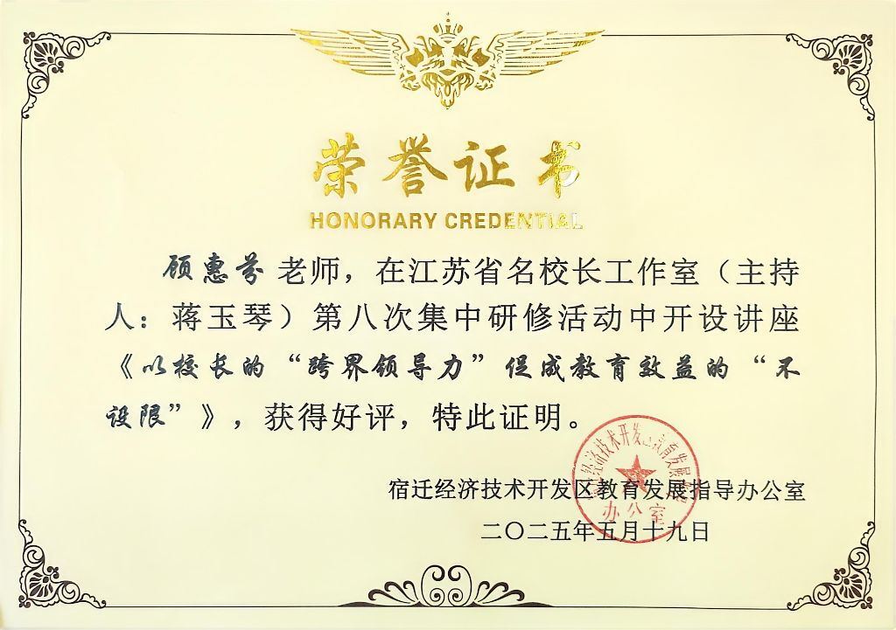
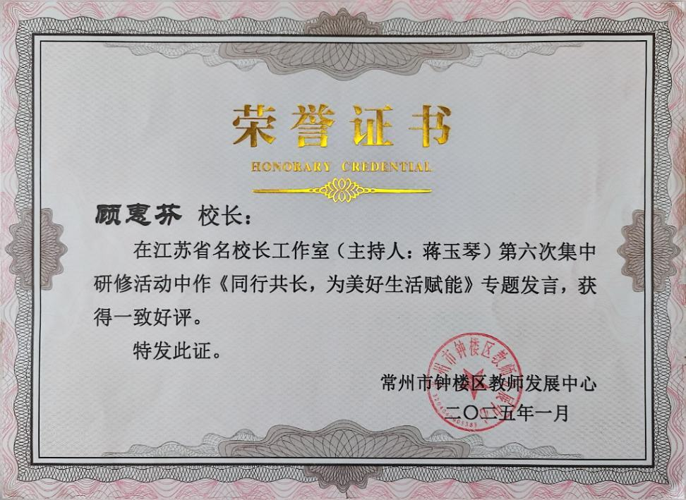

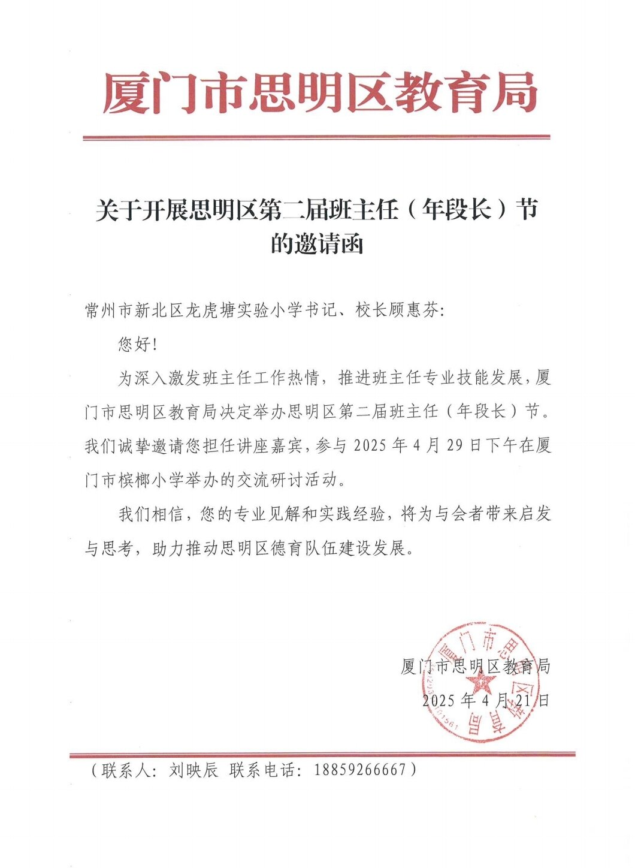
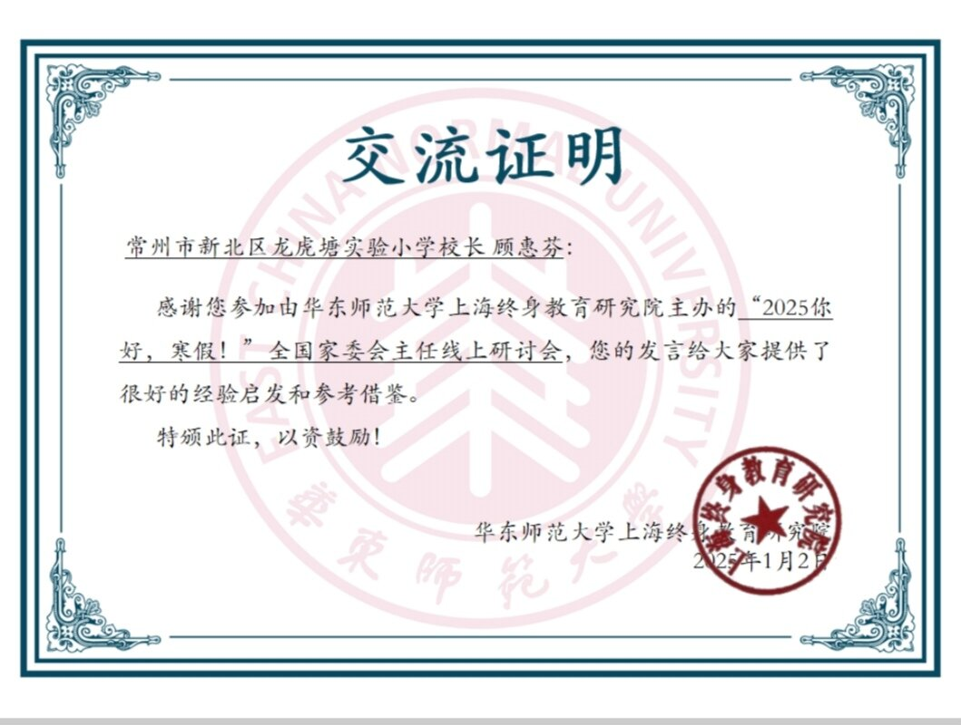
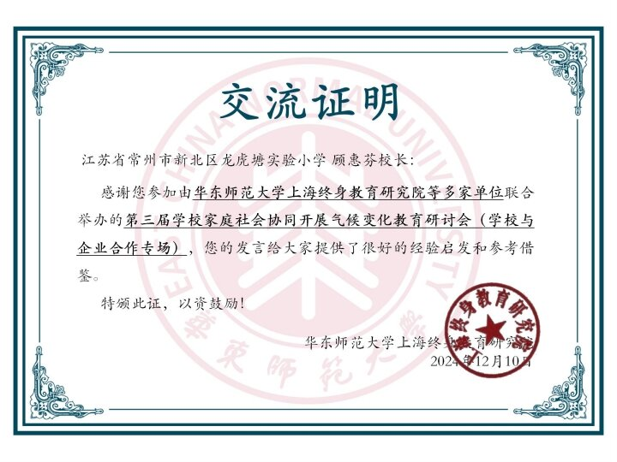

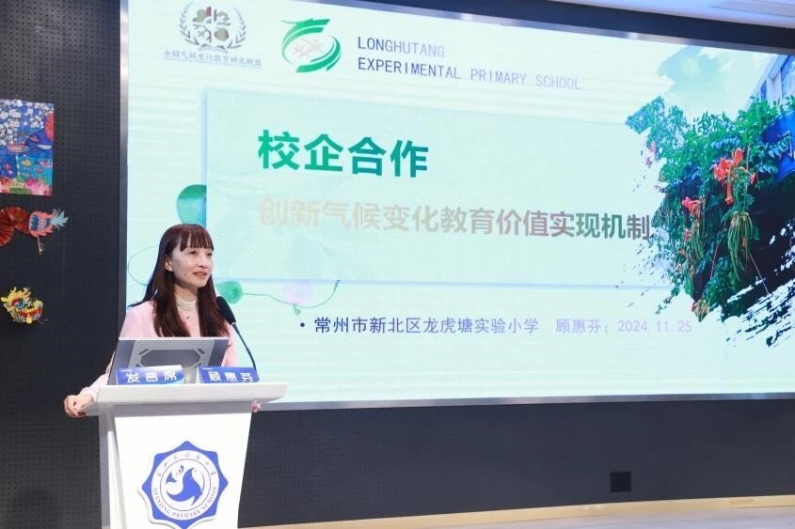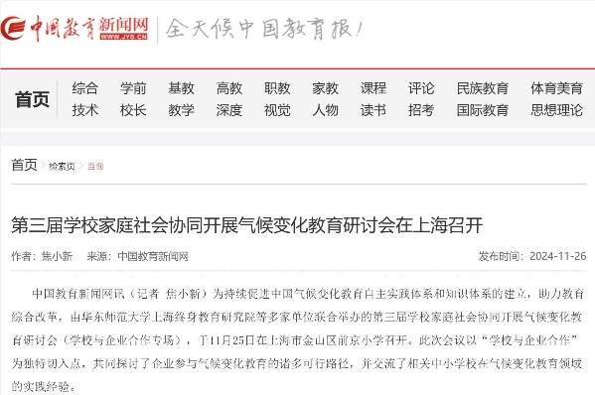
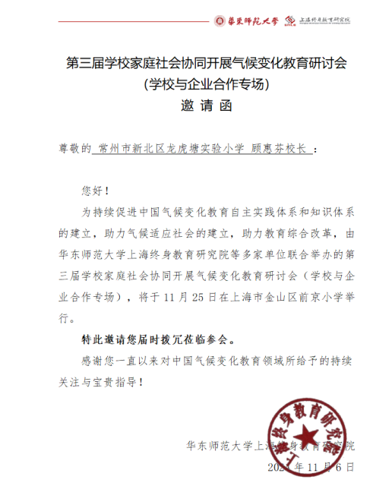

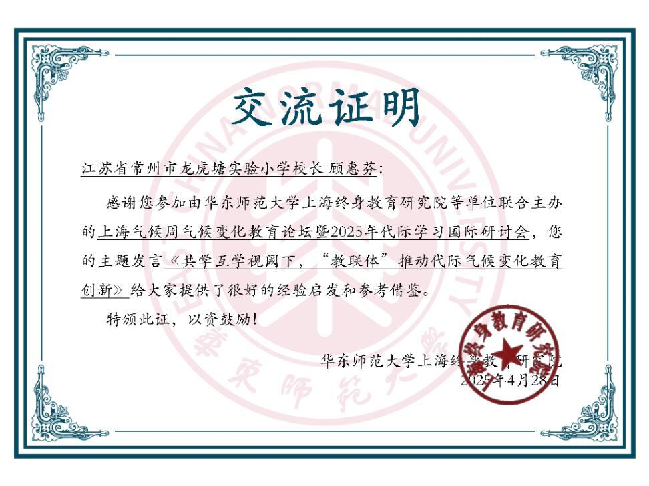
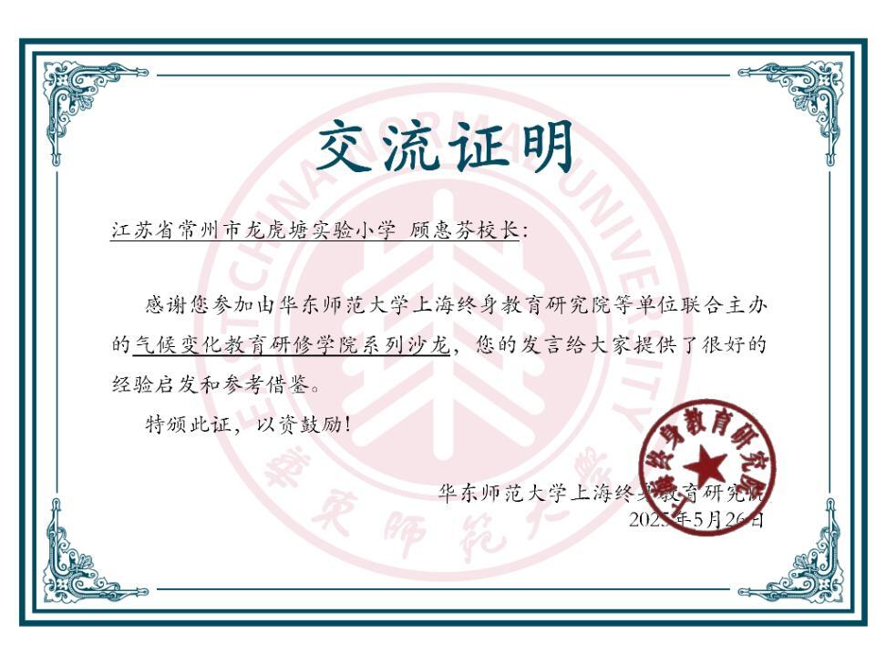
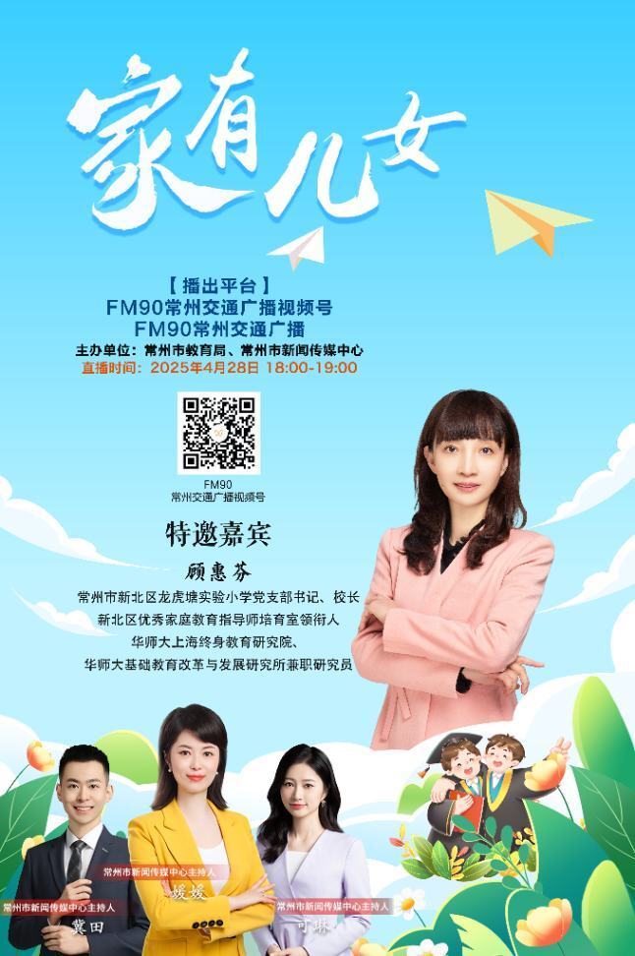

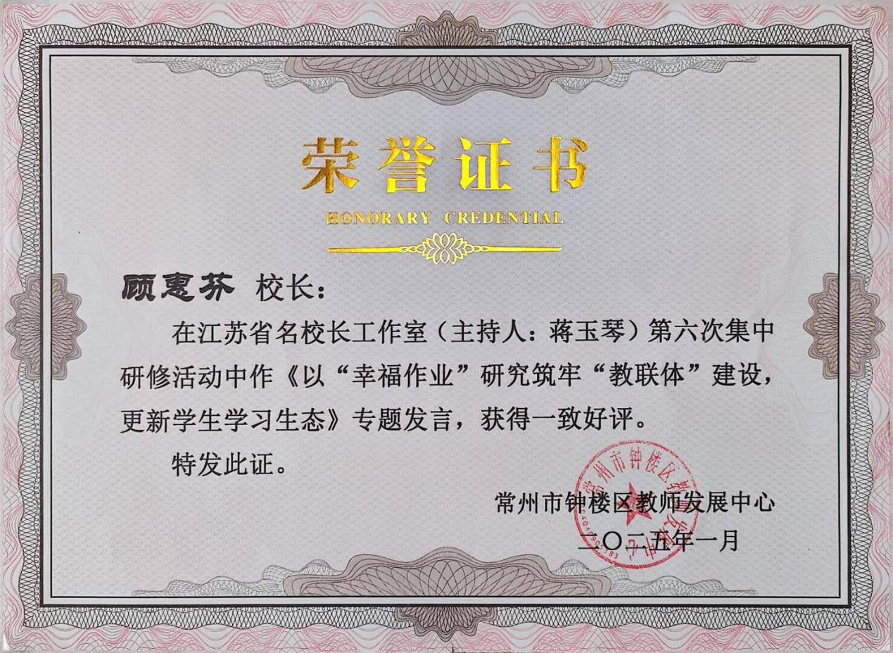
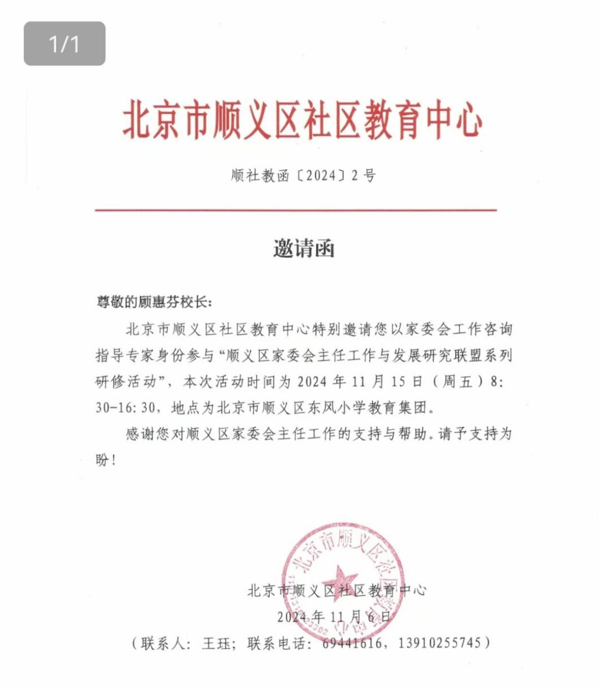
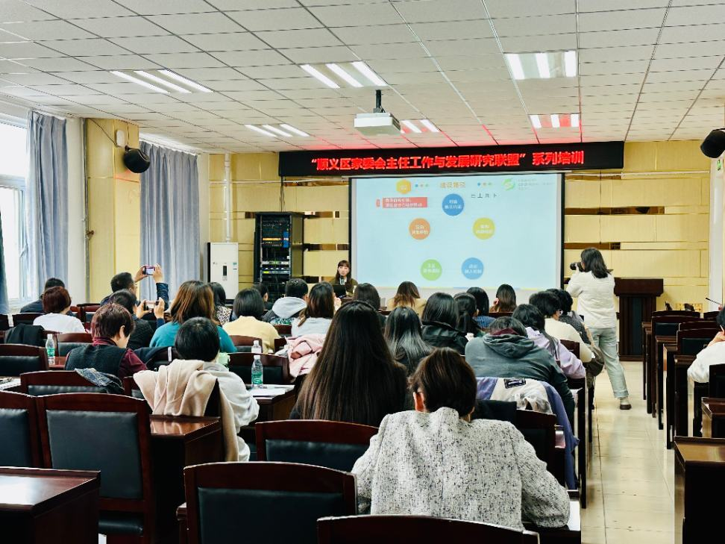
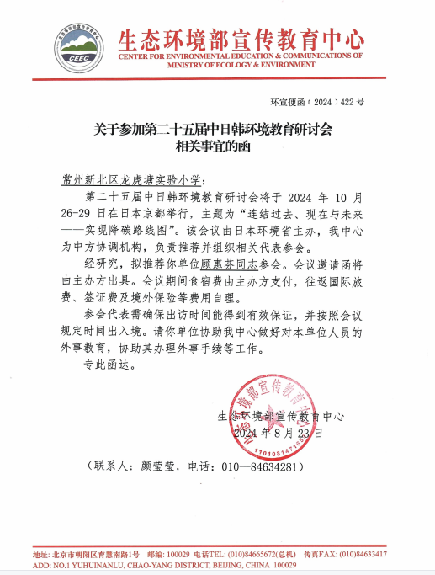
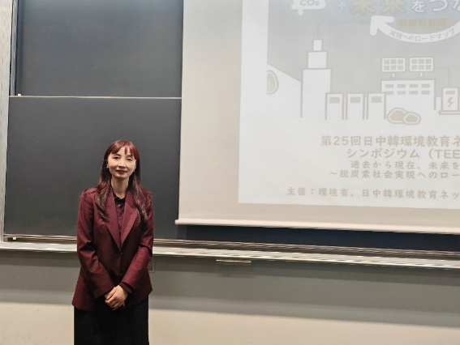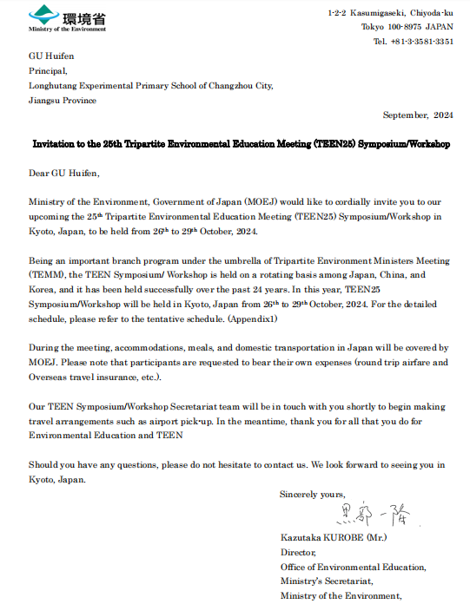
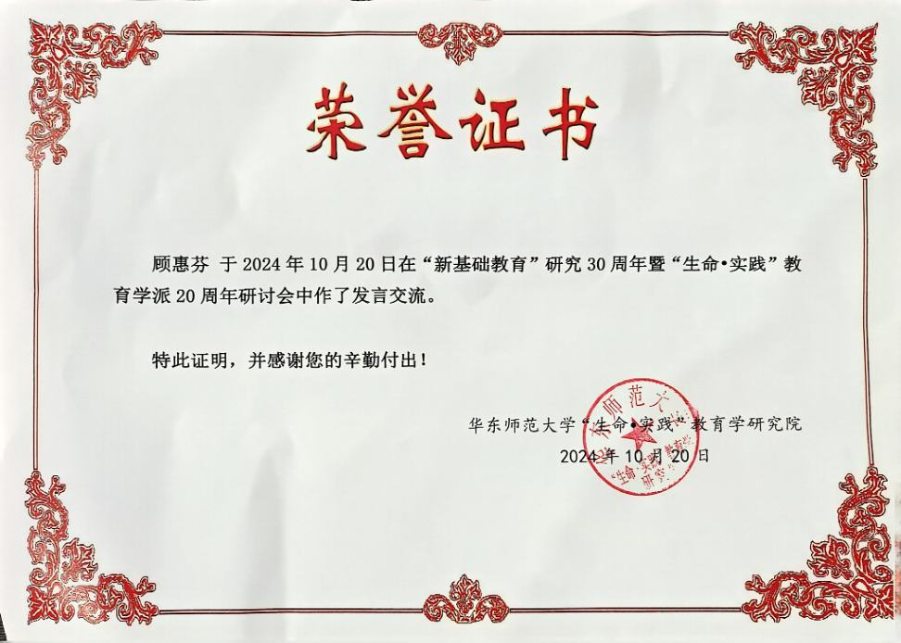
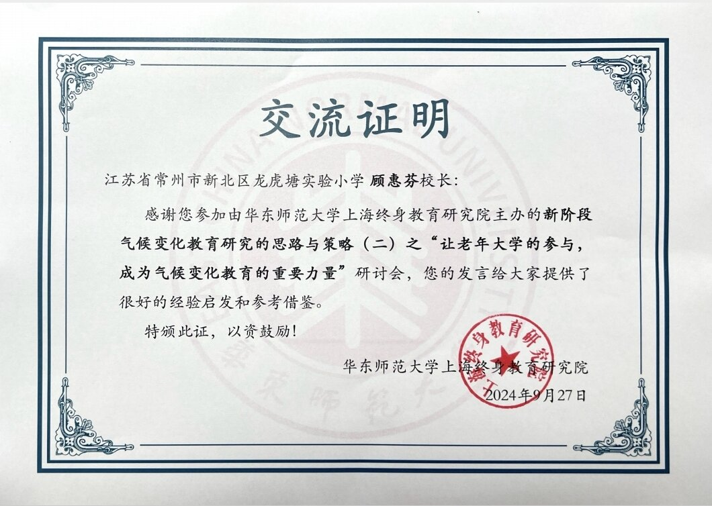
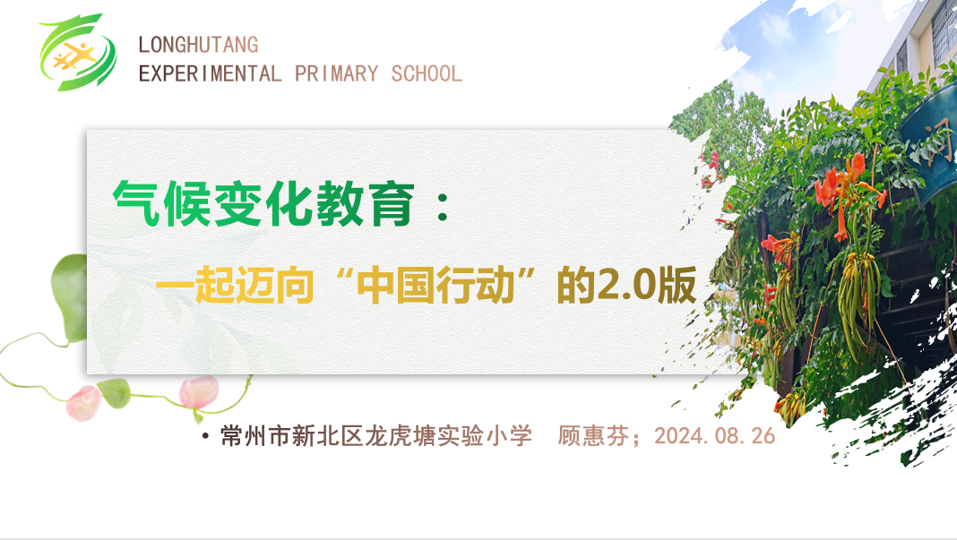
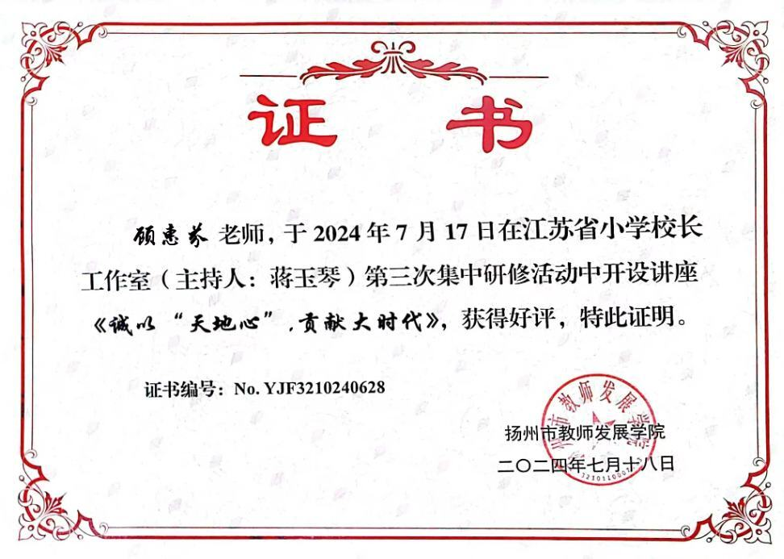
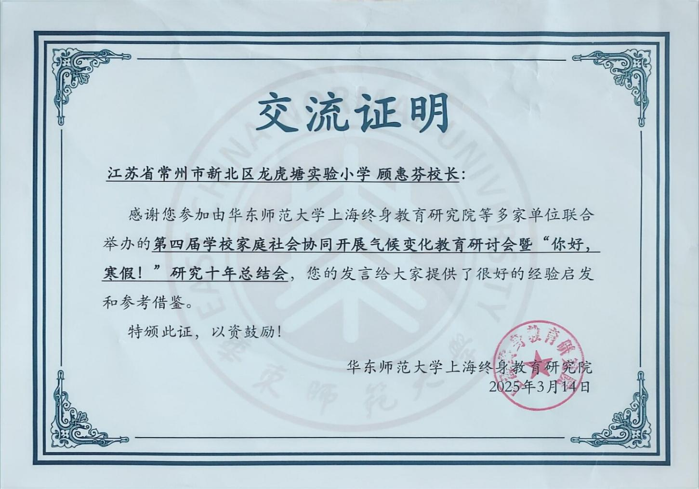

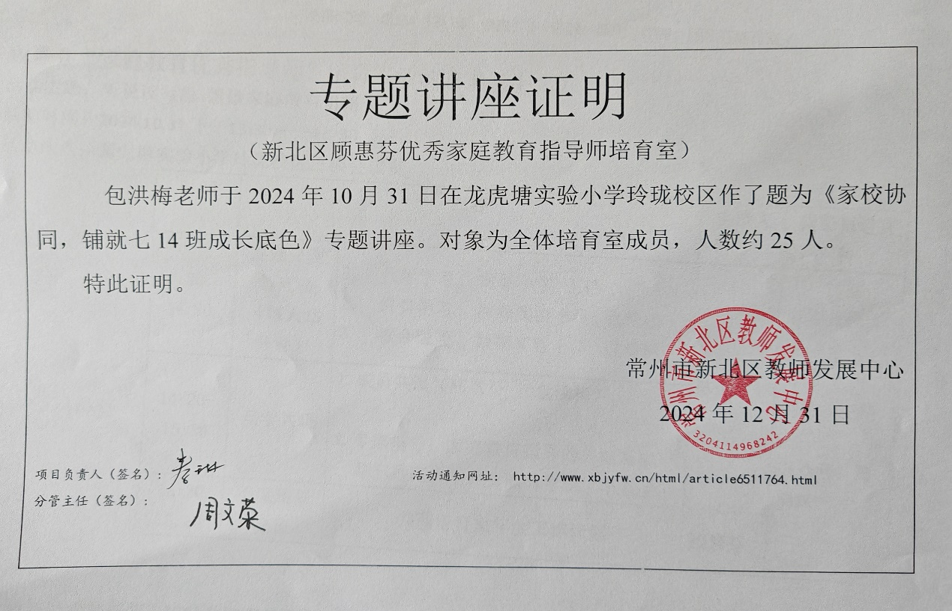
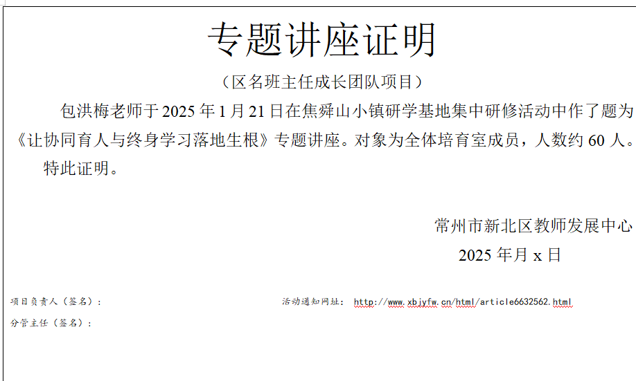

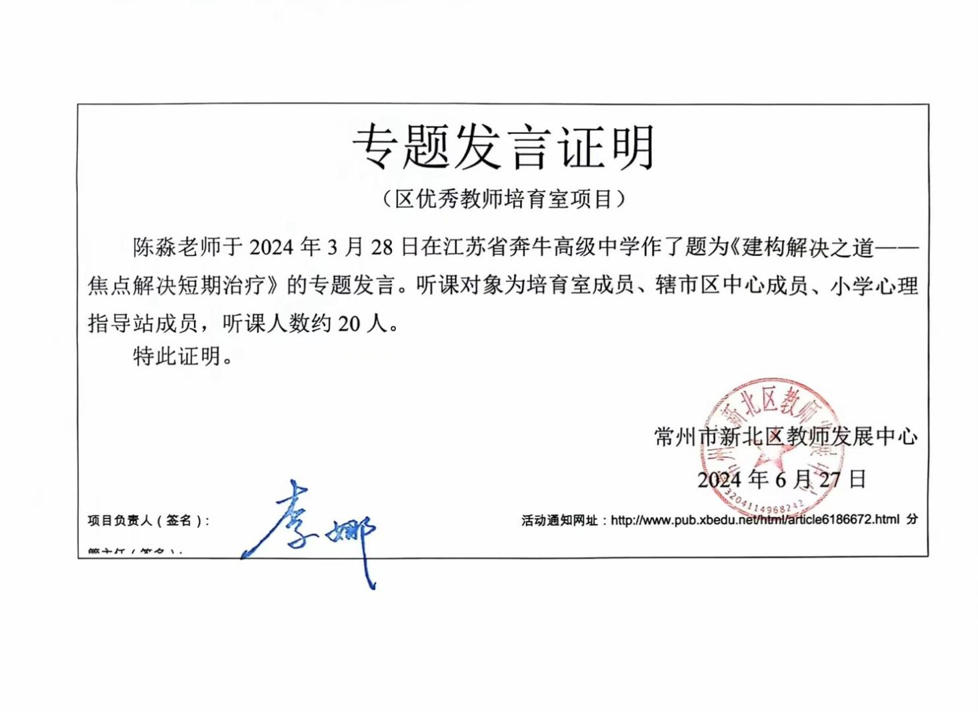
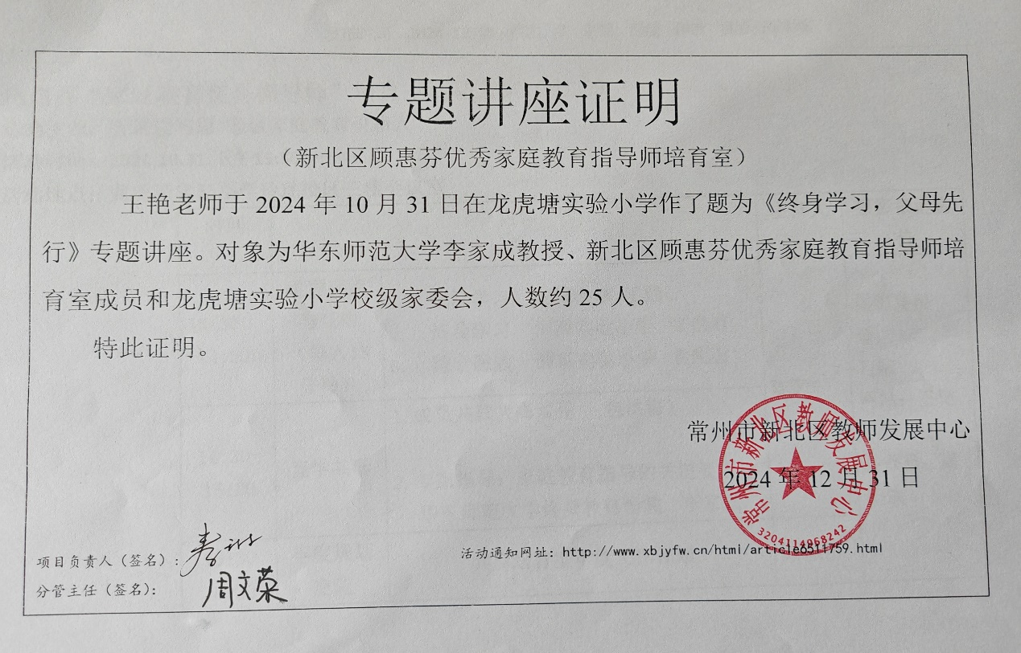

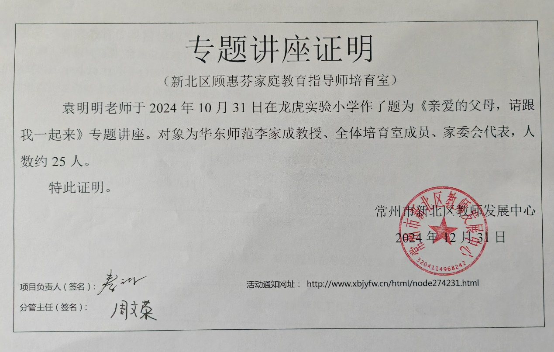
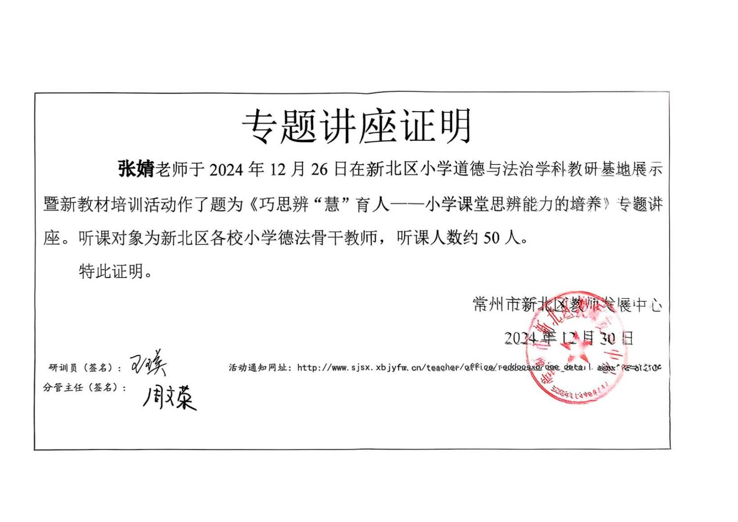
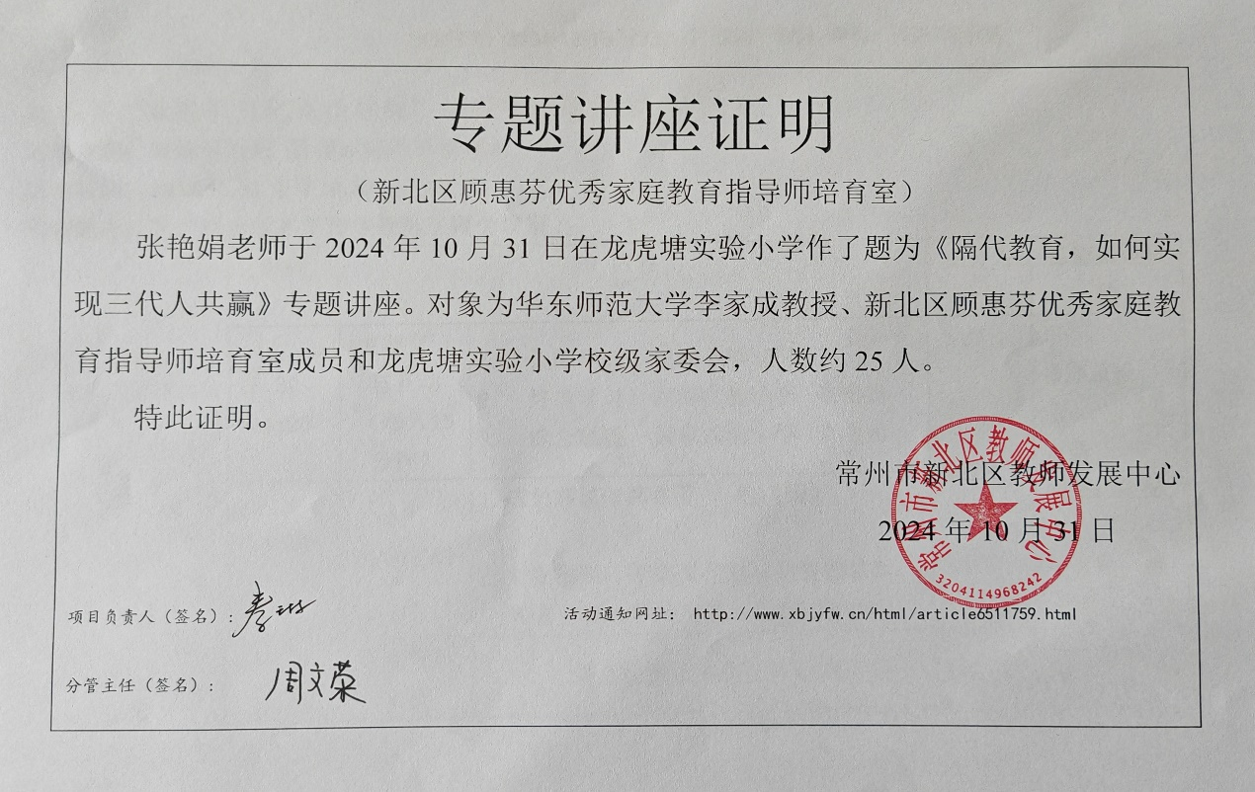
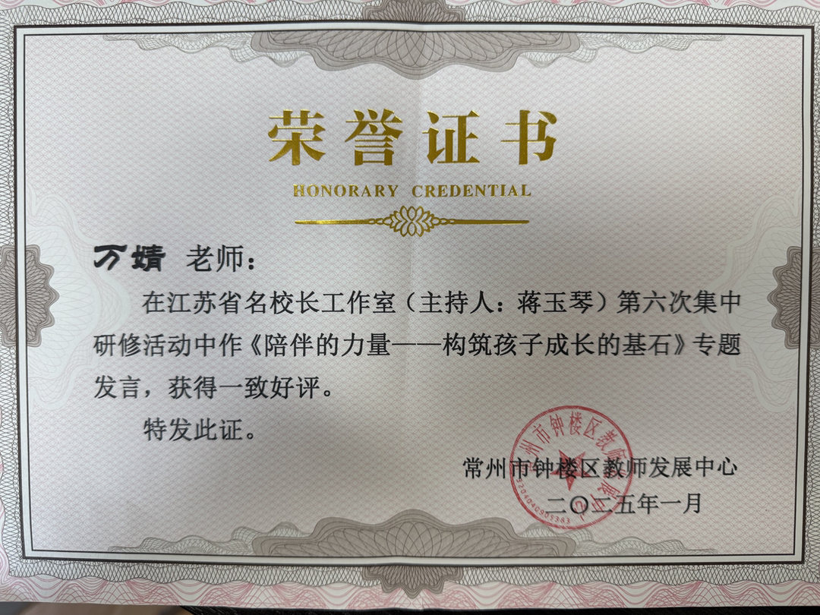

“融育型”家庭教育指导课程体系化建设的实践研究
中期评估材料
分目录3——公开课
序号 | 课题 | 授课教师 | 授课日期
1 | 《爬山虎的脚》 | 顾惠芬 | 2024.9.24
2 | 《青春的模样——青春风采展示会》 | 陈淼 | 2024.11.28
3 | 《吃饭有讲究》 | 张婧 | 2024.12.31
4 | 《家委会主任如何组织玩伴团活动》 | 陈亚兰 | 2024.11.29

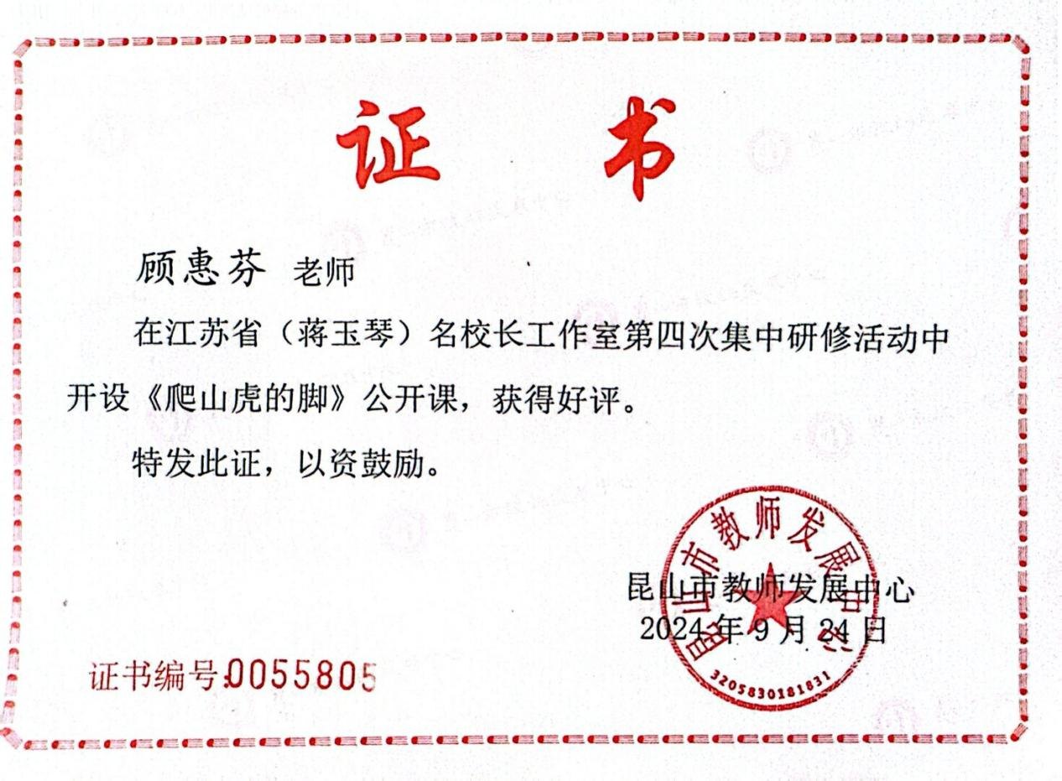
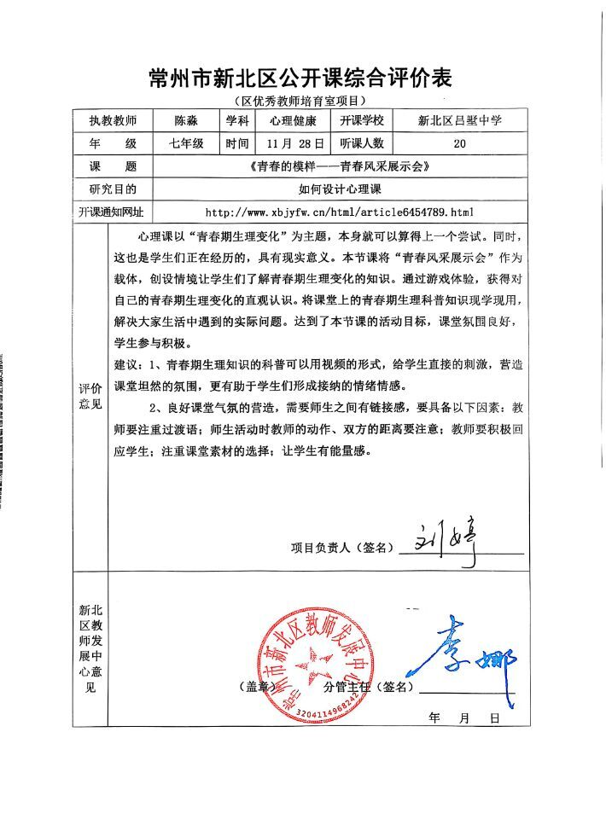
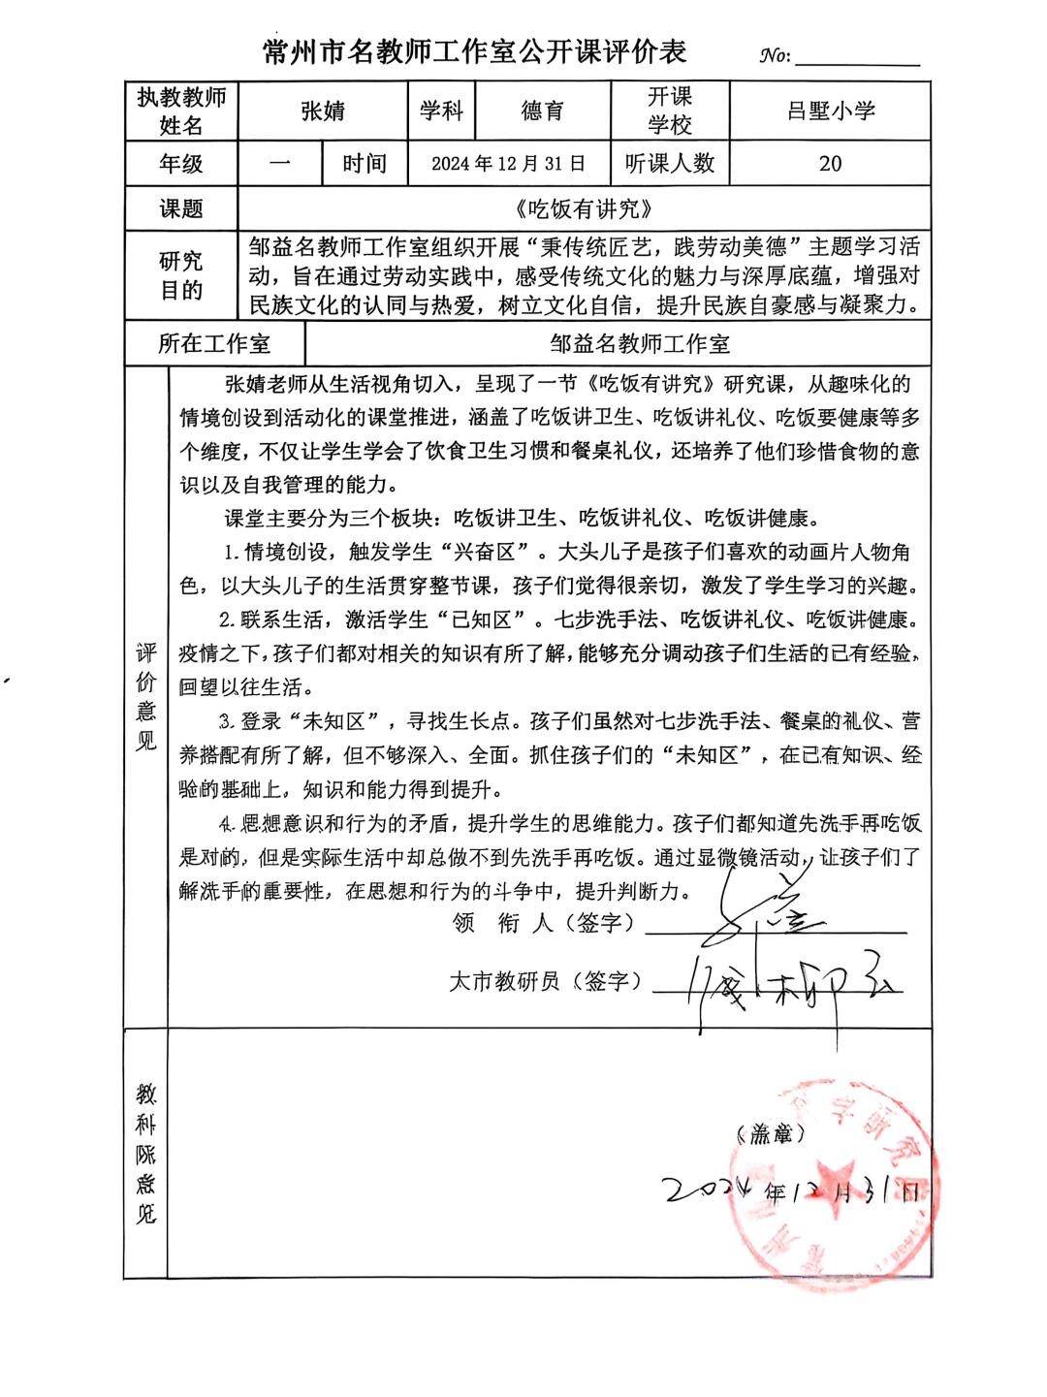
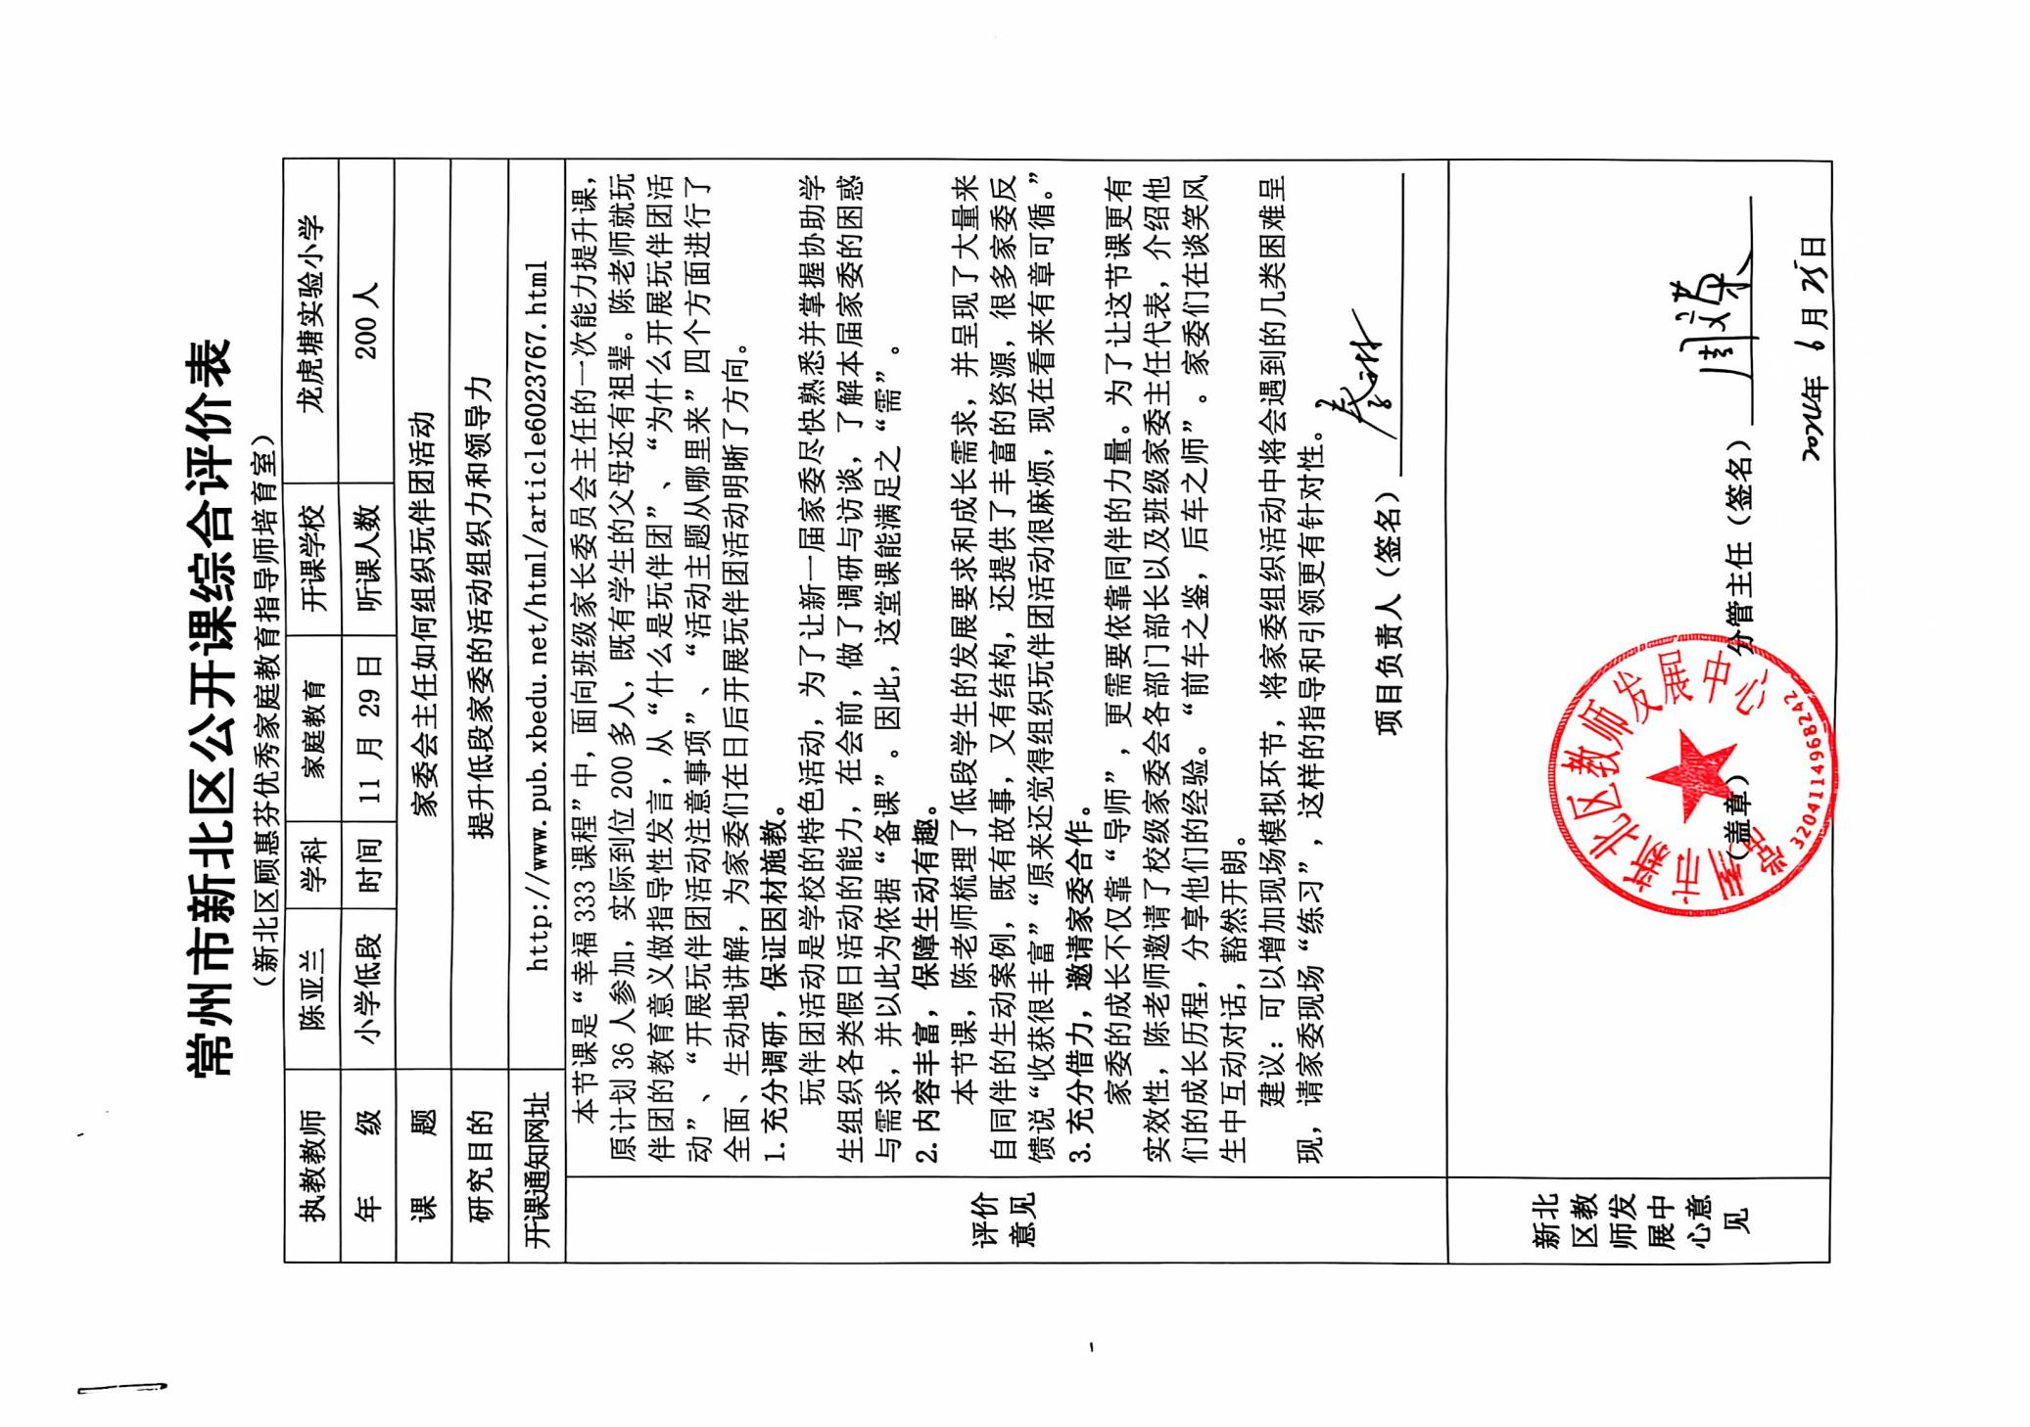

“融育型”家庭教育指导课程体系化建设的实践研究
中期评估材料
分目录4——论文发表、获奖
序号 | 级别 | 时间 | 发表刊物 | 论文题目 | 撰写人
1 | 省级 | 2024.8 | 班主任之友 | 家校社协同背景下的“文明实践” | 陈亚兰
2 | 省级 | 2024.9 | 班主任之友 | 刨根问底，也应协同育人 | 陈亚兰
3 | 省级 | 2025.2 | 班主任之友 | 班主任减负：多元主体同育人 三大机制共求解 | 陈亚兰
4 | 出版 | 2024.11 | 出版合著《气候变化教育的中国行动》 | 学校家庭社会协同，融创双碳教育新气象 | 陈亚兰  顾惠芬
5 | 省级 | 2024.8 | 《教育考试与评价》 | 基于项目式学习的小学综合实践活动课程评价探究 | 谢明霞
6 | 省级 |  | 湖南教育出版社 | 异曲同工，实践育人的多元路径 | 顾惠芬

序号 | 时间 | 论文题目 | 获奖情况 | 组织单位 | 撰写人
1 | 2024.11 | 基于气候变化教育的学生亲社会力协同提升策略 | 市级一等奖 | 常州市教育局 | 陈亚兰  顾惠芬
2 | 2025.1 | 家校社协同，融创双碳教育新气象 | 区级一等奖 | 常州国家高新区教育局 | 陈亚兰  顾惠芬
3 | 2024.09 | 用心育润 光影童年 | 省级优秀案例 | 江苏省教育研究科学院 | 黄露娟
4 | 2025.01 | 尘星本无声 爱意触有声 | 区级一等奖 | 常州国家高新区教育局 | 黄露娟
5 | 2025.02 | 双新背景下小学语文跨学科教学评价分析 | 区级三等奖 | 常州新北区教师发展中心 | 黄露娟
6 | 2024.12 | 建生态班级，育阳光心灵 | 市级三等奖 | 常州市教育协会班主任专业委员会 | 袁盼
7 | 2024.11 | 求原校家社：构建全方位育人体系的实践探索 | 市级二等奖 | 常州市教育局 | 张婧
8 | 2025.1 | 求原校家社：家校共育视角下小学家庭教育指导的实践探索 | 区级一等奖 | 新北区教育局 | 张婧
9 | 2025.6 | 馆校协同：构建实践育人新样态 | 省级优秀案例 | 江苏省教育研究科学院 | 三井实验小学
10 | 2025.4 | “作坊式”父母课堂：家校共育新生态的实践研究 | 区三等奖 | 常州市新北区教师发展中心 | 袁明明
序号 | 时间 | 论文题目 | 获奖情况 | 组织单位 | 撰写人
11 | 2025.9 | “五色花”服务社：校家社协同育人的创新实践 | 区级二等奖 | 常州市新北区教师发展中心 | 陈素云
12 | 2025.1 | “三圈联动”：构建校家社协同育人生态圈 | 区级一等奖 | 常州国家高新区教育局 | 陈素云
13 | 2024.11 | “五色花”服务社：构建校家社协同育人生态圈 | 市级一等奖 | 常州市教育局 | 陈素云
14 | 2024.12 | “三圈”联动：赋能学生社会与情感能力的发展 | 省级三等奖 | 江苏省教师培训中心 | 陈素云
15 | 2024.11 | “555”校家社协同育人新范式的构建与实施 | 市特等奖 | 常州市教育局 | 陈素云
16 | 2024.10 | 巧用教育效应，提升班级管理 | 市级三等奖 | 常州市教育协会班主任专业委员会 | 包洪梅
17 | 2025.1 | 对话心灵世界——班主任视角下心理健康问题解决策略 | 区二等奖 | 新北区教育局 | 万婧
18 | 2024.09 | 以“玩伴团”活动育美好生活之力 | 优秀 | 常州市教育局 | 顾惠芬

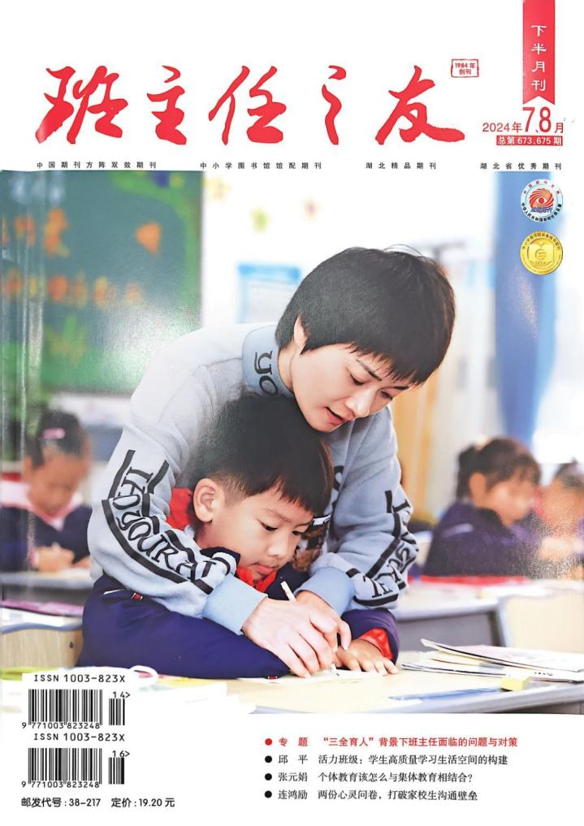 | 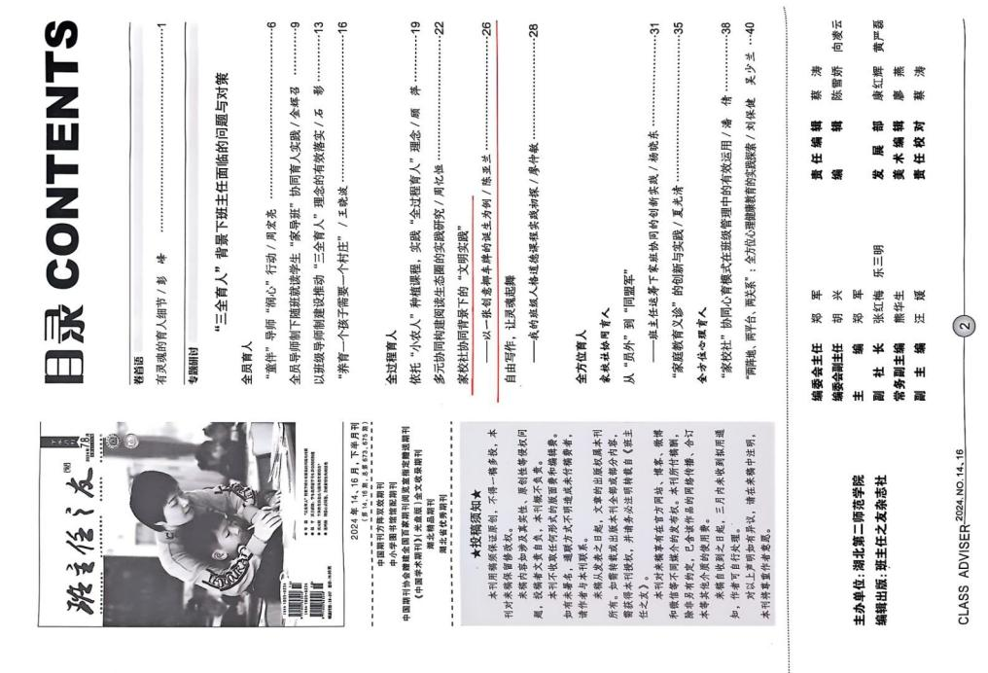
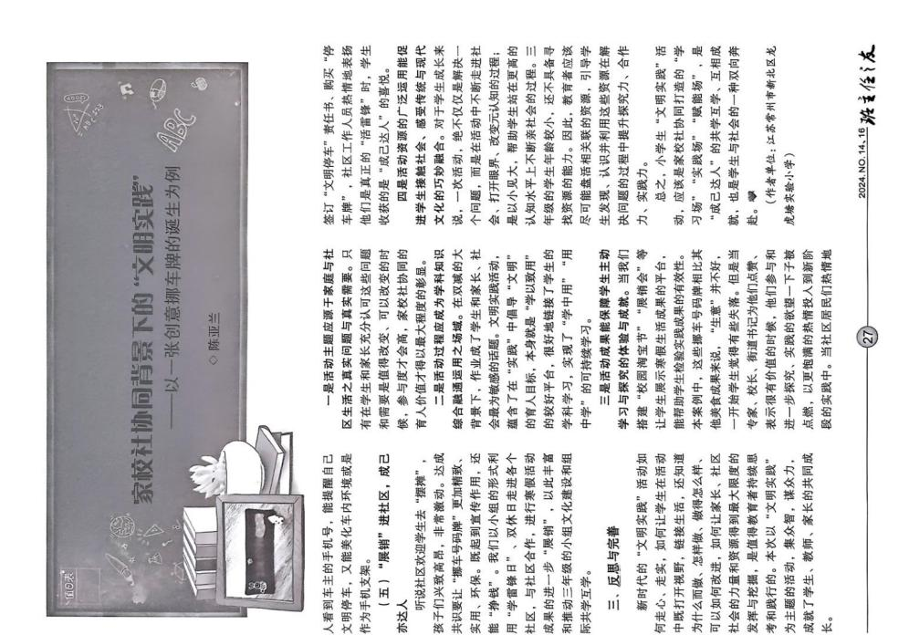 | 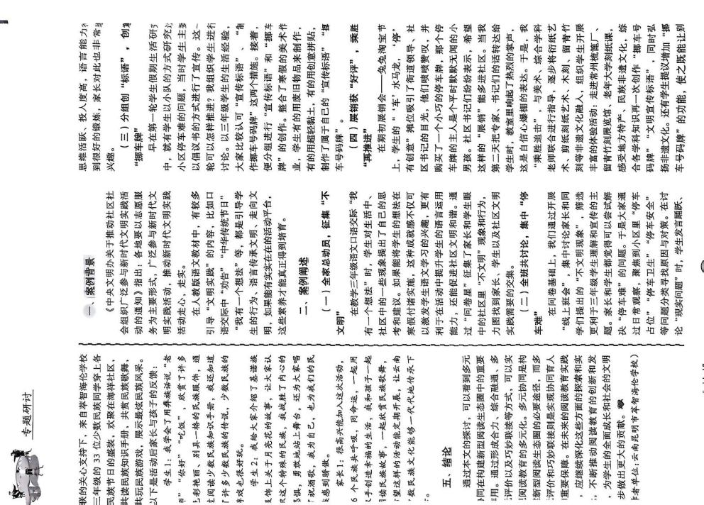
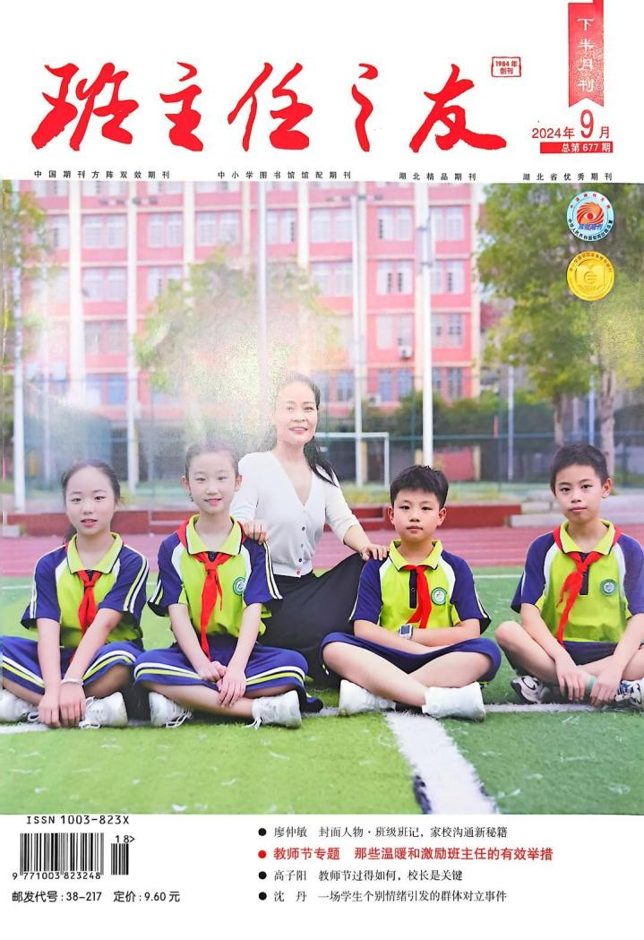 | 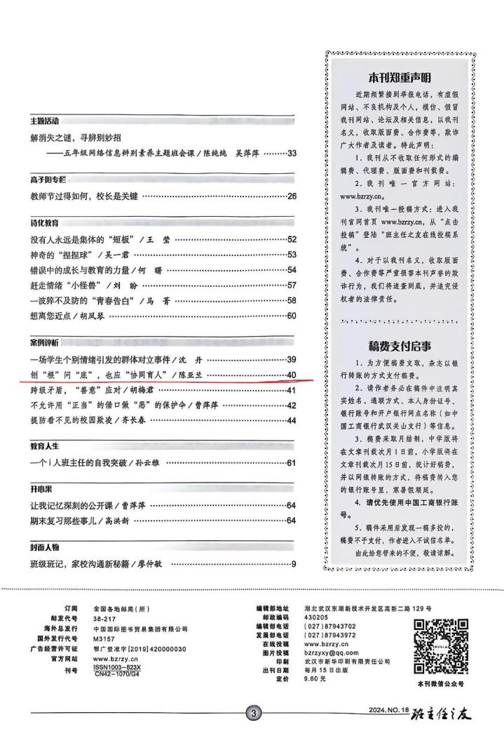
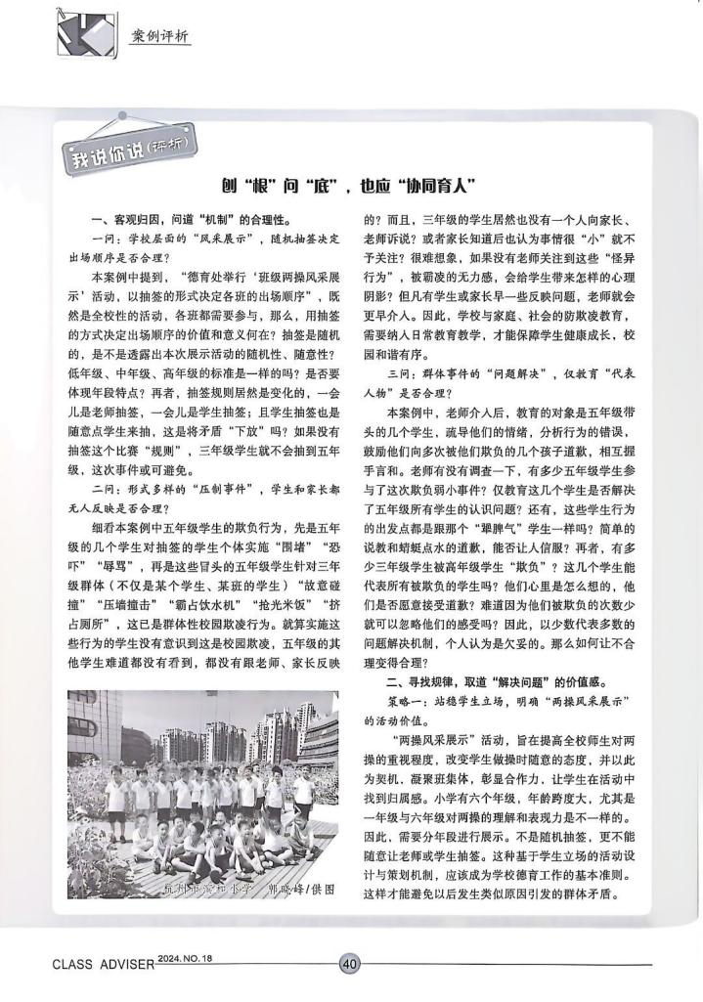 | 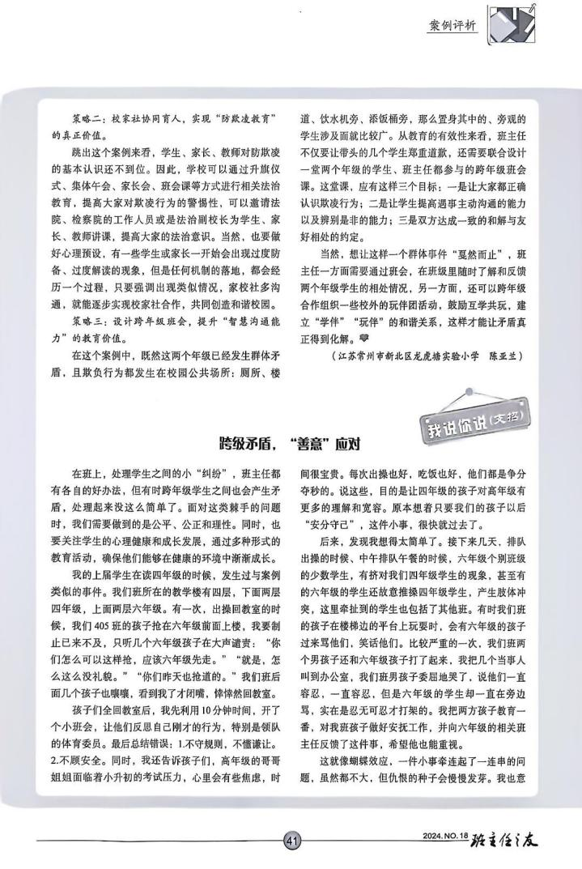
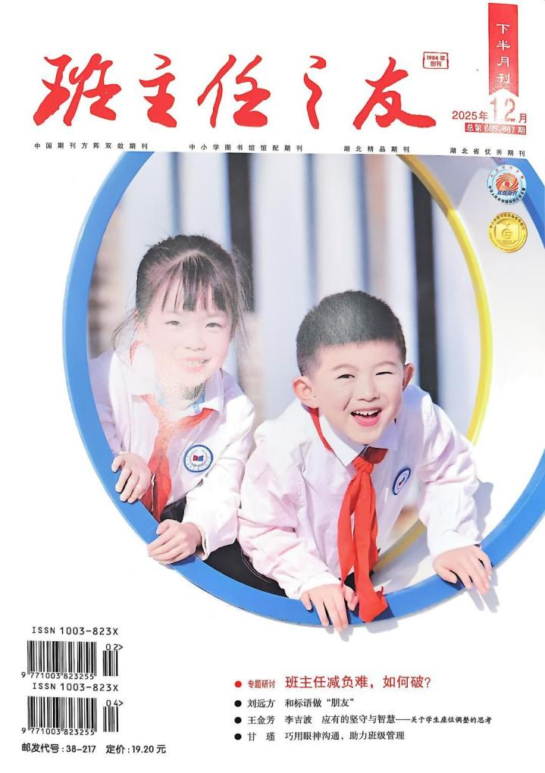 | 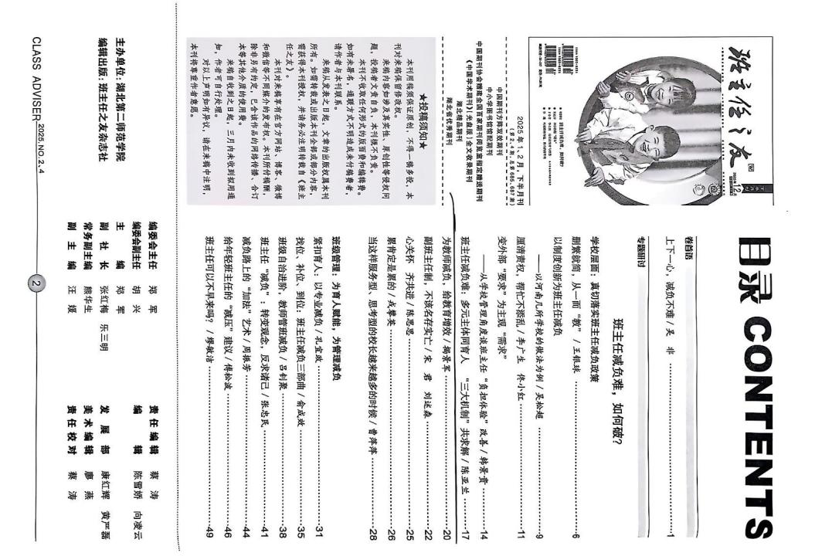
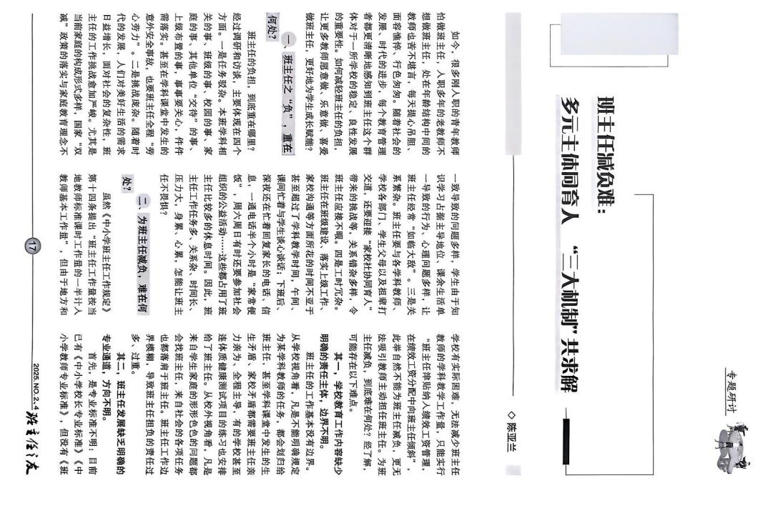 | 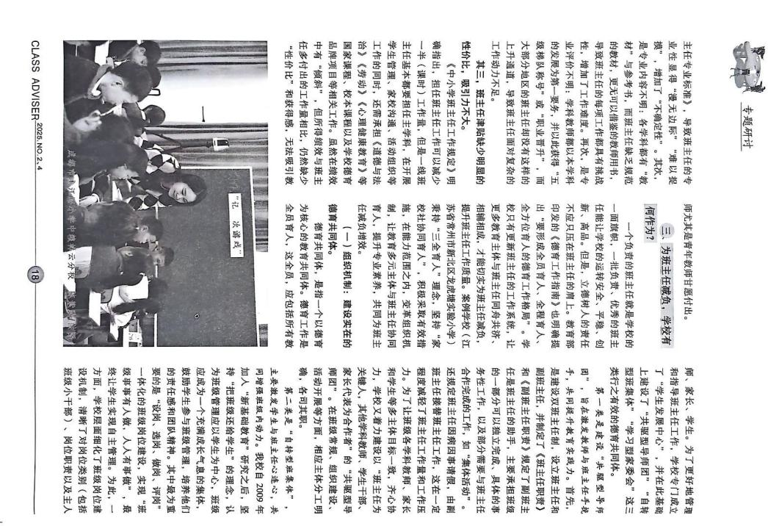
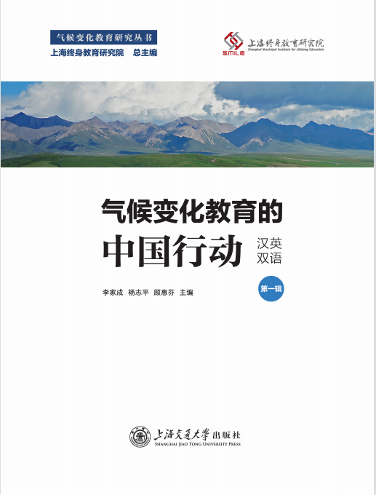 | 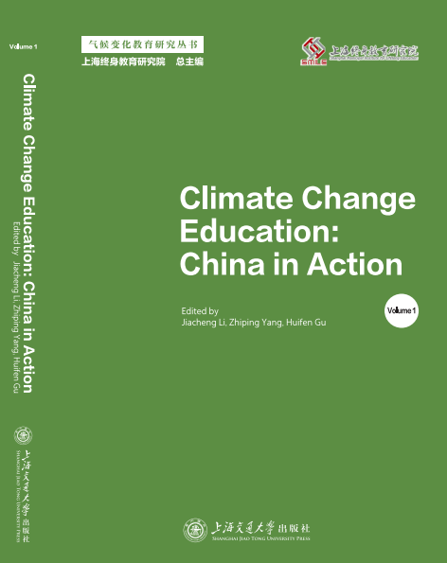
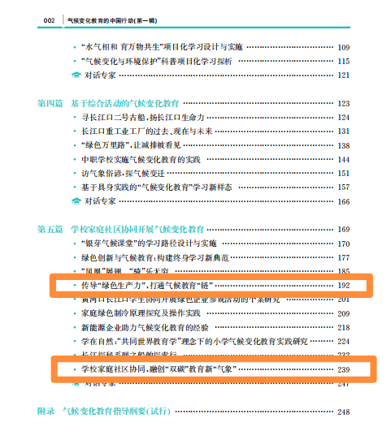 | 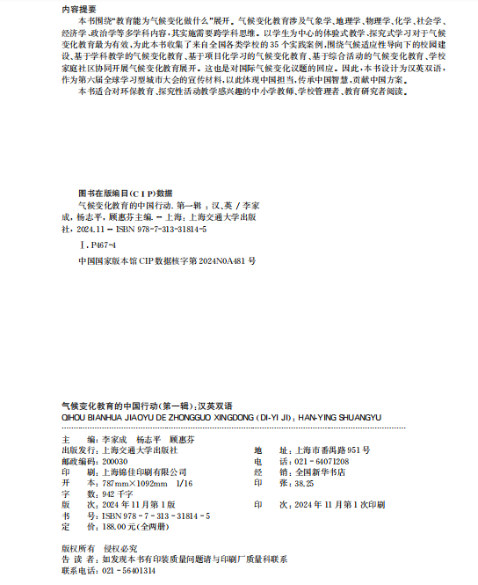
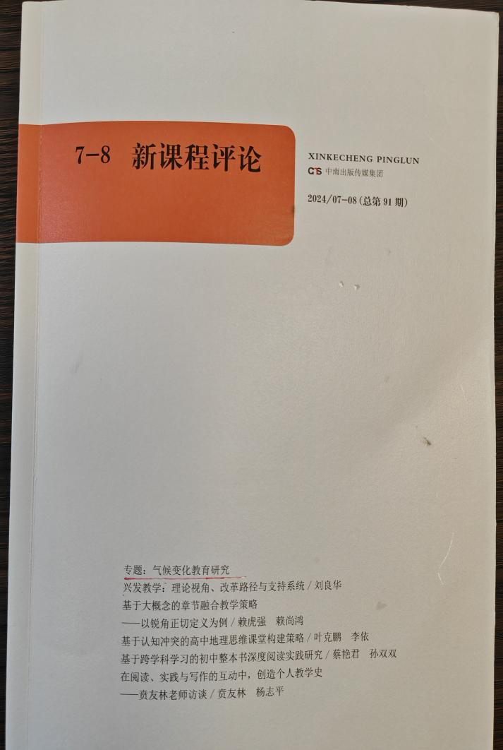 | 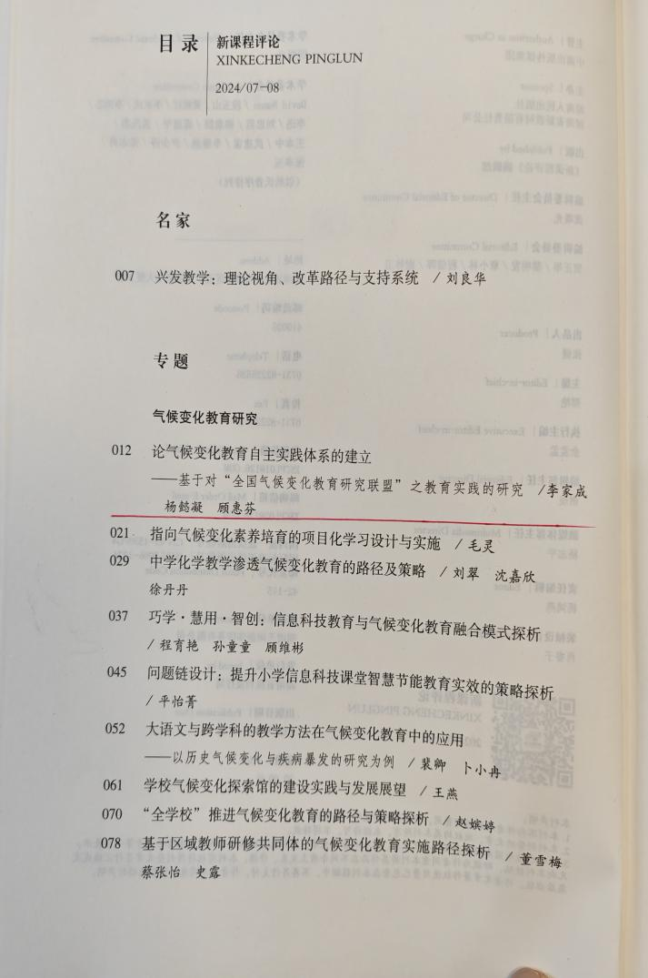
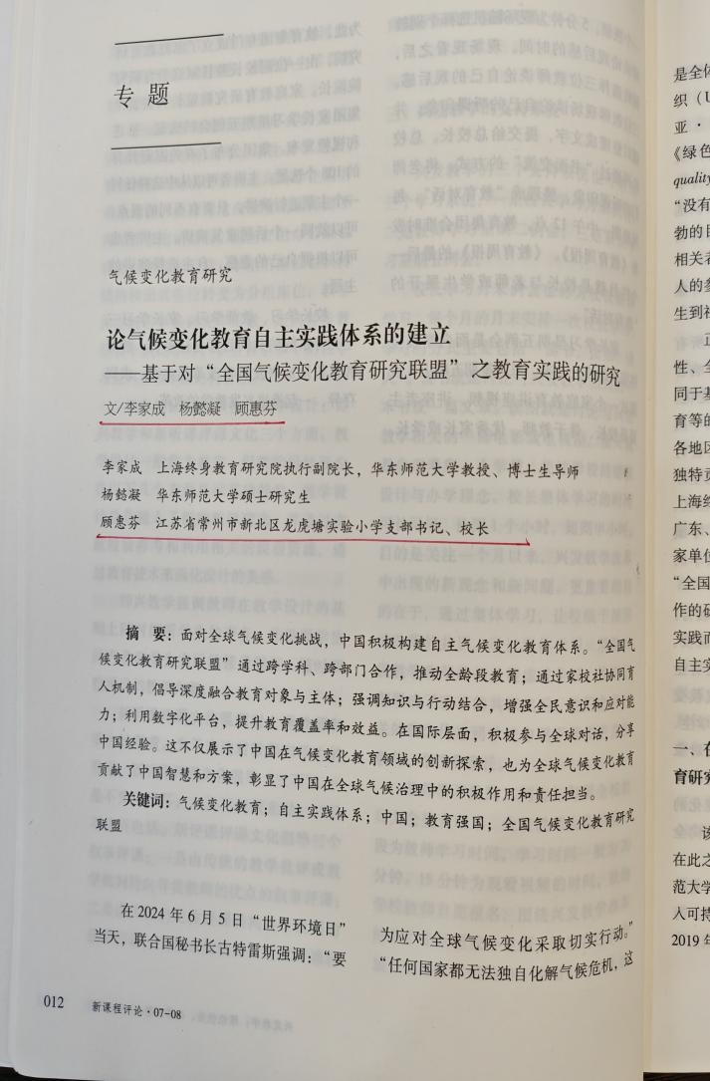
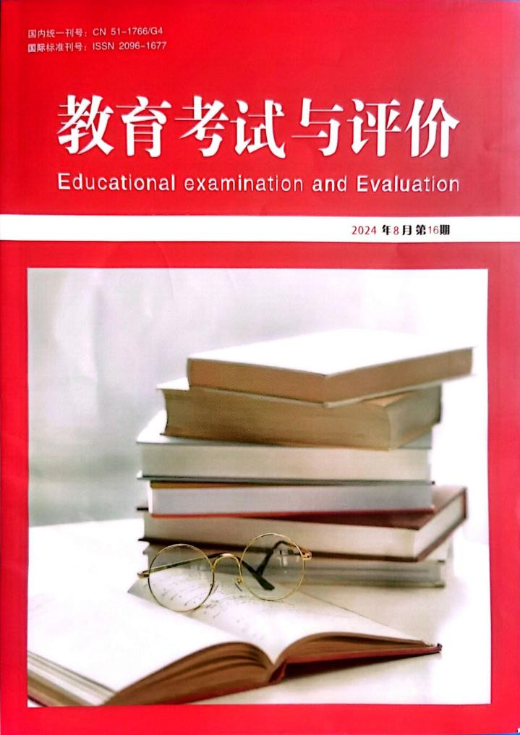 | 

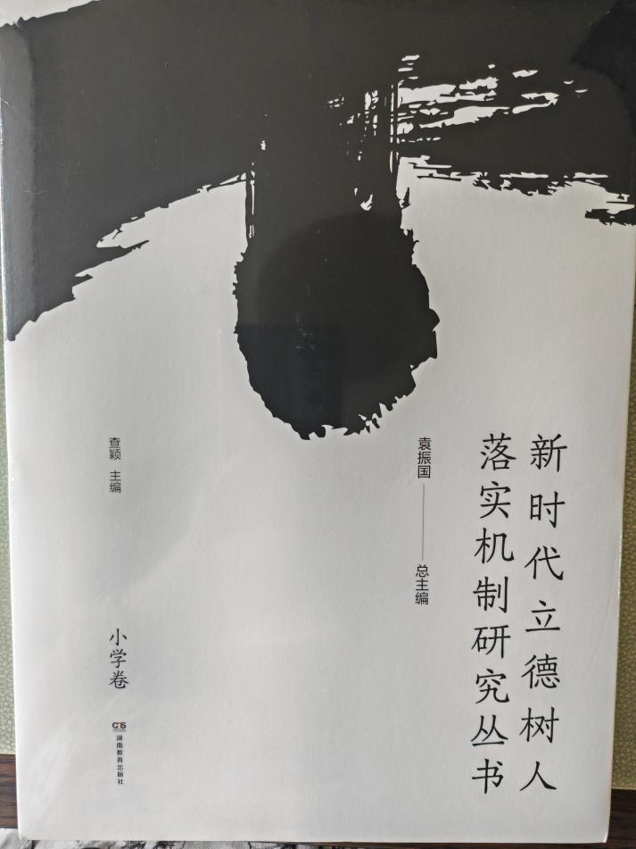 | 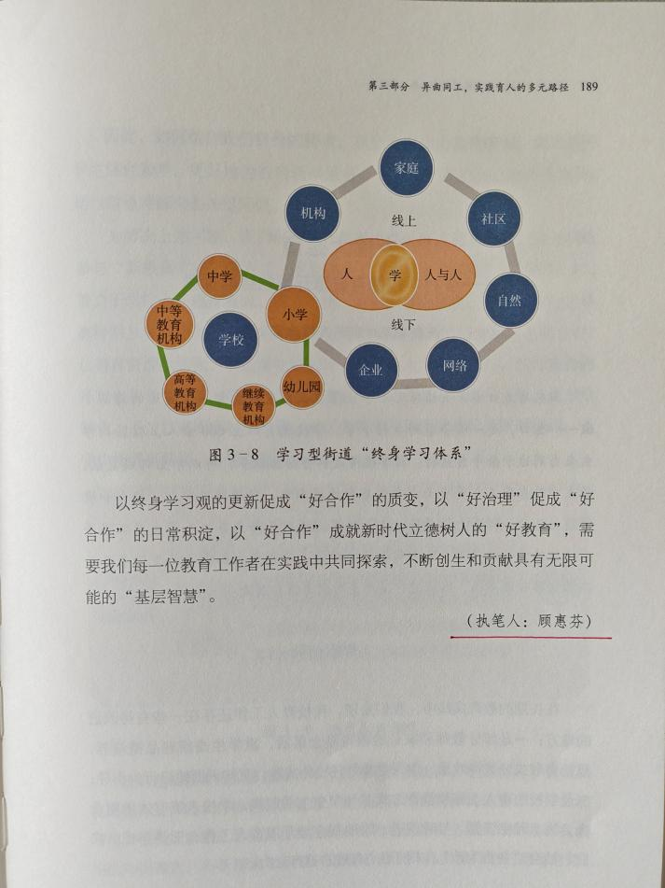
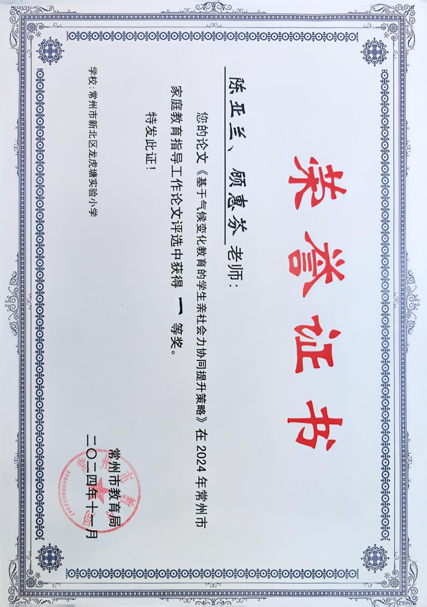
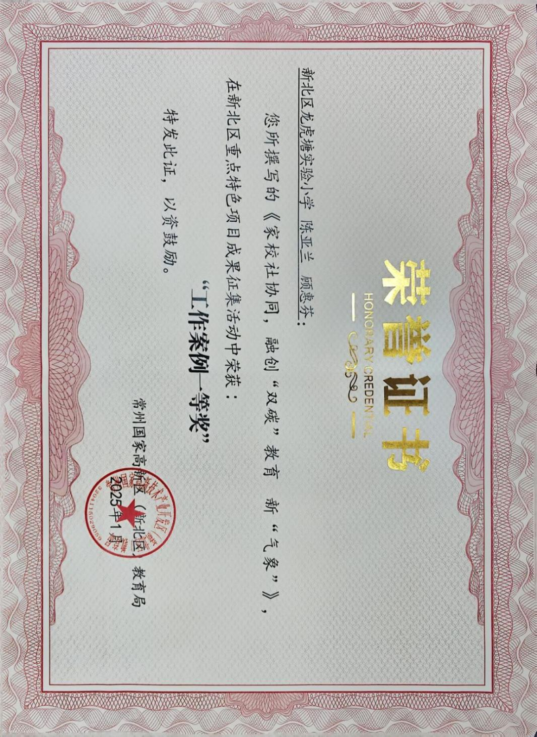
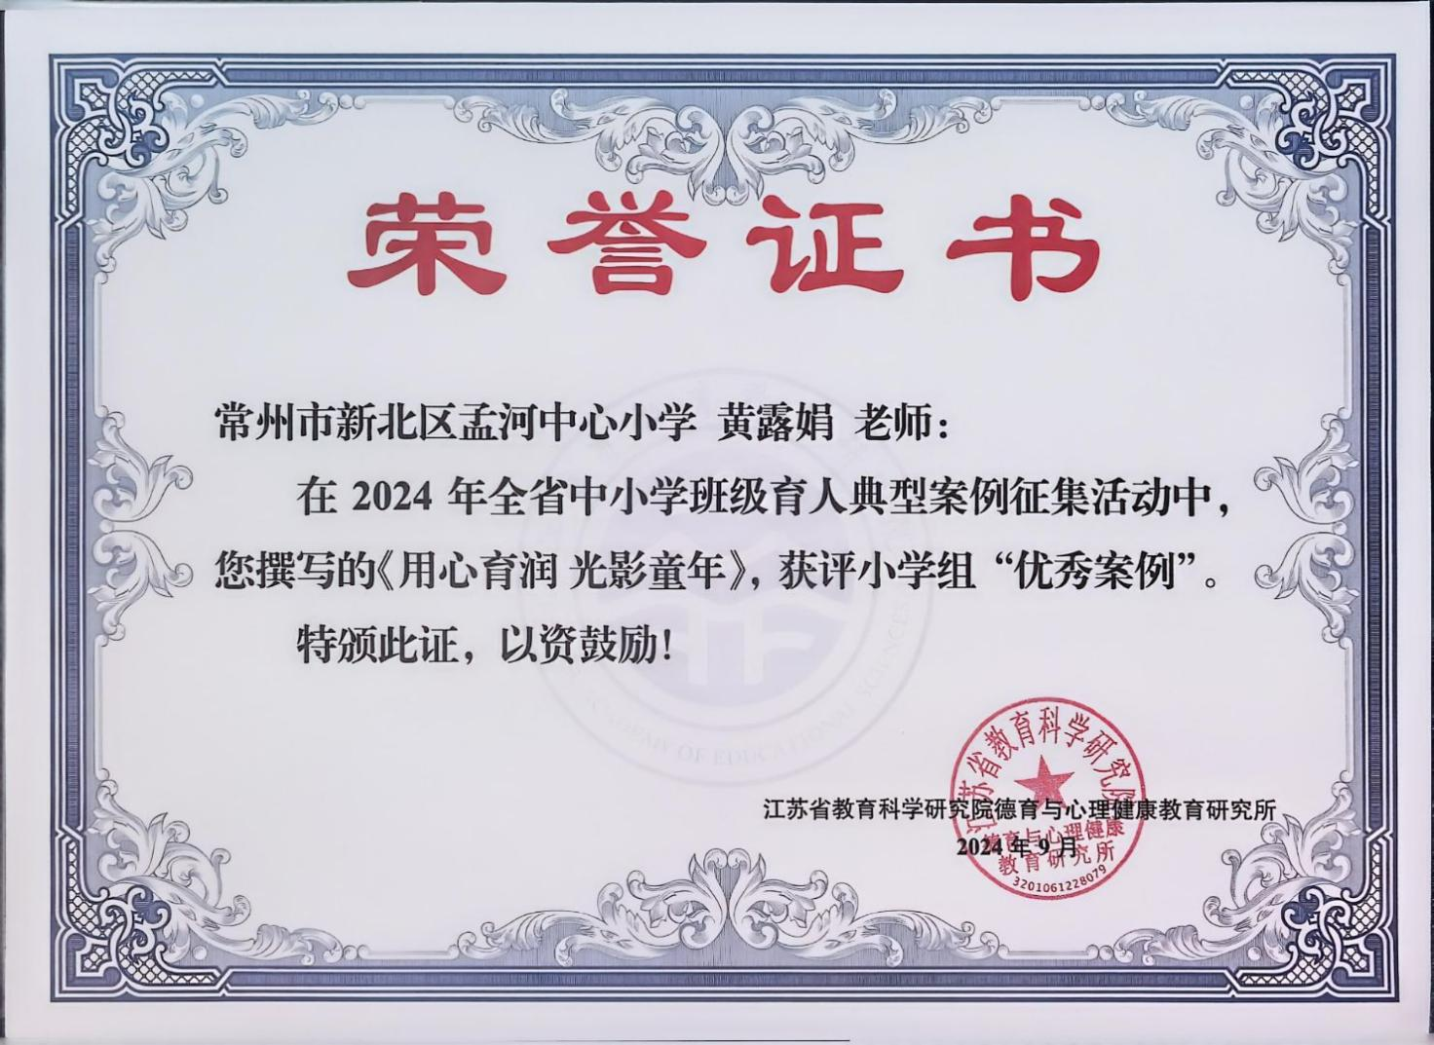
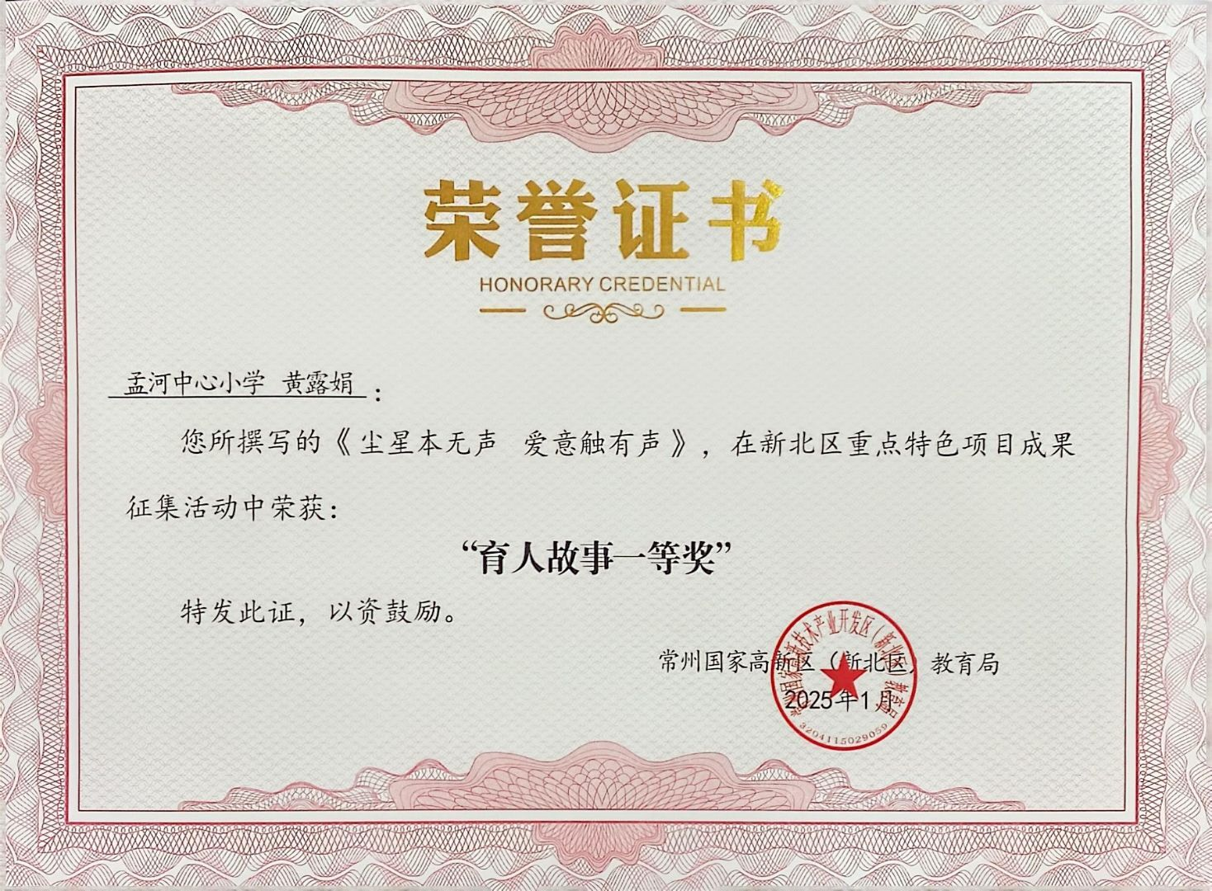
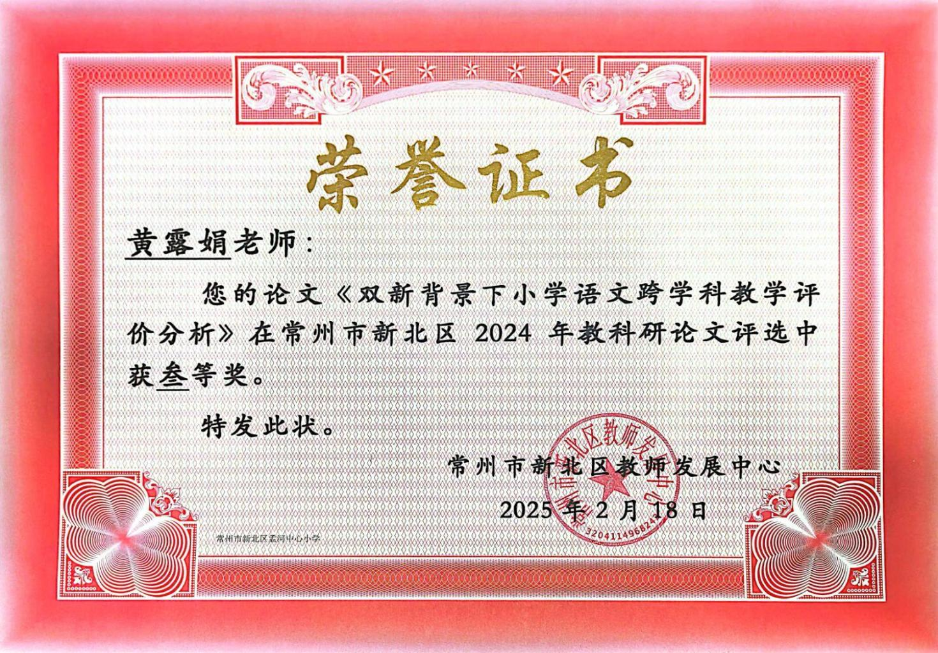
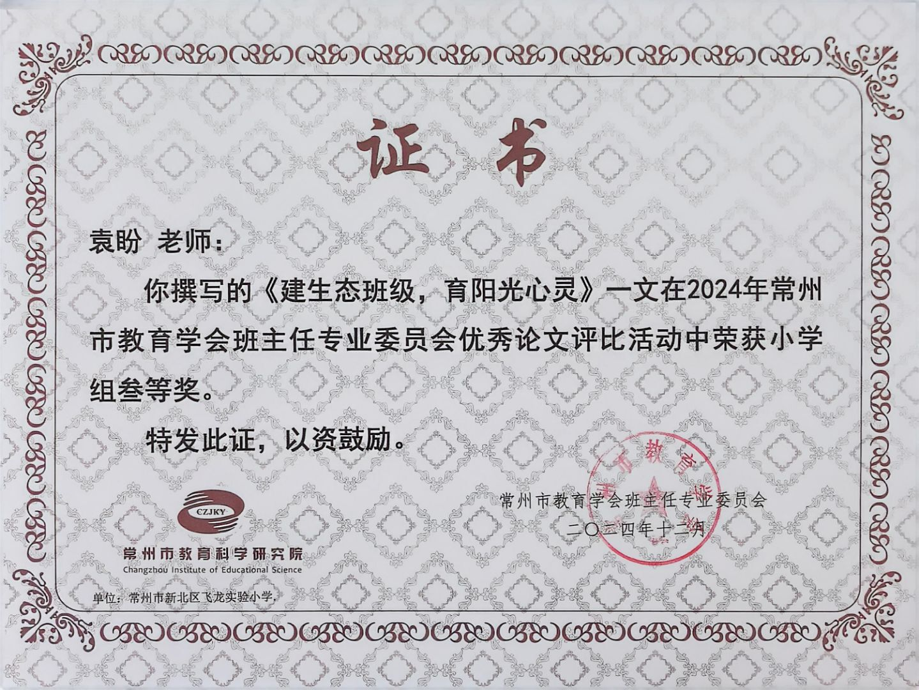
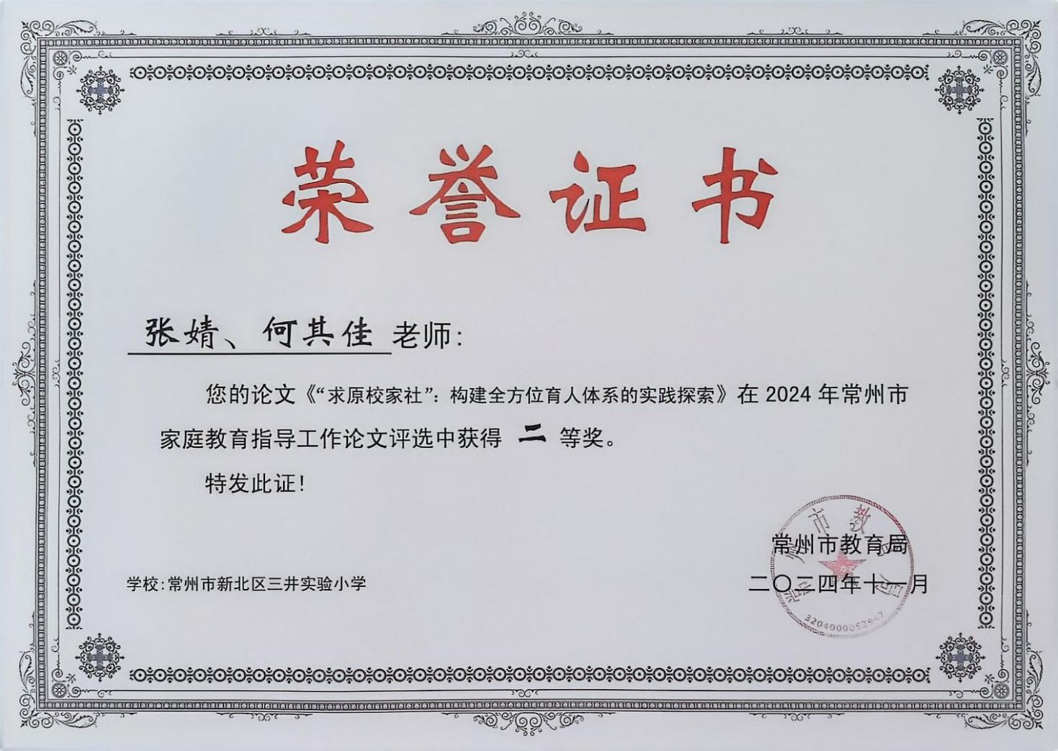
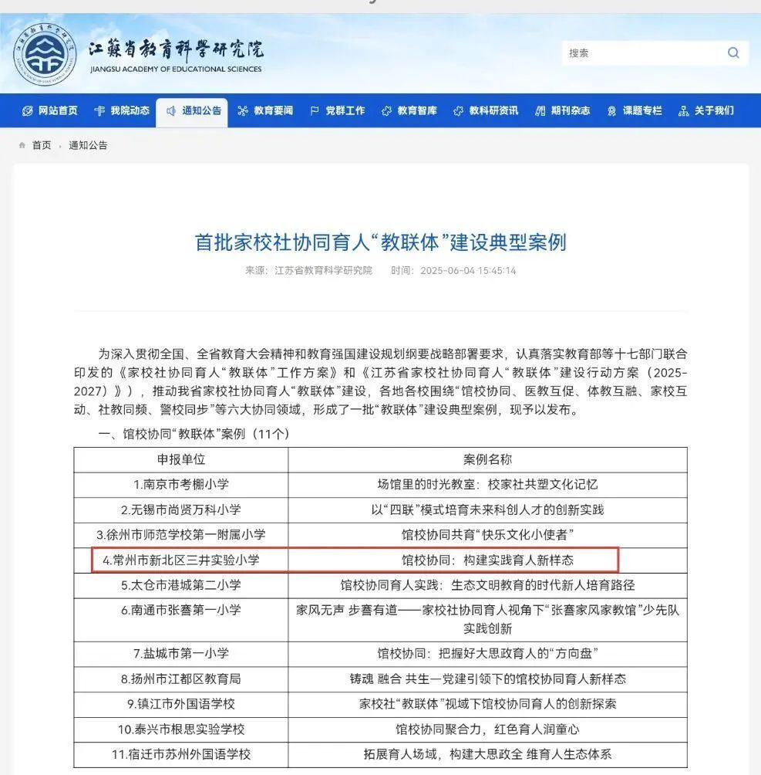
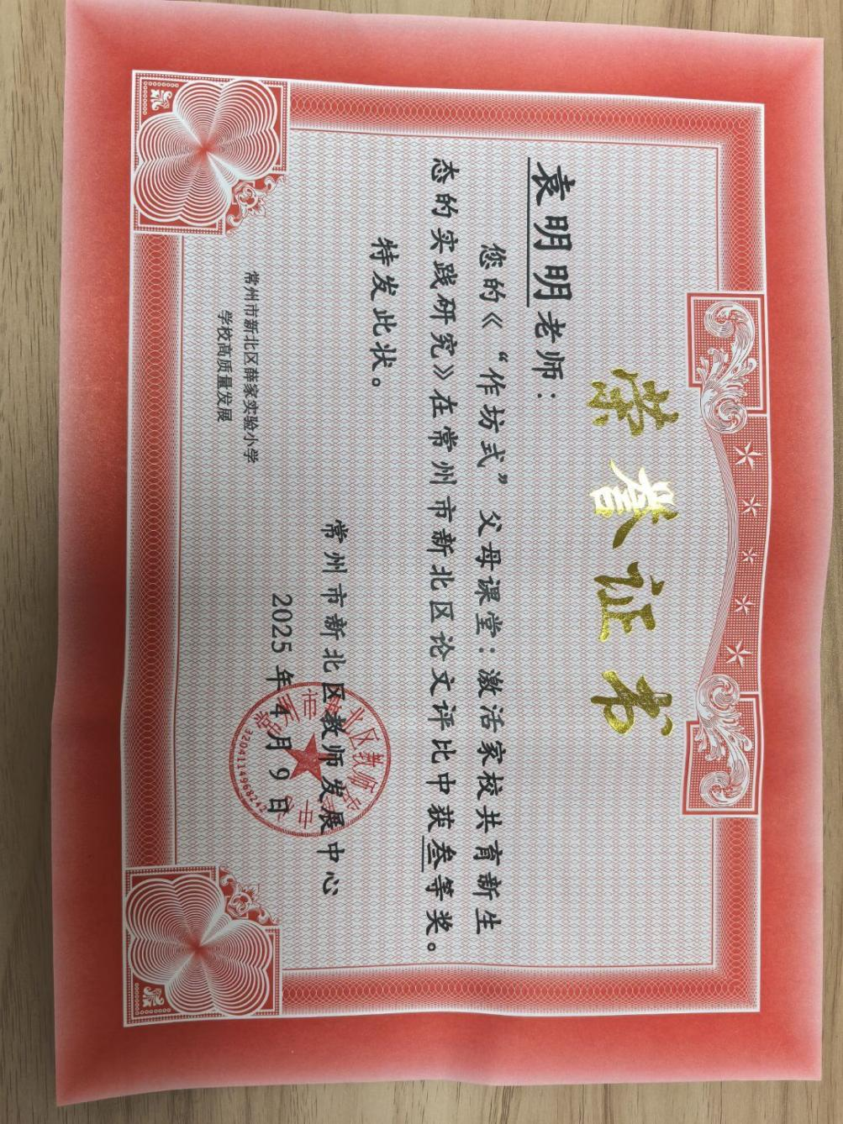
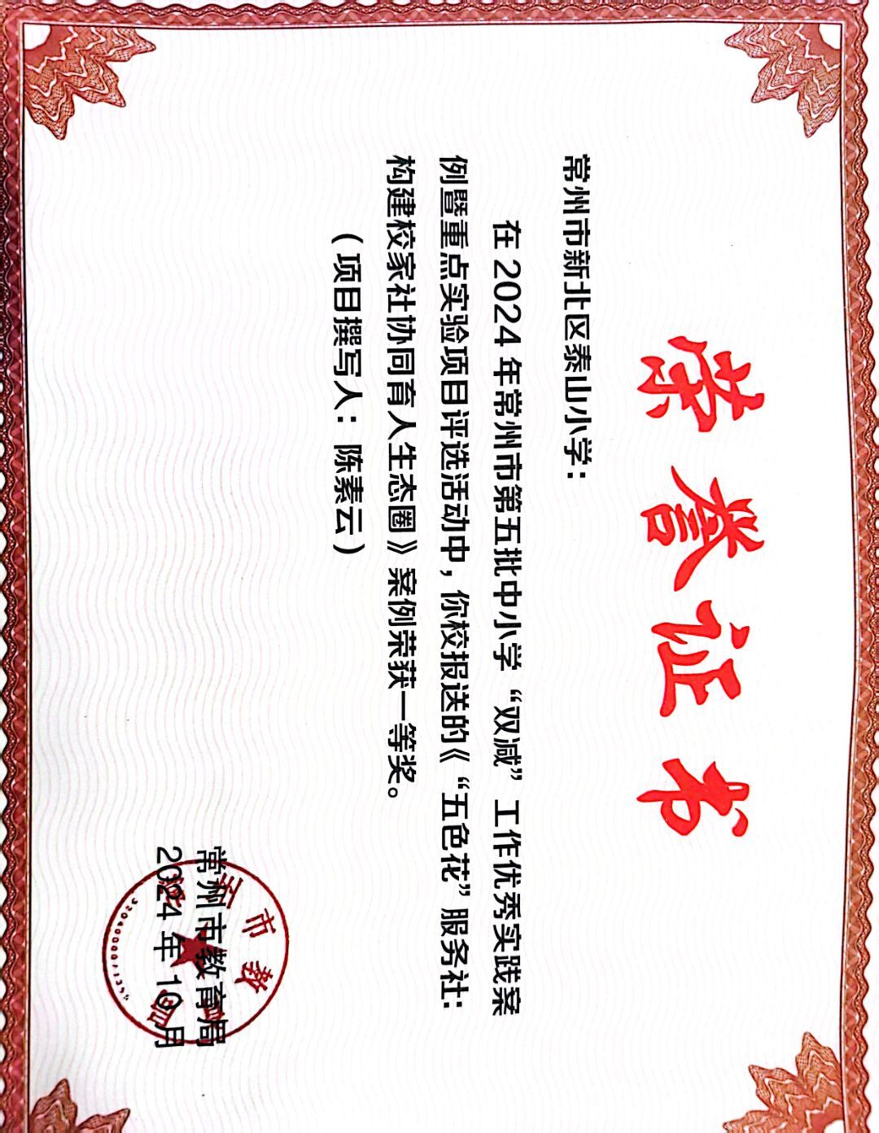
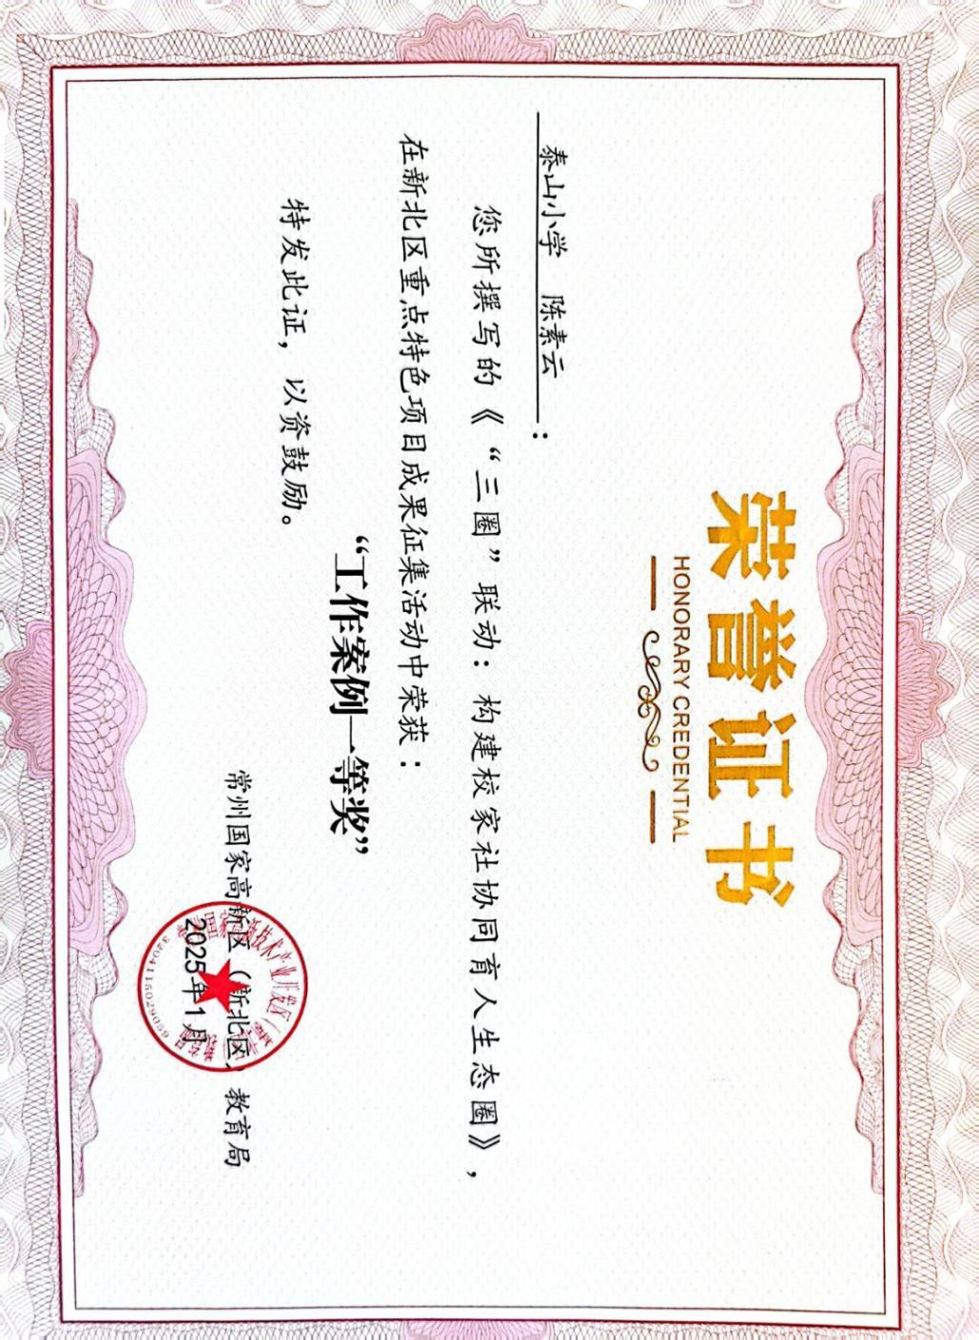
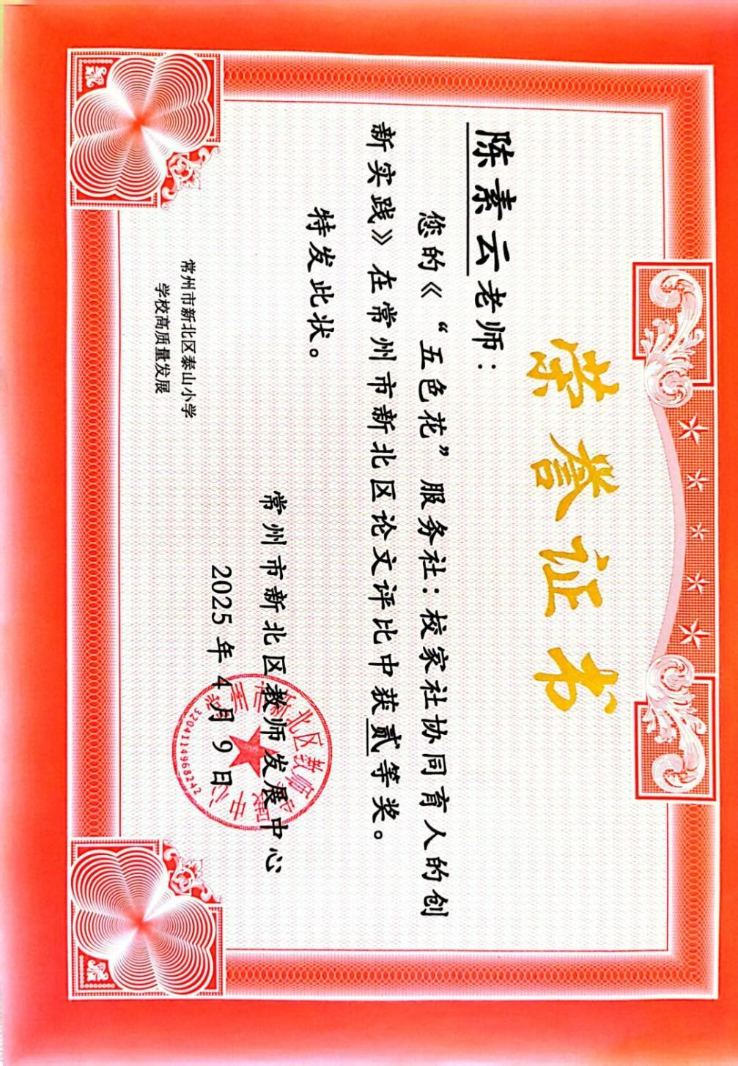
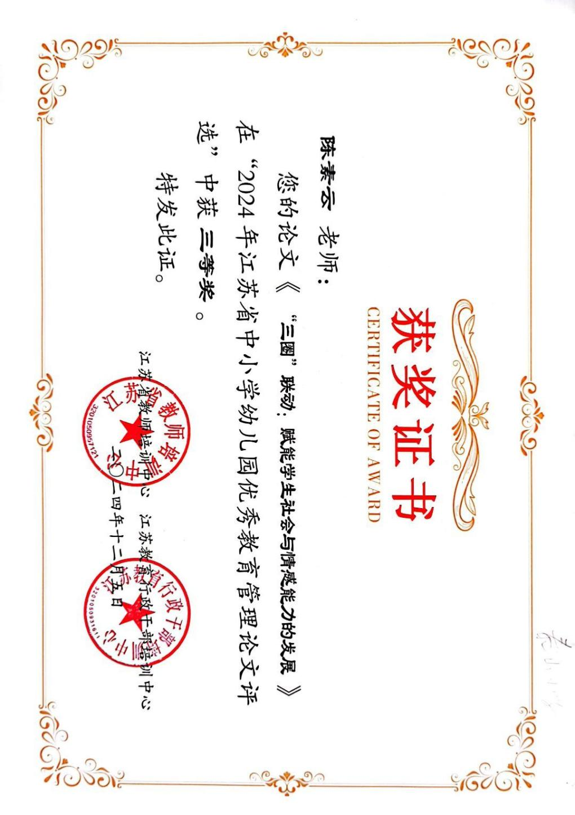
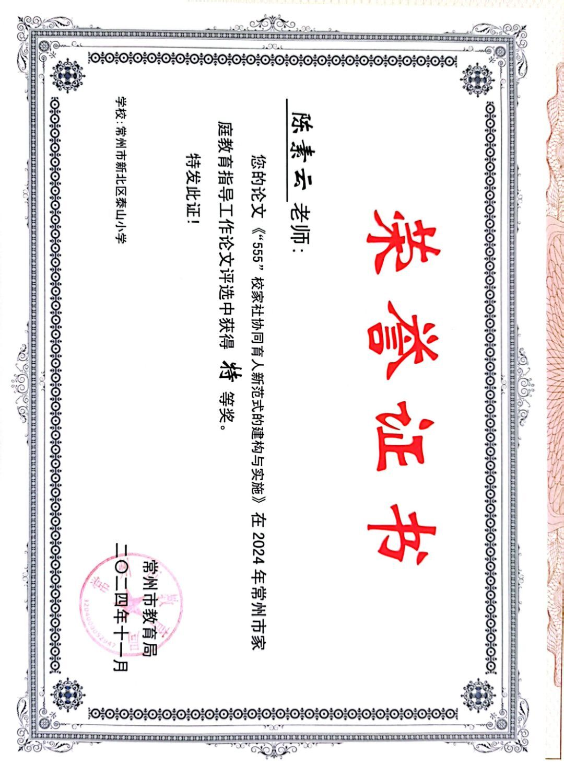
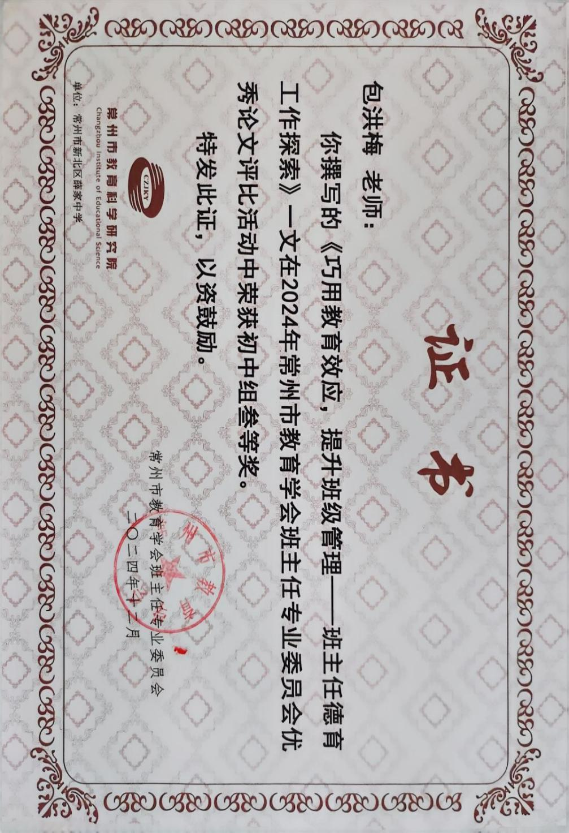
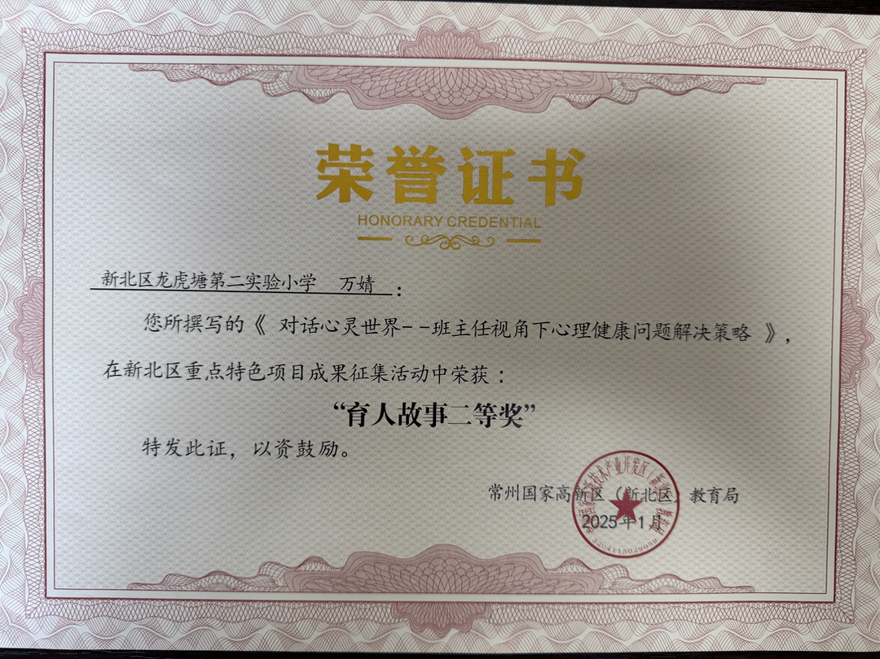
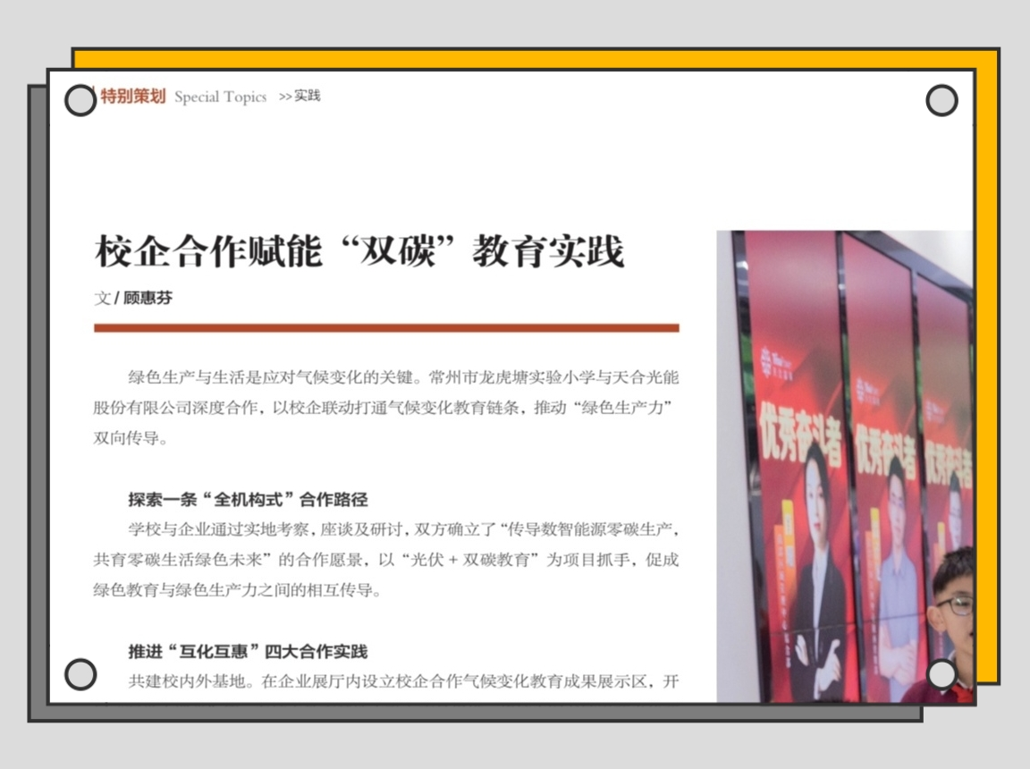
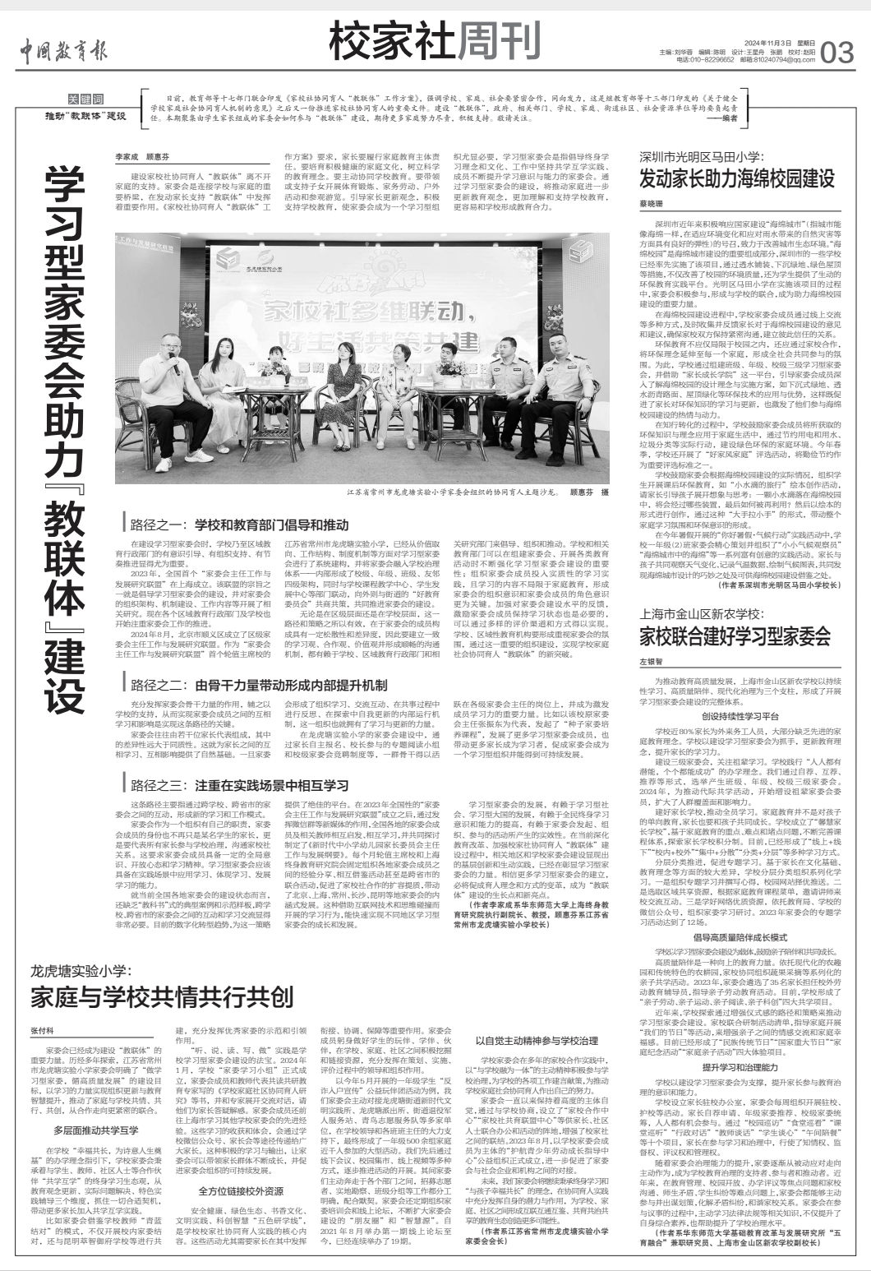
“融育型”家庭教育指导课程体系化建设的实践研究
中期评估材料
分目录5——家委活动案例集
序号 | 活动名称
1 | 【家委工作会议】家校齐焕新力量，幸福共育再出发——孟河中心小学2024-2025学年校级家委会成立仪式
2 | 【家委工作会议】家校齐携手 共筑同心圆——新桥实验小学2024级家长委员会成立仪式
3 | 【家委工作会议】聚力同行，共绘育人“同心圆”——2025年春学期第七届校级家委会会议
4 | 【家委工作会议】家校共育，未来可期——河海实小2024年新任家委会暨膳食委员会会议
5 | 【家委工作会议】家校携手 同心同行 | 常州市龙城小学第六届家委会暨膳食委员会全体理事会议
6 | 【家委工作会议】协同共育 聚势谋远——2024-2025学年秋学期期末年级组工作总结暨家委工作总结会议
7 | 【家委工作会议】共赴成长之约——高年级家委圆桌会议
8 | 【家委工作会议】家校共合作 同心育未来——飞龙实验小学2024-2025学年家委会会议
9 | 【家委工作会议】家校携手，翻开笃行教育更美、更好的新篇章——香槟湖小学校级家委会会议
10 | 【活动策划】“玩”伴寒假 “绿”动未来——“2025你好，寒假！”项目启动会之家委篇
11 | 【活动策划】父爱入课堂 衔接绽风采
12 | 【活动策划】儿童成长有规律 循序渐进方有成——龙小家校社共读经典第二次交流活动
13 | 【活动策划】用稳定情绪托举孩子——龙虎塘实验小学幸福成长“家”第一期家长沙龙活动
14 | 【活动策划】打造学习型家委团队，助力校家社协同育人“教联体”建设
15 | 【活动策划】“践”行求知，共筑童梦——一2青松中队玩伴团活动
16 | 【活动策划】“蔬”送爱心，情暖桑榆——龙虎塘二实小二（3）向阳花中队送爱心主题玩伴团活动
17 | 【活动策划】龙娃虎妞齐倡导，“一盔一带”不能少
18 | 【活动策划】家校共筑安全防线：课堂学急救 海姆护童安——三井实验小学小学四(24)中队“家长进课堂”主题活动
19 | 【活动策划】协作厚植情谊，挑战记录成长——河海实验小学一（6）班亲子定向运动嘉年华暨入队准备活动
20 | 【辐射影响】“校家社共育”再登头部央媒，“教联体”建设发挥龙小作为
21 | 【辐射影响】野蛮体魄健康为本，文明精神全面发展 ——全国家委会主任工作与发展研究联盟体育健康主题线上研讨会
22 | 【辐射影响】首届“家委会主任工作与发展”全国研讨会在常州新北区召开

【孟河中心小学】
家校齐焕新力量，幸福共育再出发
——孟河中心小学2024-2025学年校级家委会成立仪式
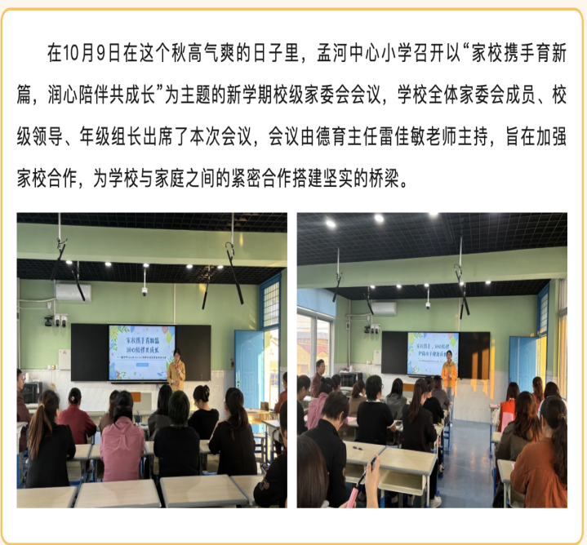 | 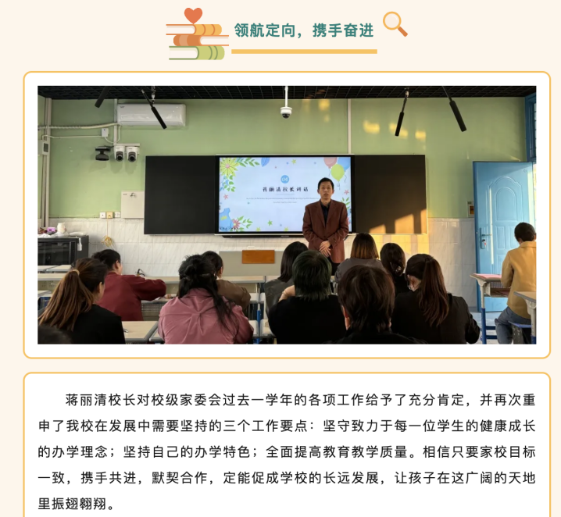
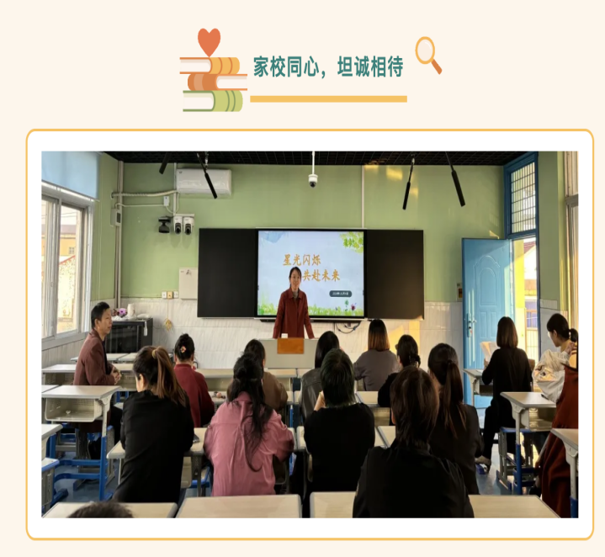 | 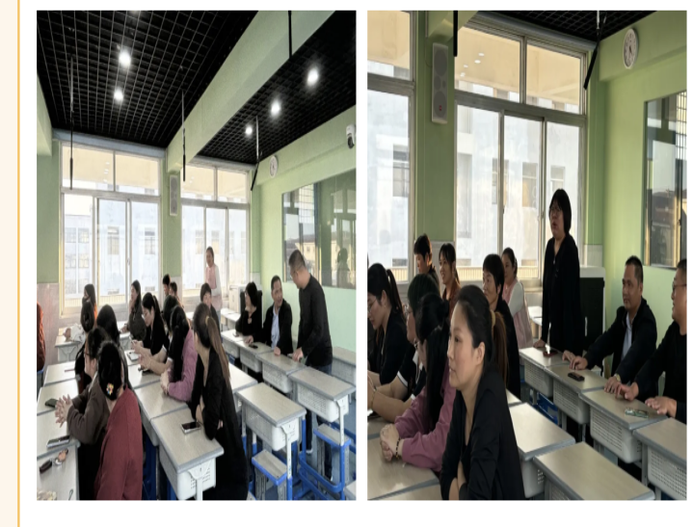
【新桥实验小学】
家校齐携手 共筑同心圆
——新桥实验小学2024级家长委员会成立仪式
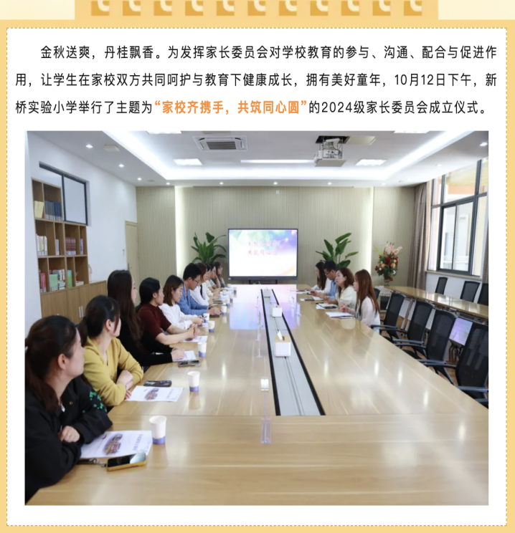 | 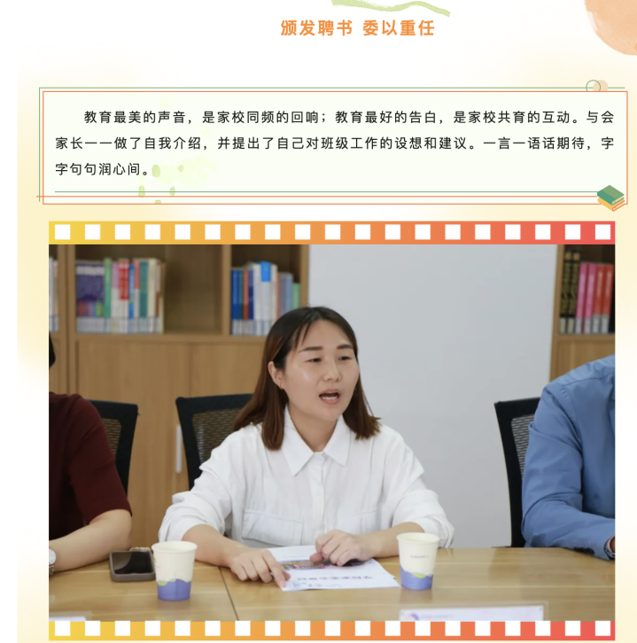
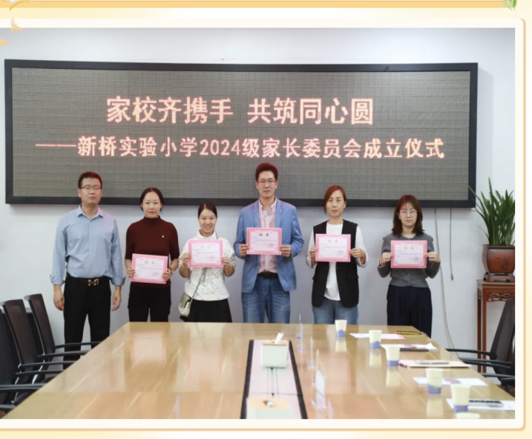 | 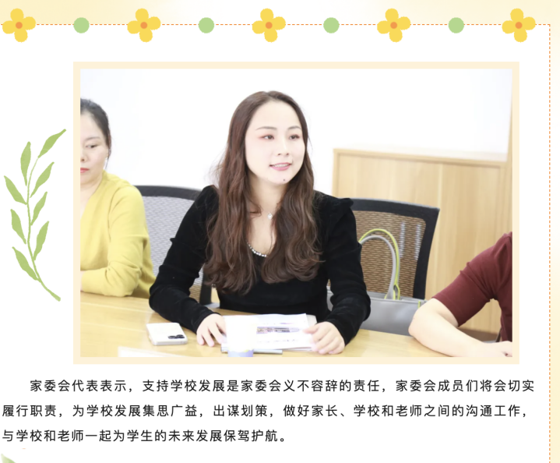
【三井实验小学】
聚力同行，共绘育人“同心圆”
——2025年春学期第七届校级家委会会议
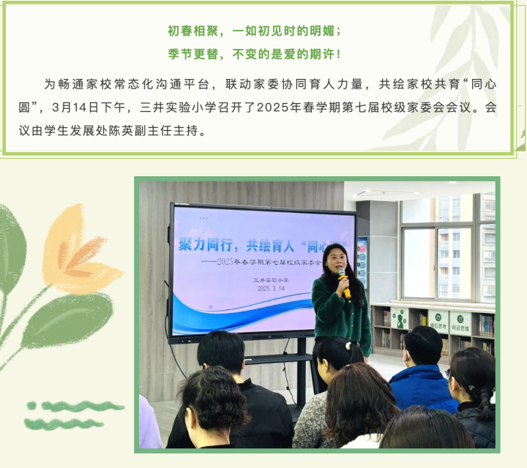 | 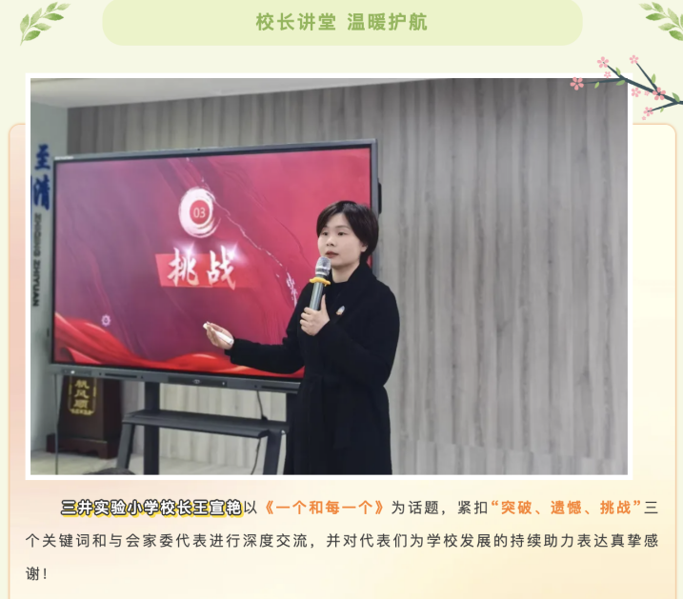
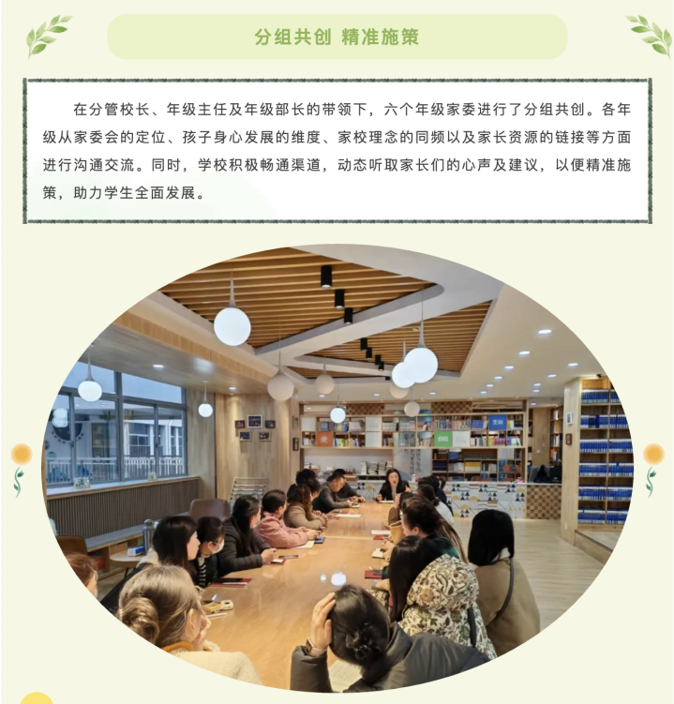 | 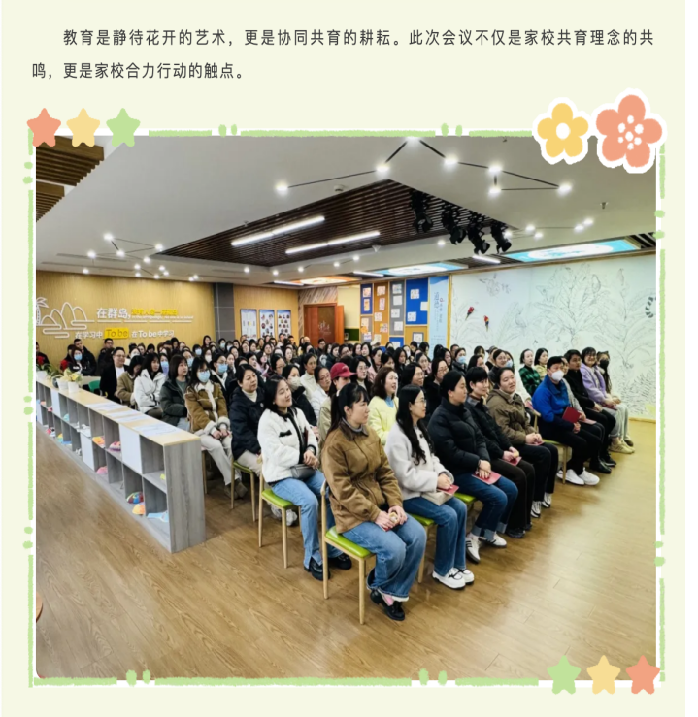
【河海实验小学】
家校共育，未来可期
——河海实小2024年新任家委会暨膳食委员会会议
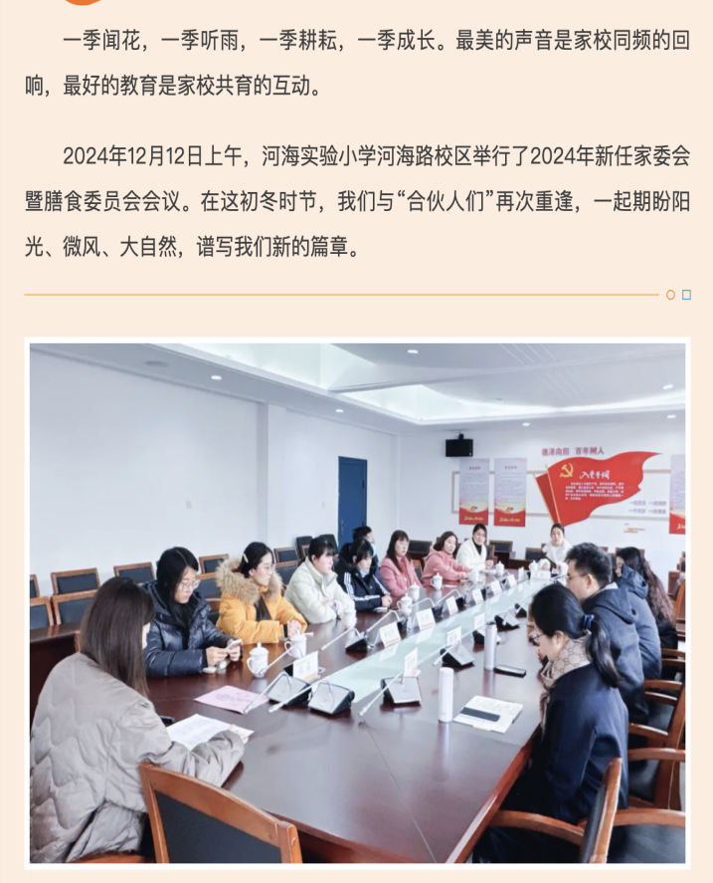 | 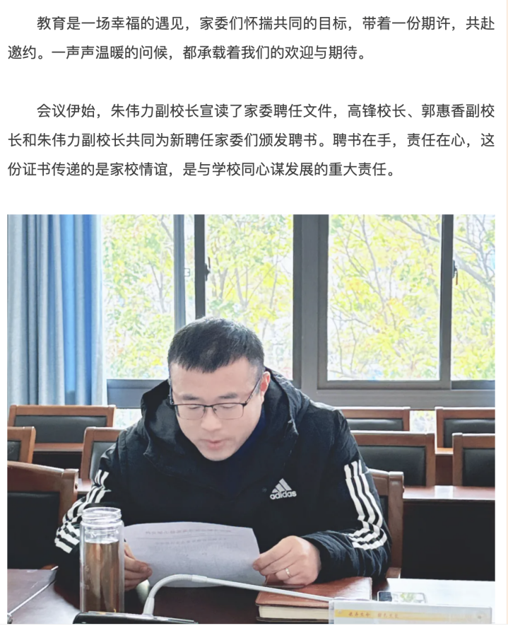
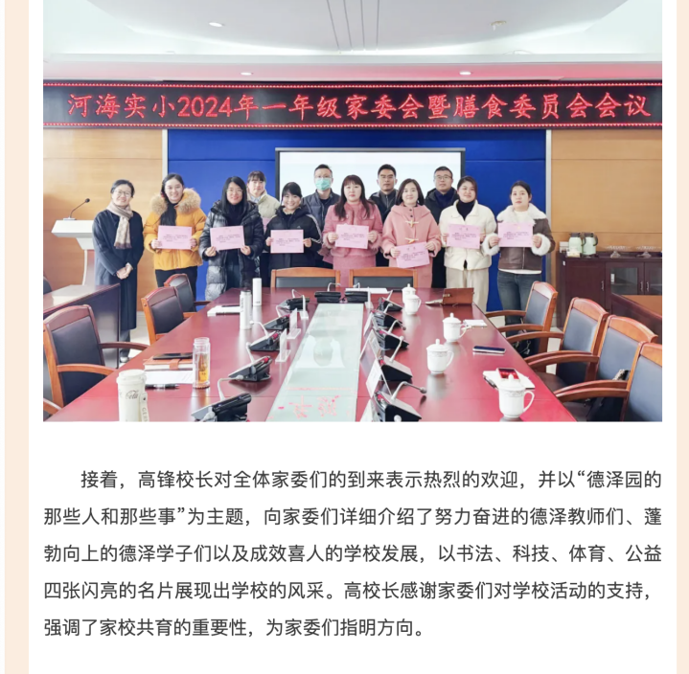 | 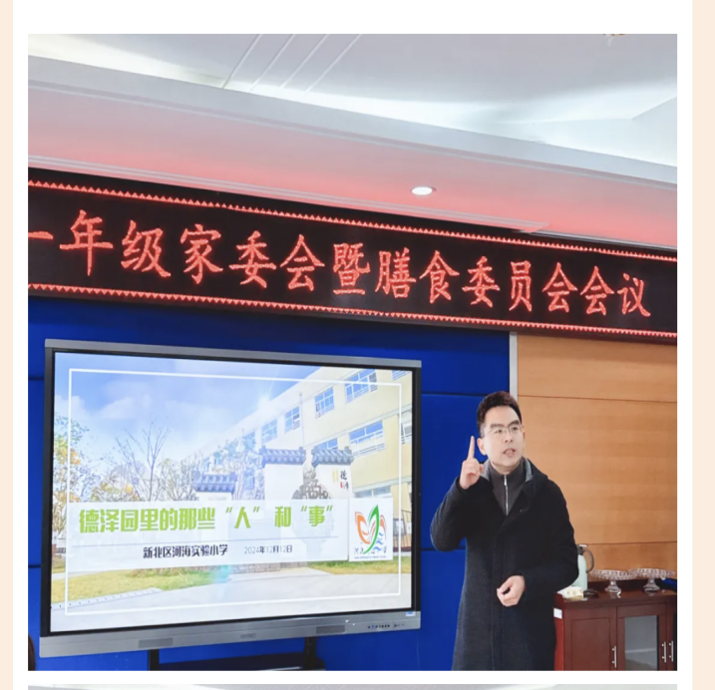
【龙城小学】
家校携手 同心同行
——龙城小学第六届家委会暨膳食委员会全体理事会议
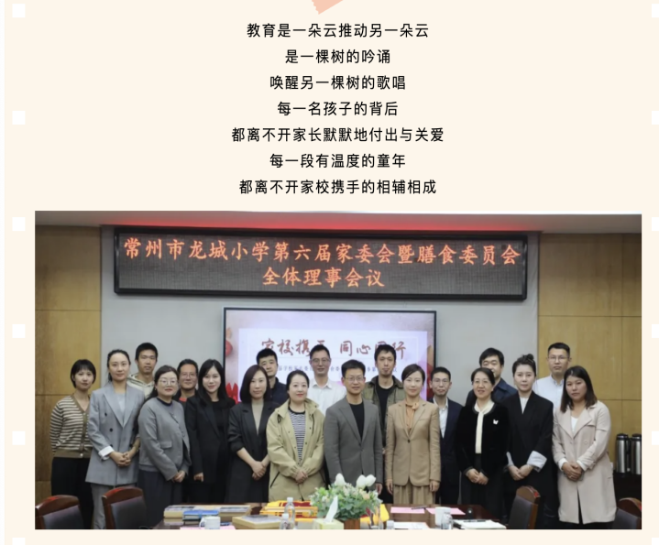 | 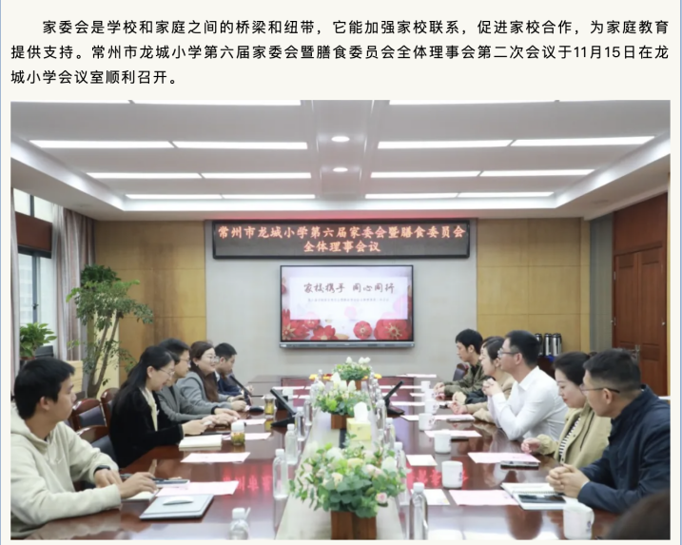
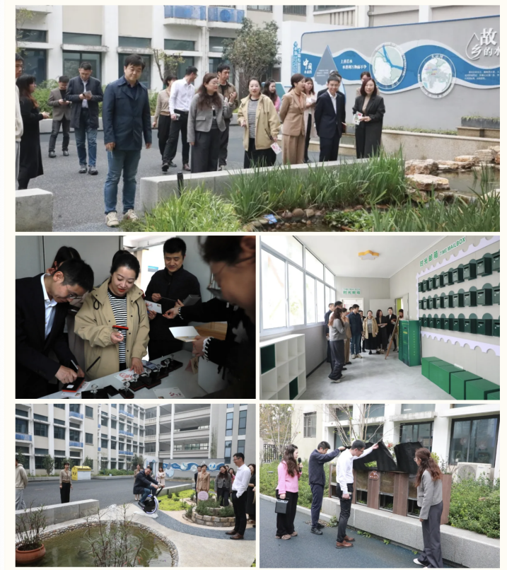 | 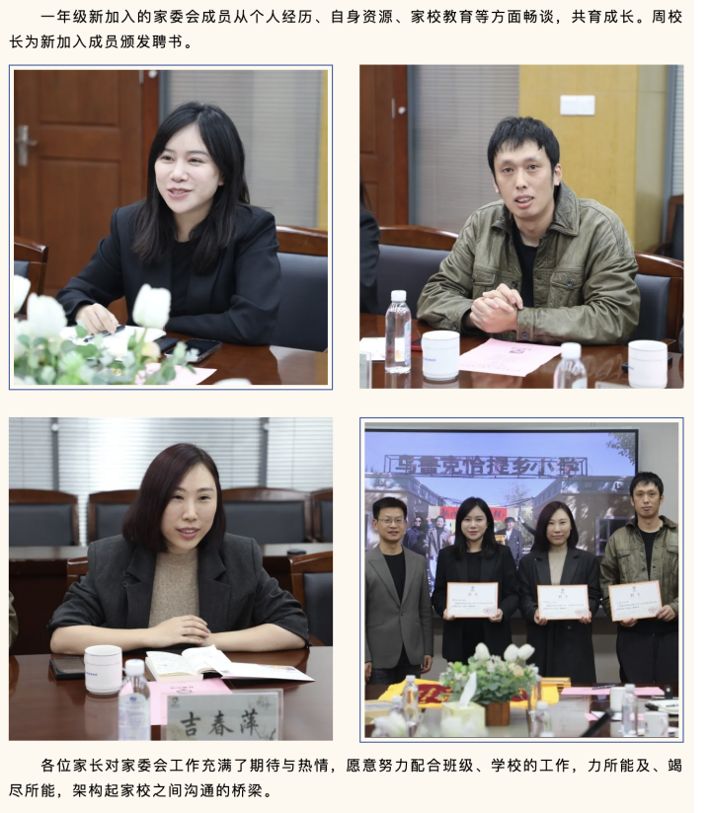
【龙虎塘第二实验小学】
协同共育 聚势谋远
——2024-2025学年秋学期期末年级组工作总结暨家委工作总结会议
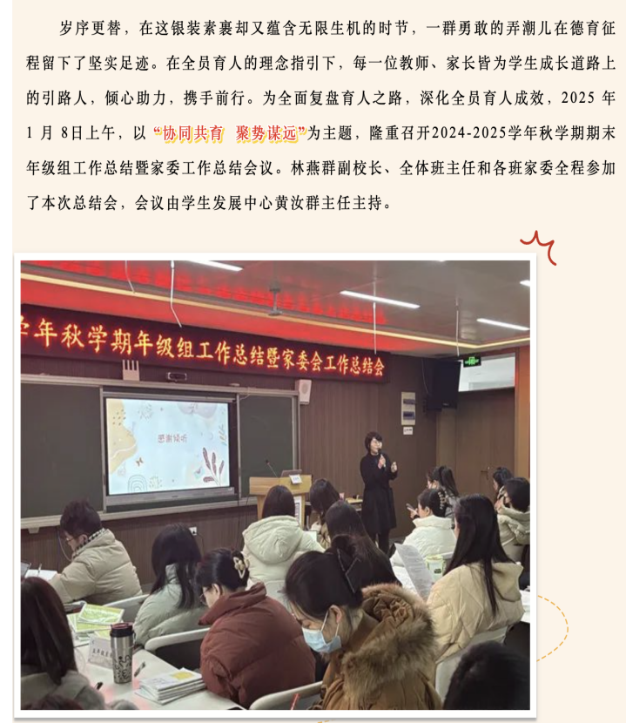 | 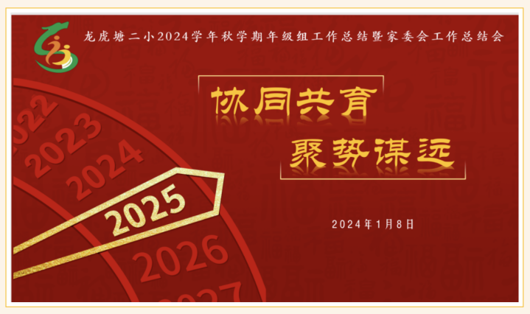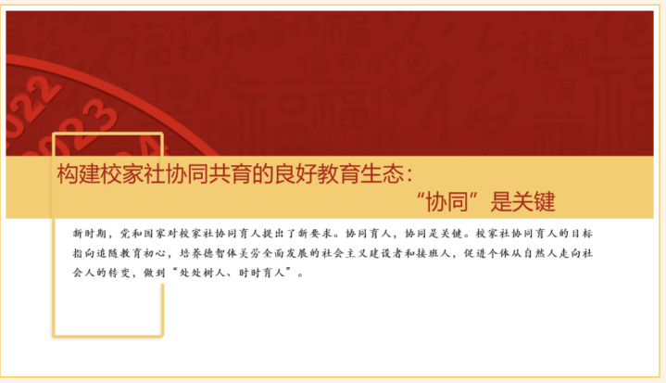
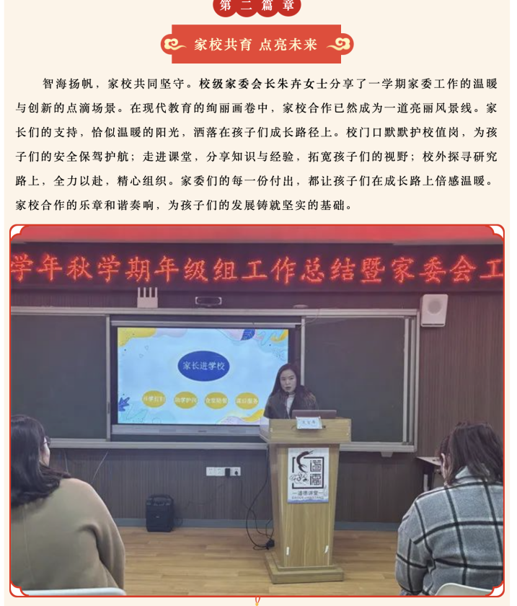 | 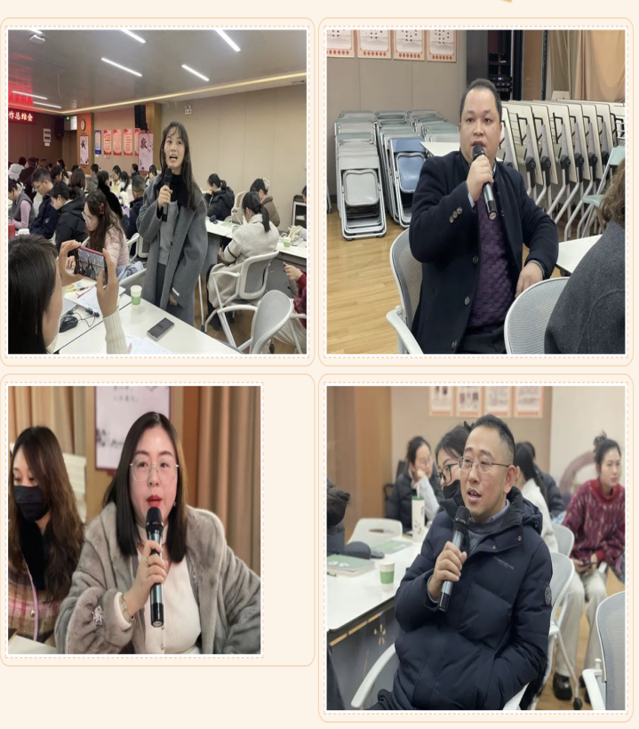
【香槟湖小学】
共赴成长之约
——高年级家委圆桌会议
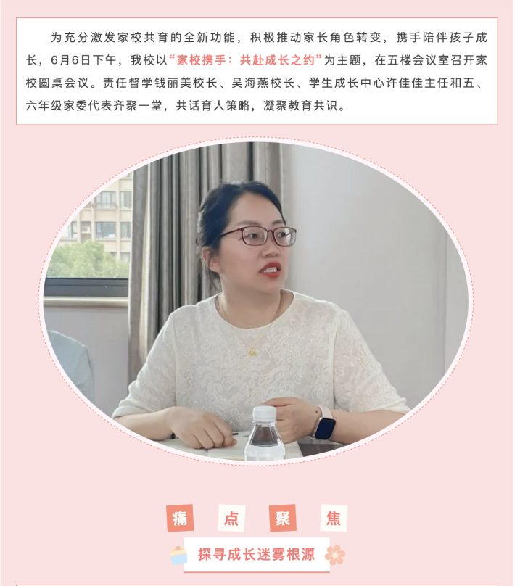 | 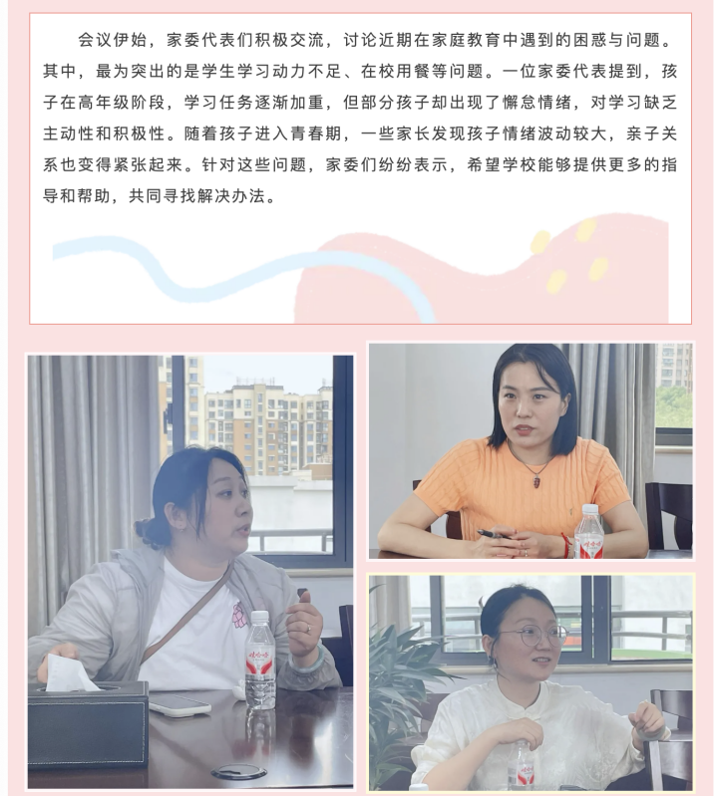
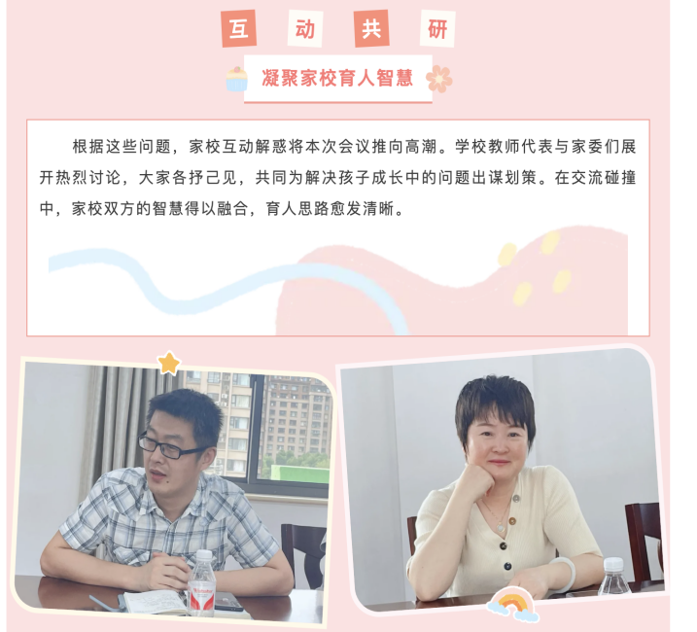 | 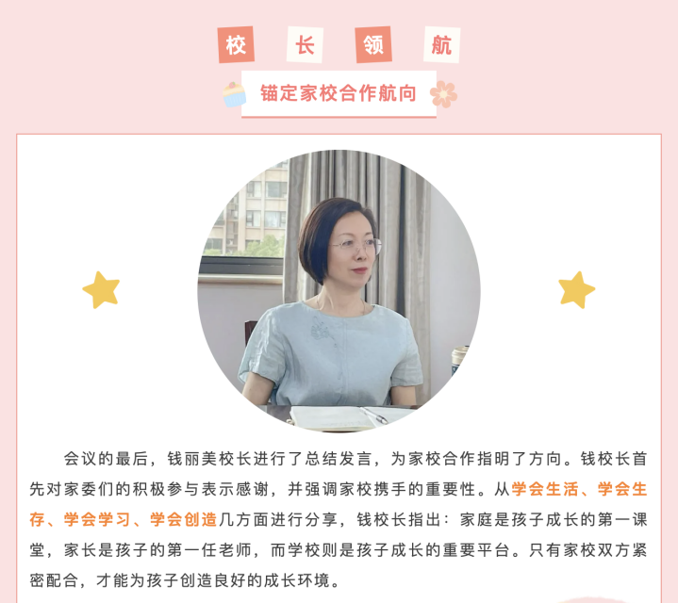
【飞龙实验小学】
家校共合作 同心育未来
——飞龙实验小学2024-2025学年家委会会议
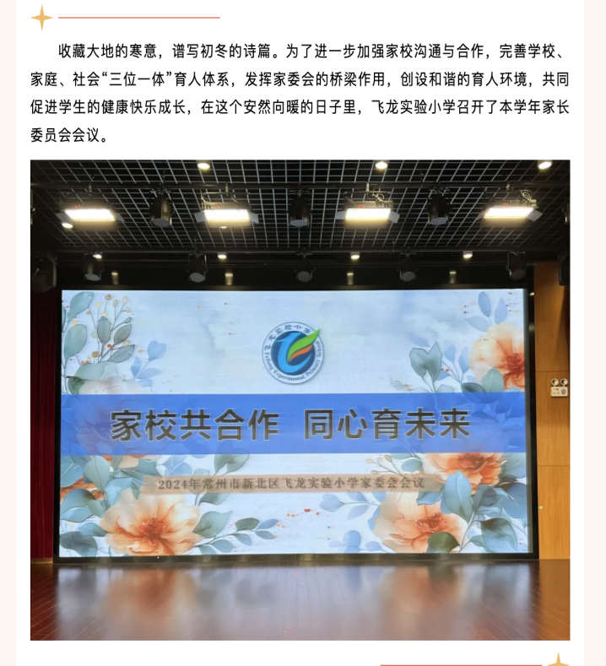 | 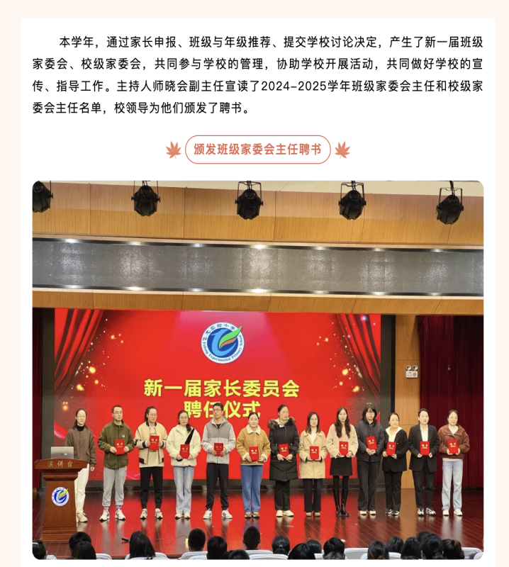
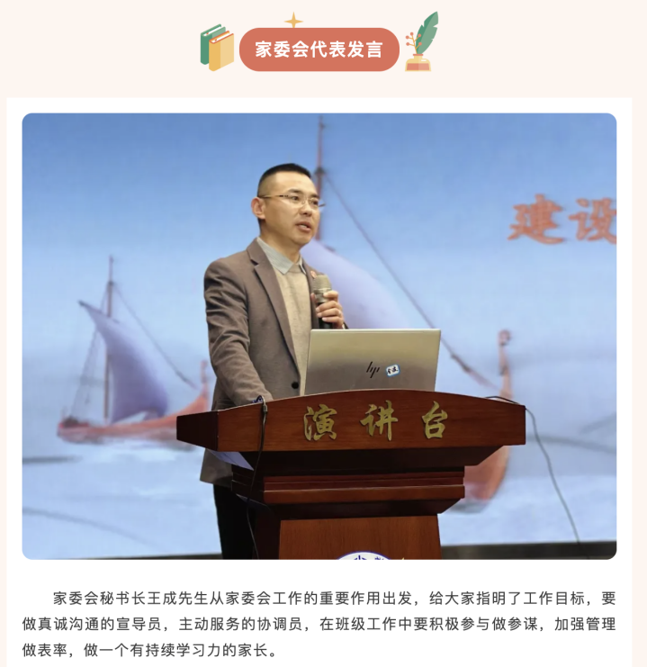 | 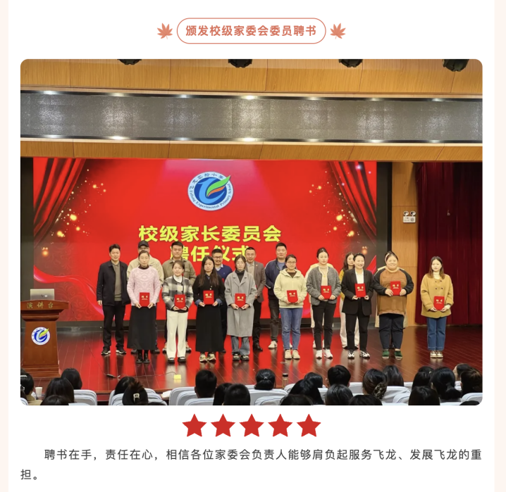
【香槟湖小学】
家校携手，翻开笃行教育更美、更好的新篇章
——香槟湖小学校级家委会会议
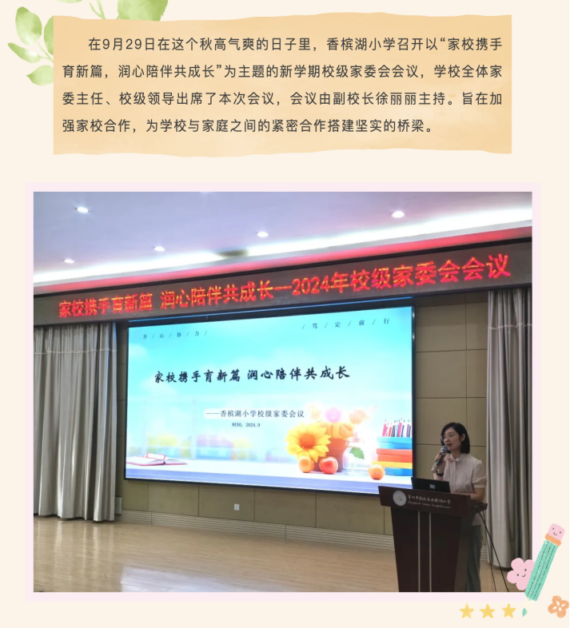 | 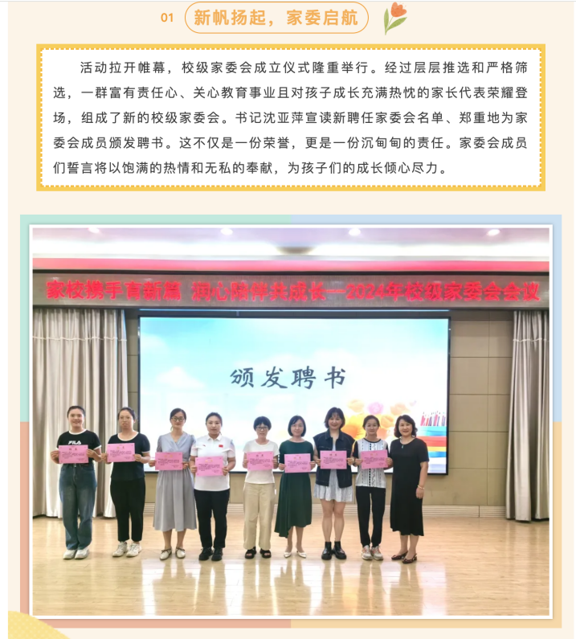
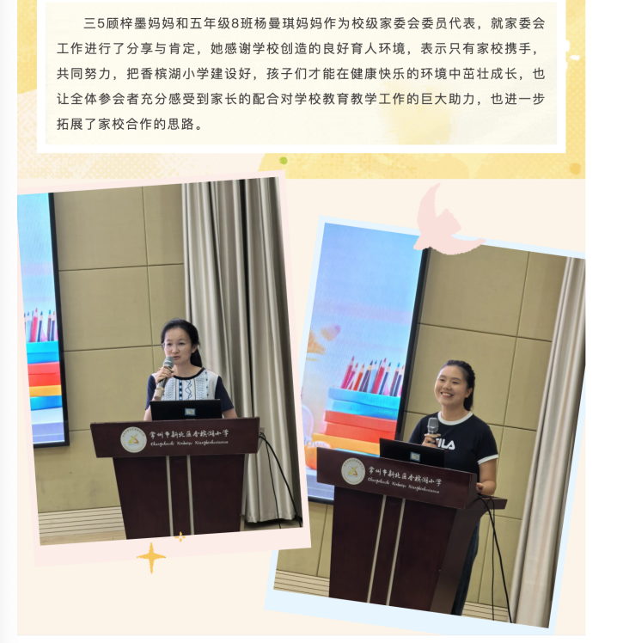 | 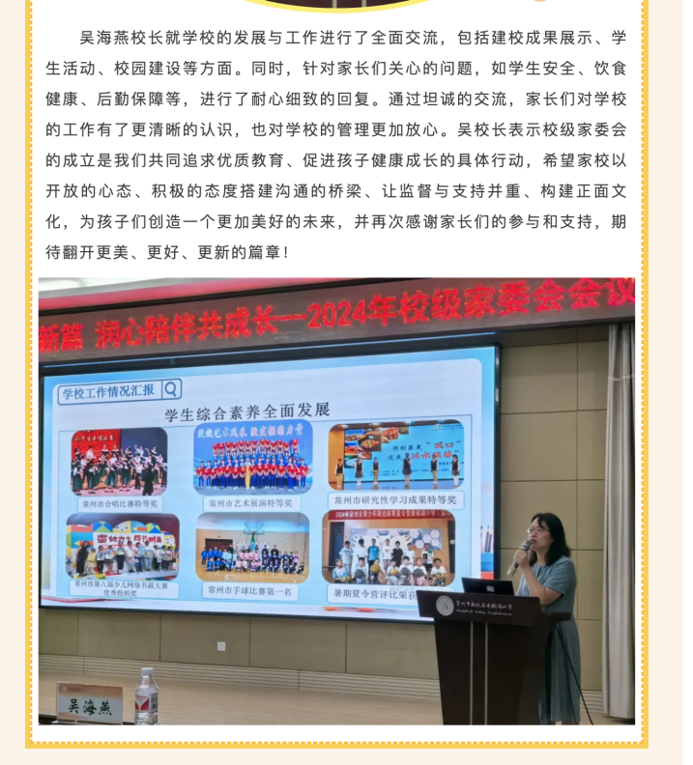
【龙虎塘实验小学】
“玩”伴寒假 “绿”动未来
——“2025你好，寒假！”项目启动会之家委篇
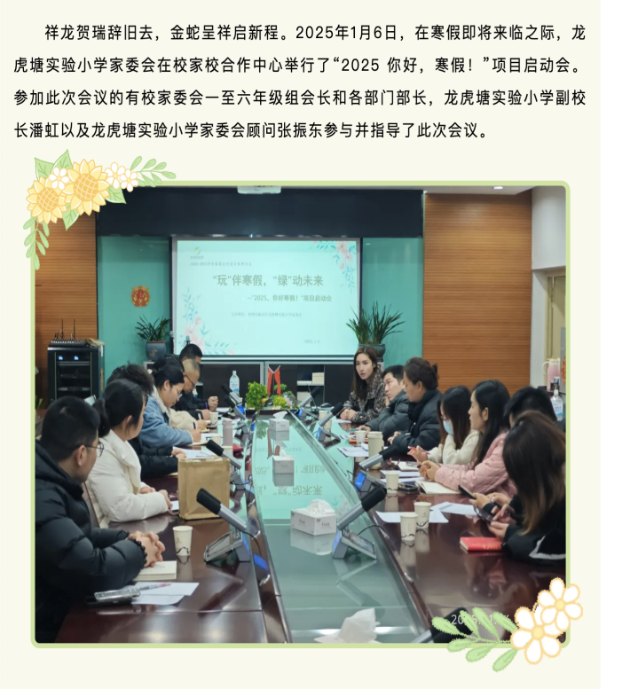 | 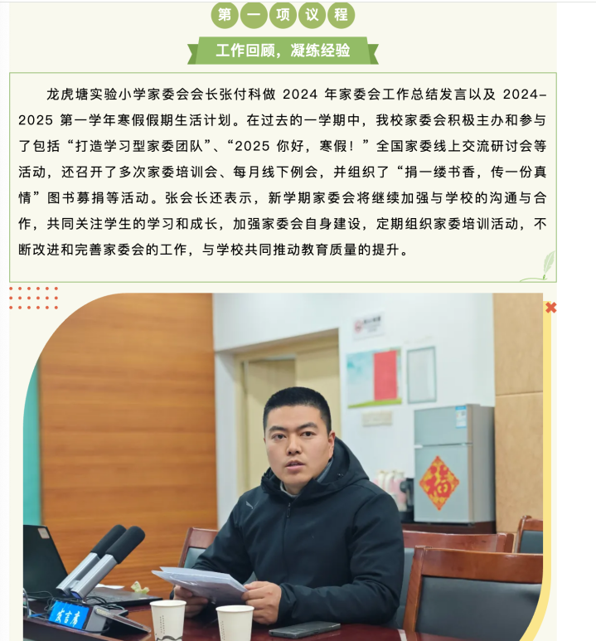
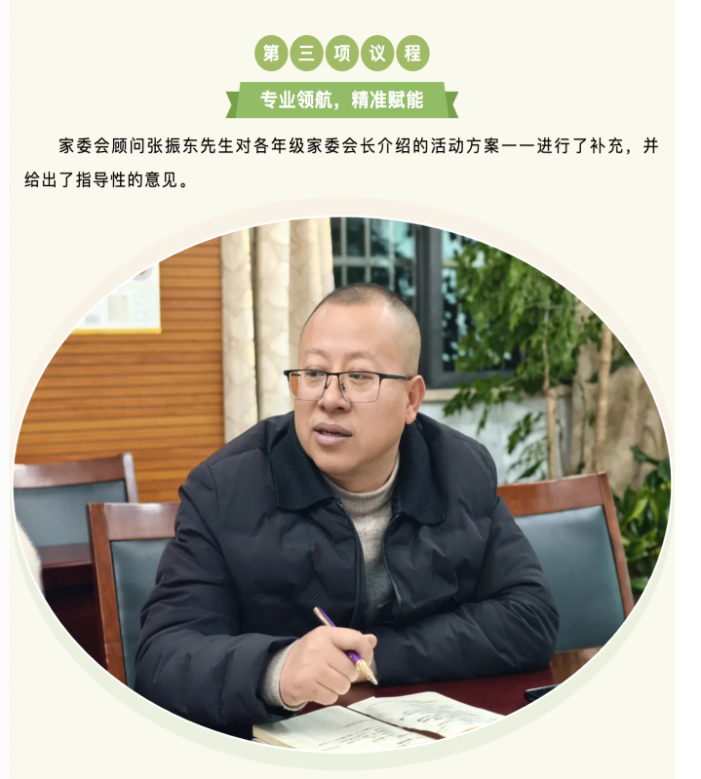 | 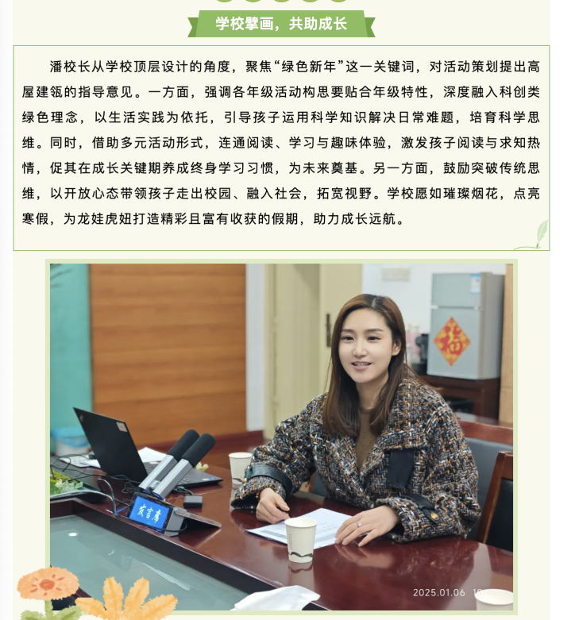
【龙虎塘实验小学】
父爱入课堂 衔接绽风采
——一年级幼小衔接家长系列课程之三“爸爸课堂”
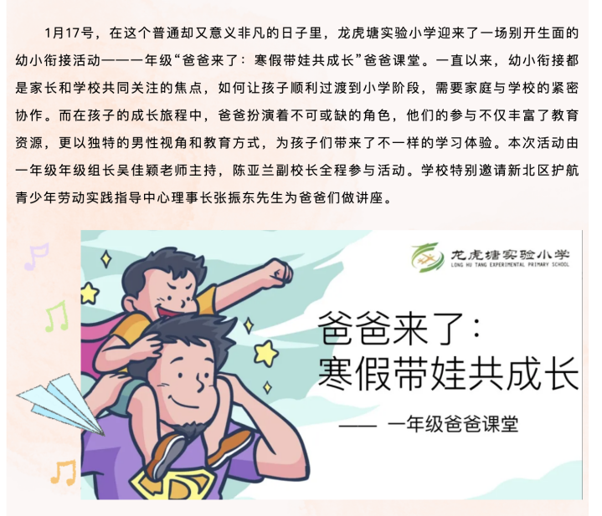 | 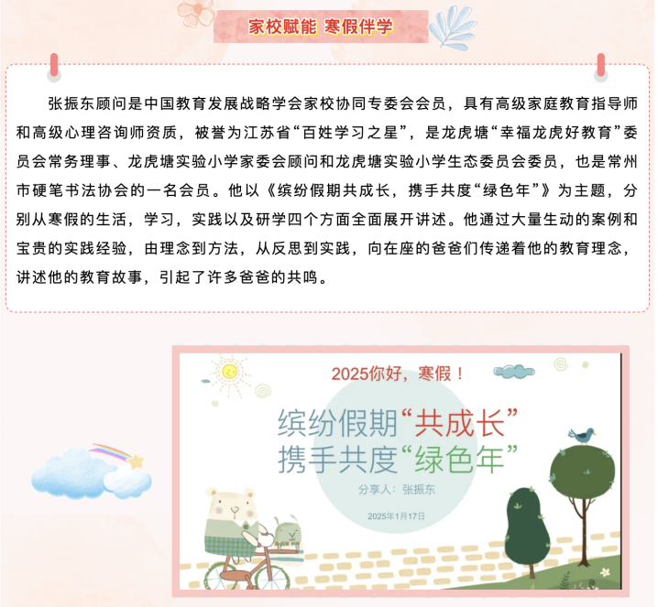
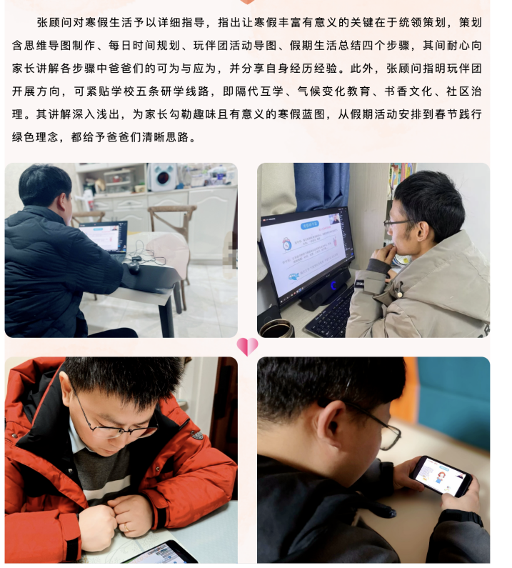 | 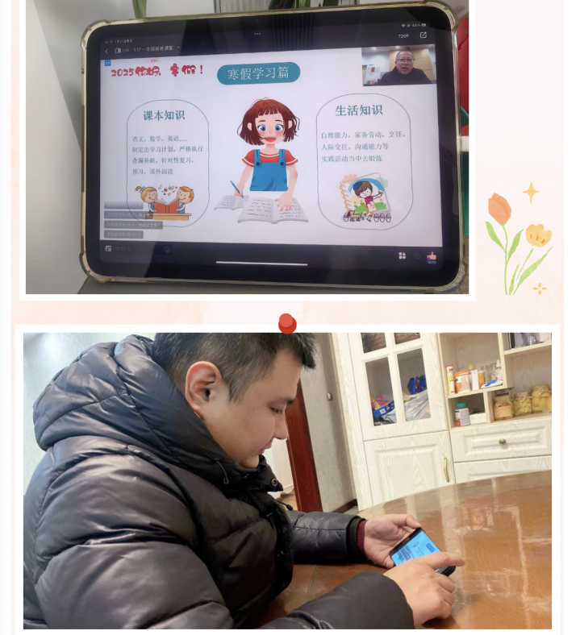
【龙虎塘实验小学】
儿童成长有规律 循序渐进方有成
——龙小家校社共读经典第二次交流活动
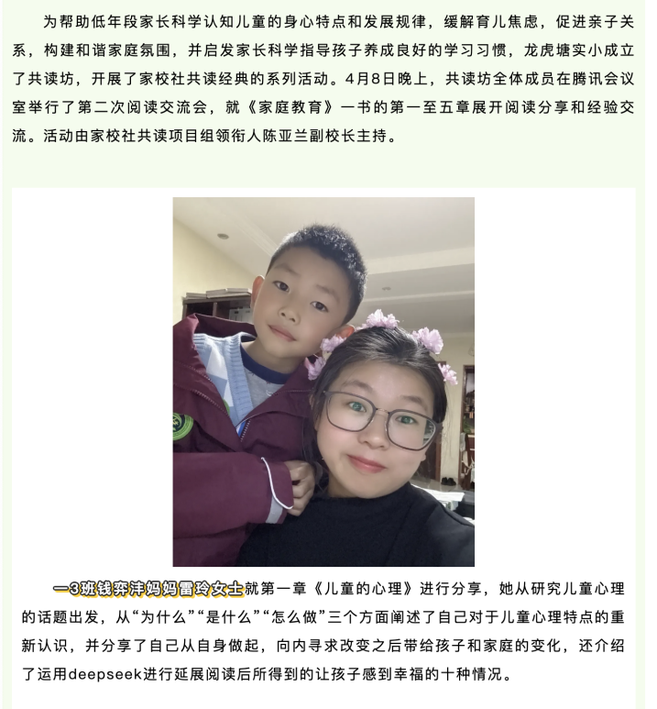 | 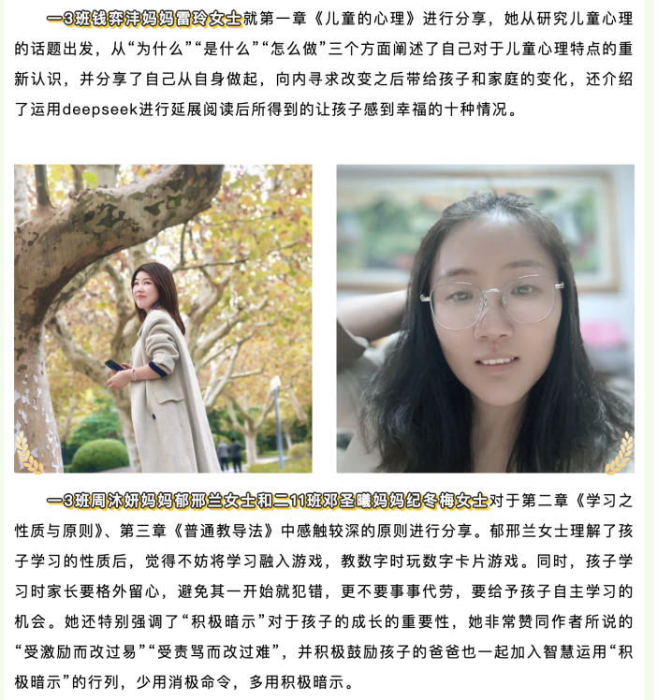
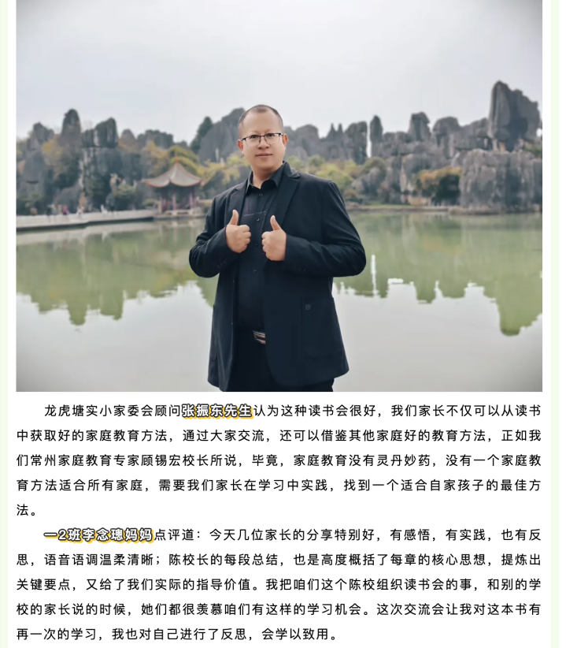 | 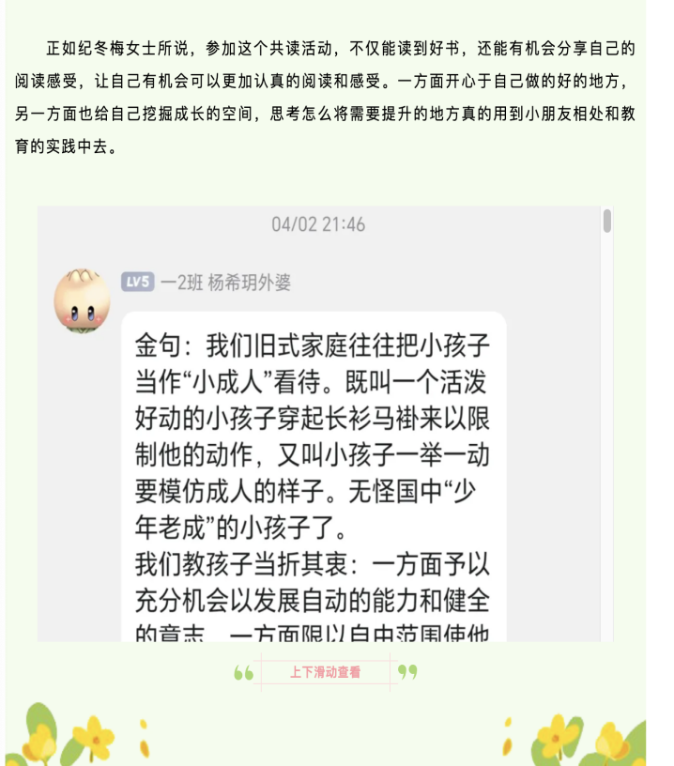
【龙虎塘实验小学】
用稳定情绪托举孩子
——龙虎塘实验小学幸福成长“家”第一期家长沙龙活动
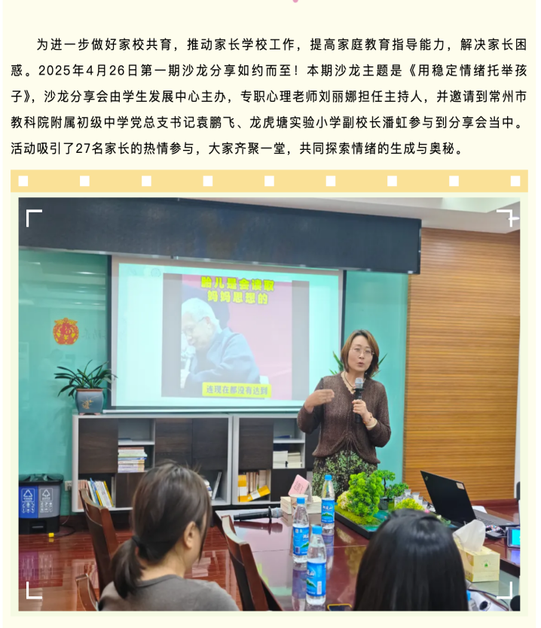 | 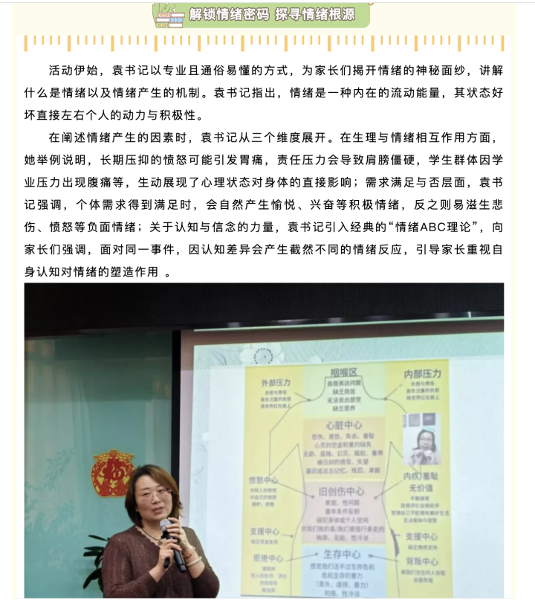
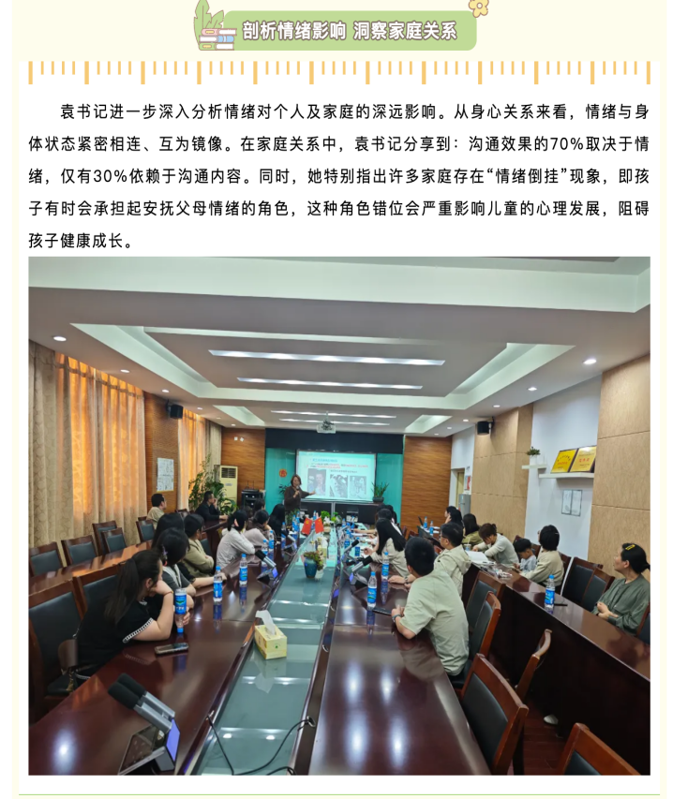 | 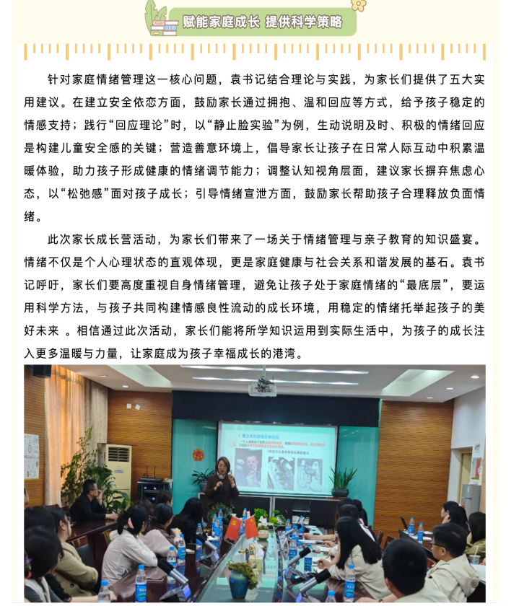
【龙虎塘实验小学】
打造学习型家委团队，助力校家社协同育人“教联体”建设
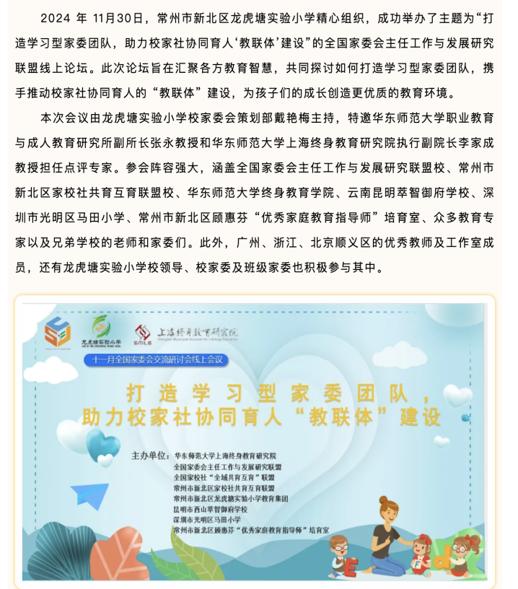 | 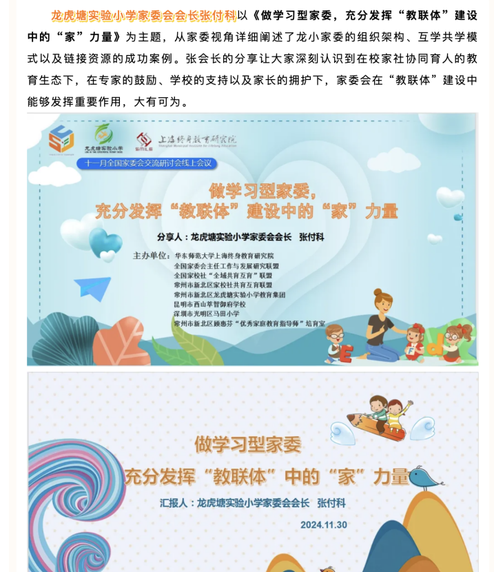
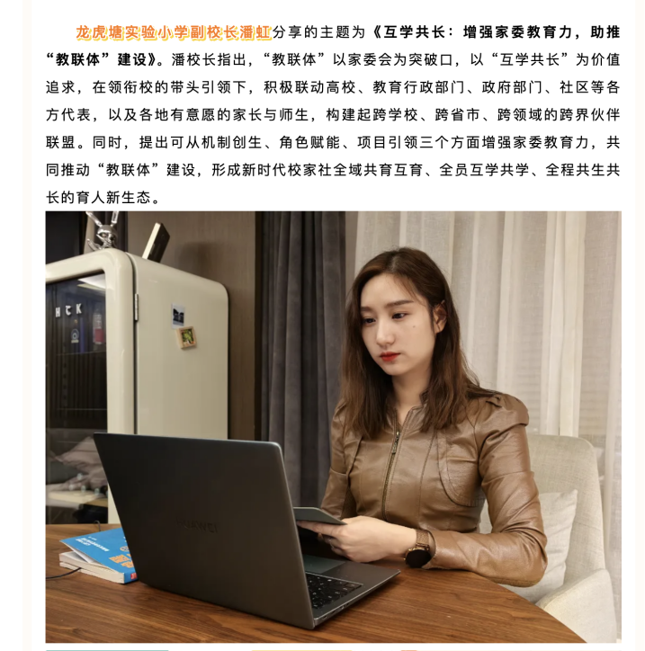 | 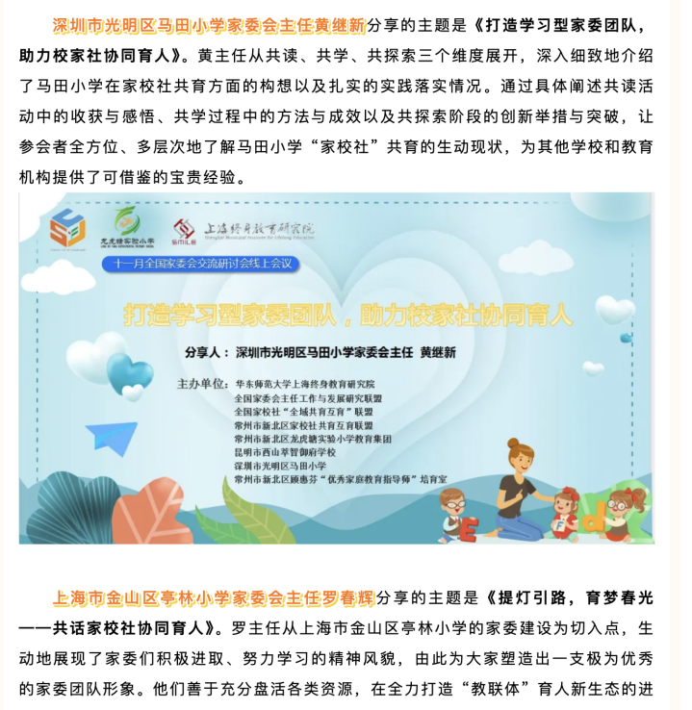
【龙虎塘第二实验小学】
“践”行求知，共筑童梦
——一2青松中队玩伴团活动
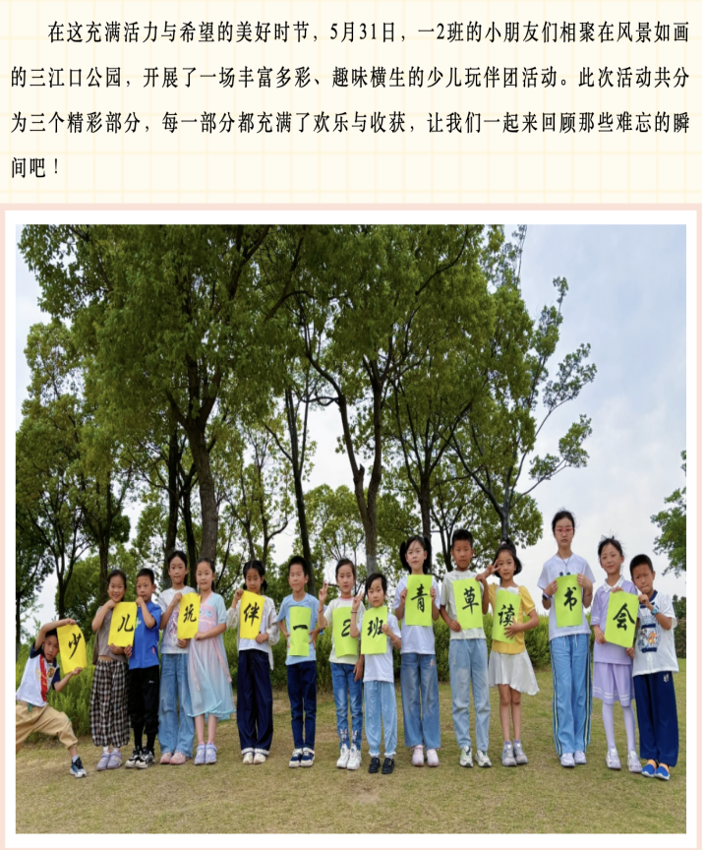 | 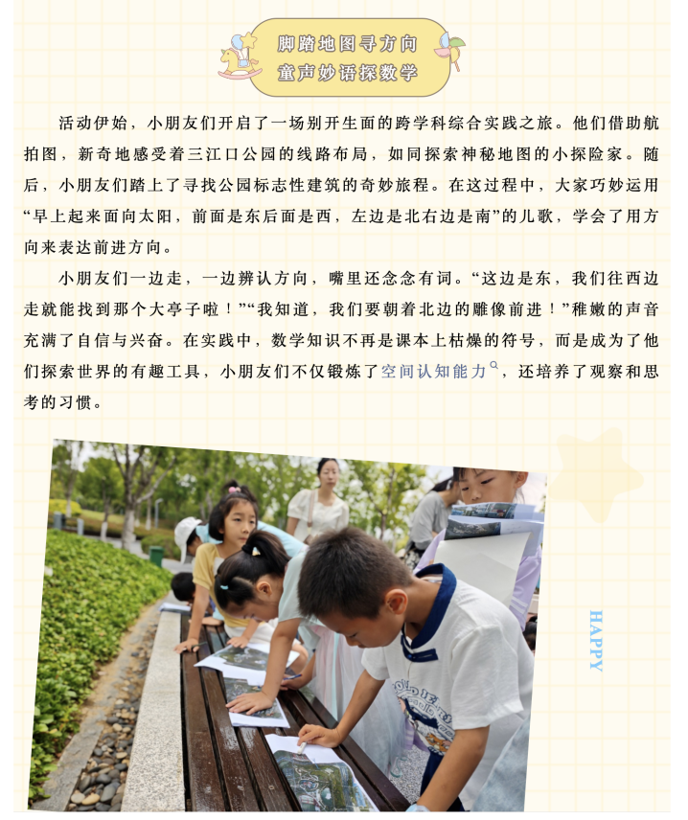
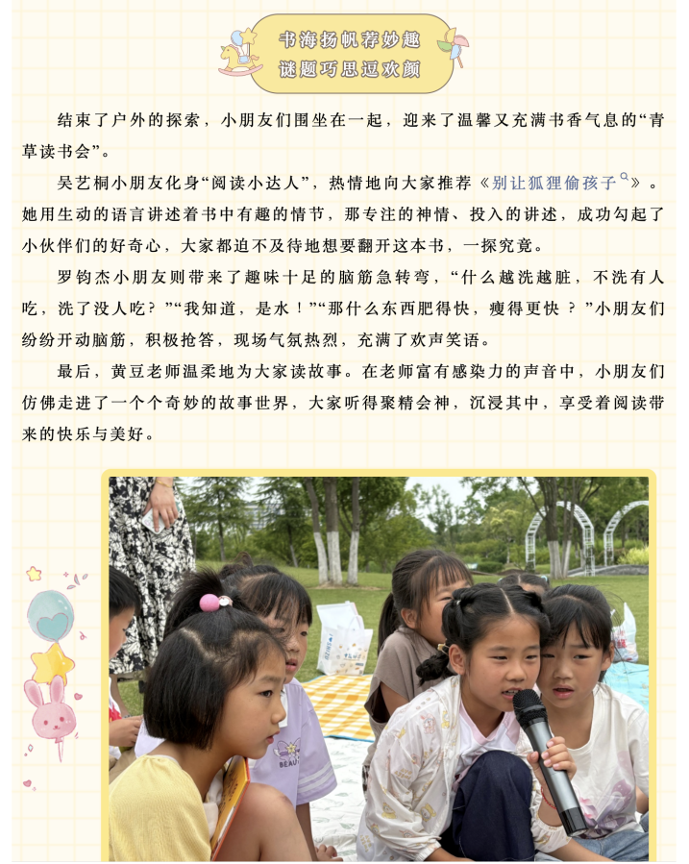 | 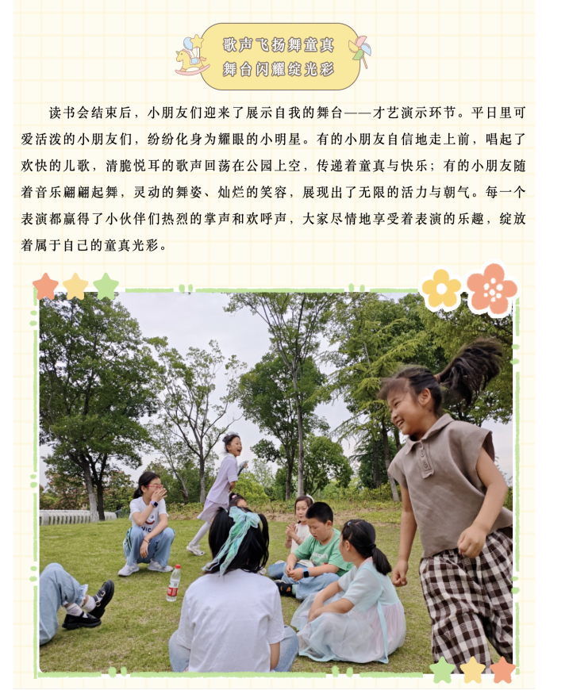
【龙虎塘第二实验小学】
“蔬”送爱心，情暖桑榆
——龙虎塘二实小二（3）向阳花中队送爱心主题玩伴团活动
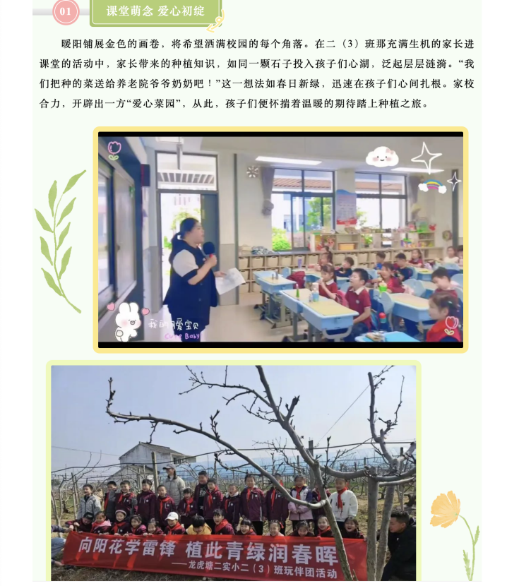 | 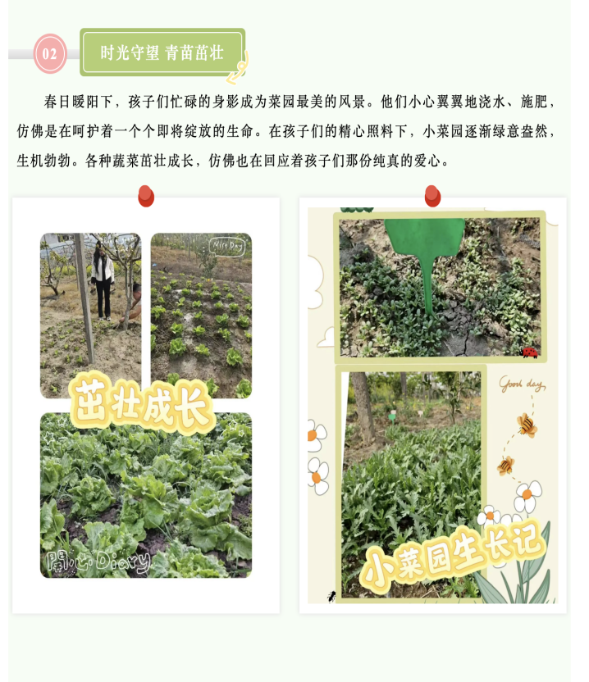
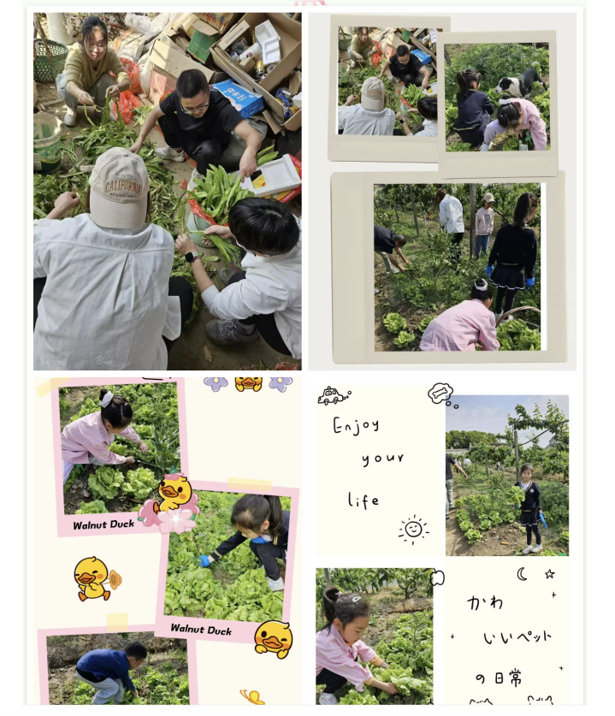 | 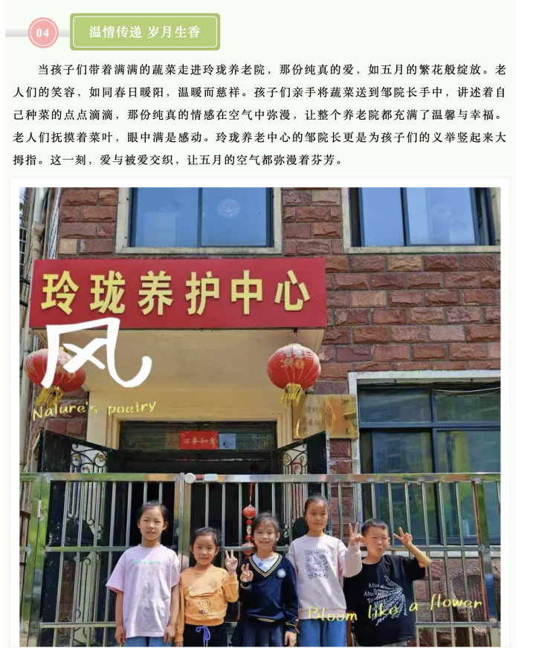
【龙虎塘实验小学】
龙娃虎妞齐倡导，“一盔一带”不能少
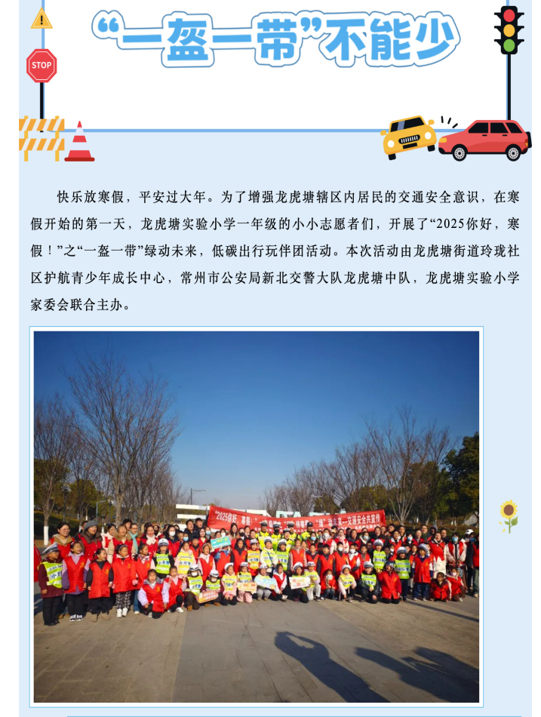 | 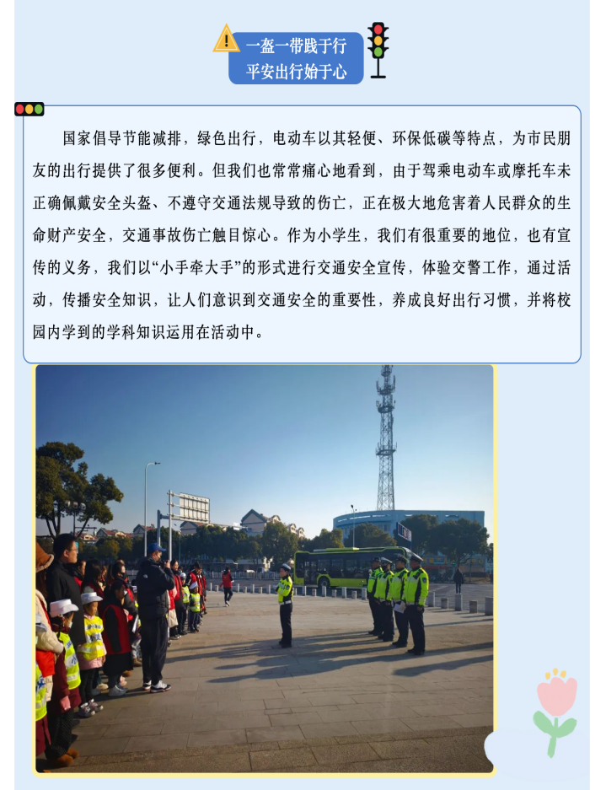
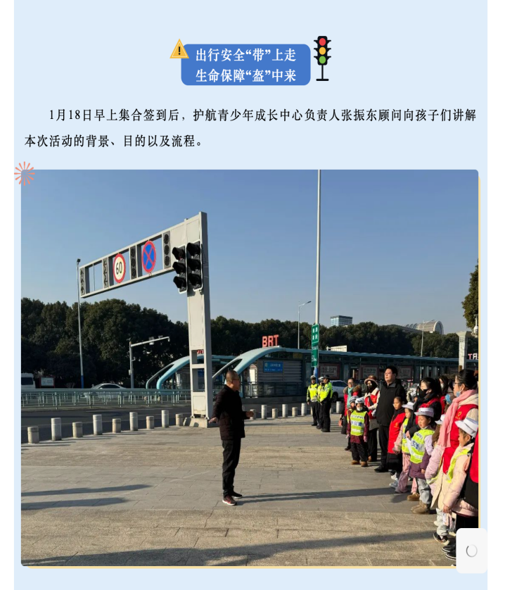 | 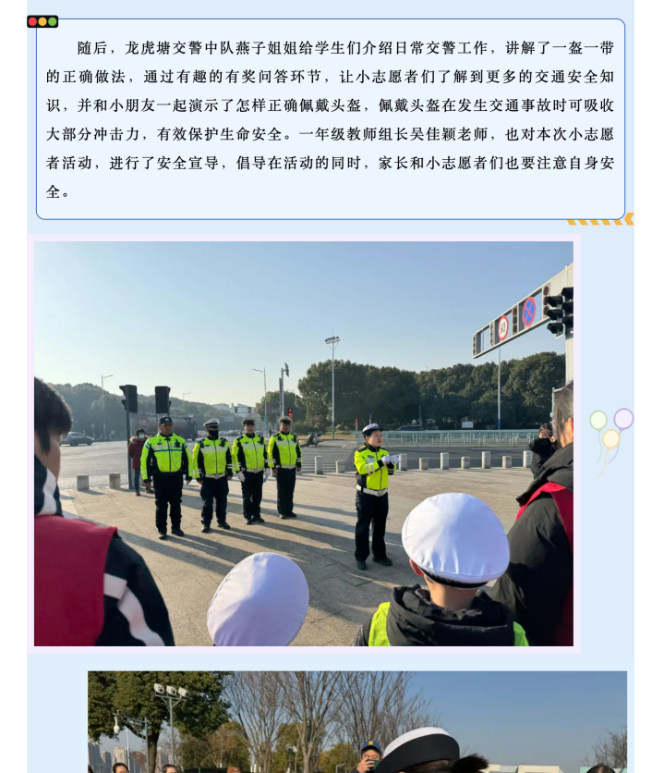
【三井实验学校】
家校共筑安全防线：课堂学急救 海姆护童安
——三井实验小学小学四(24)中队“家长进课堂”主题活动
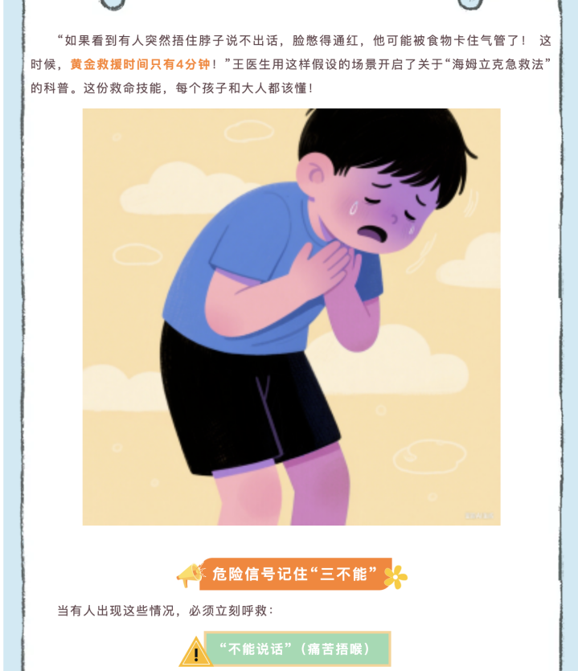 | 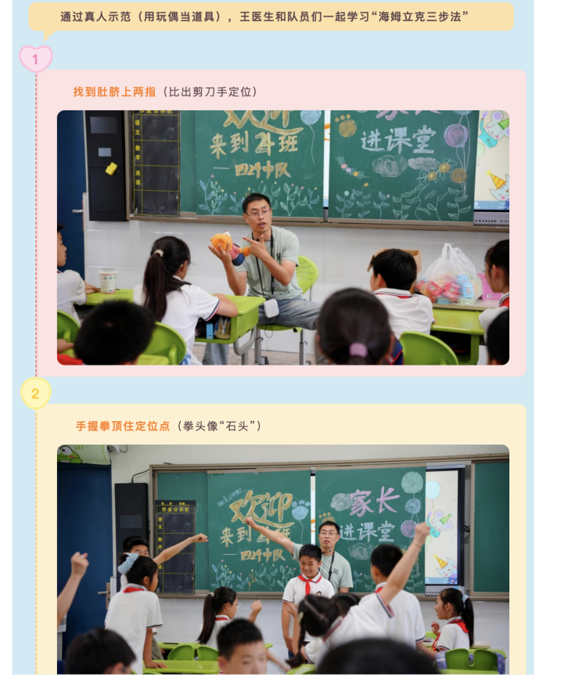
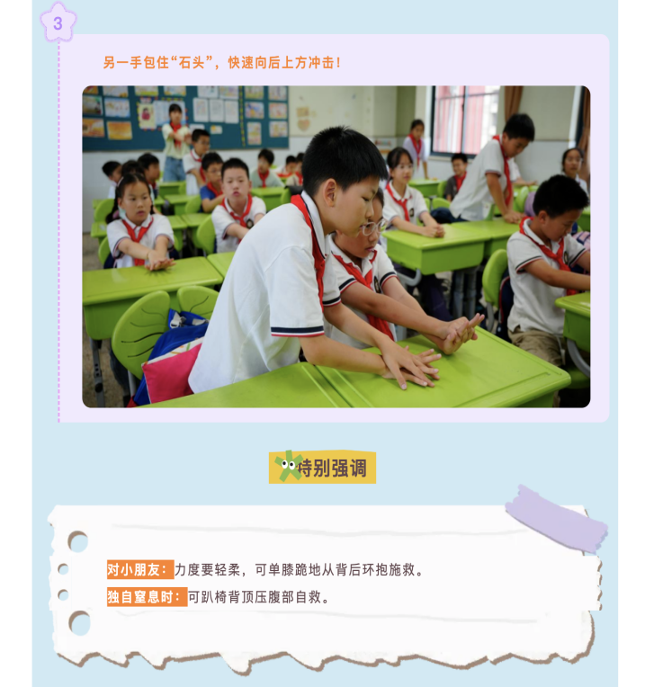

【河海实验小学】
协作厚植情谊，挑战记录成长
——河海实验小学一（6）班亲子定向运动嘉年华暨入队准备活动
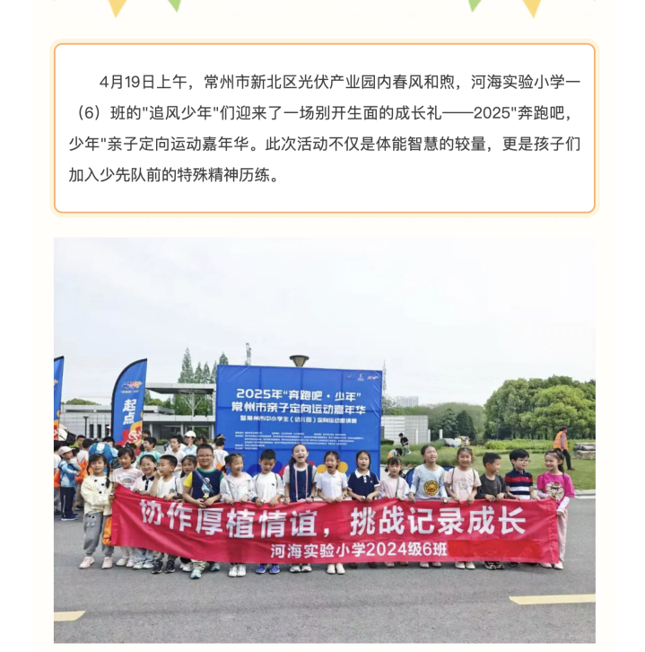 | 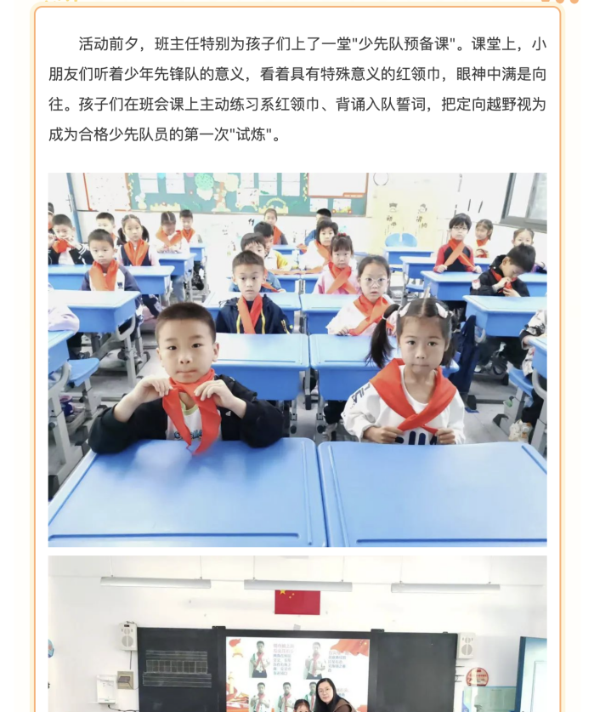
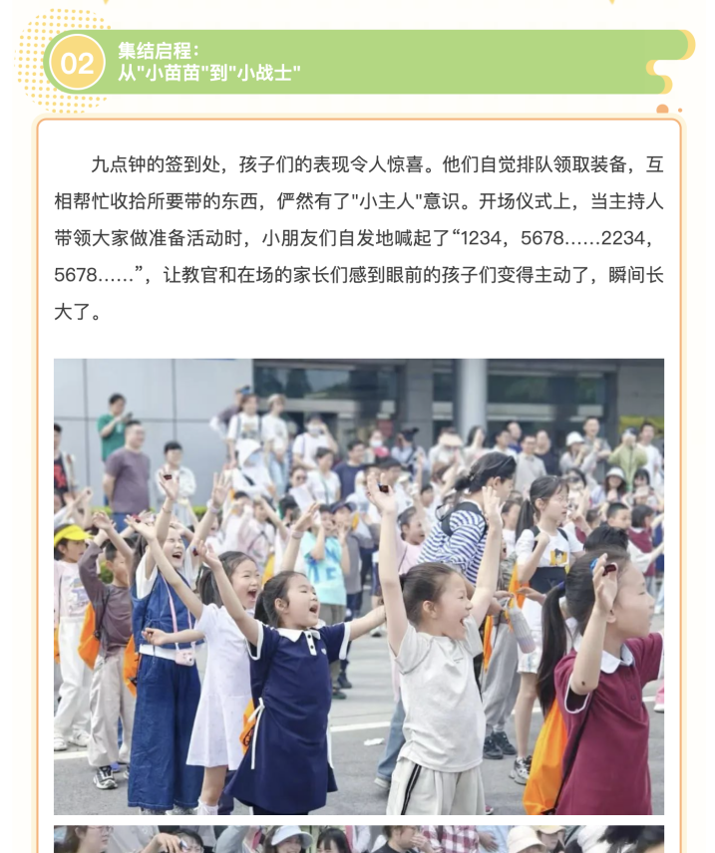 | 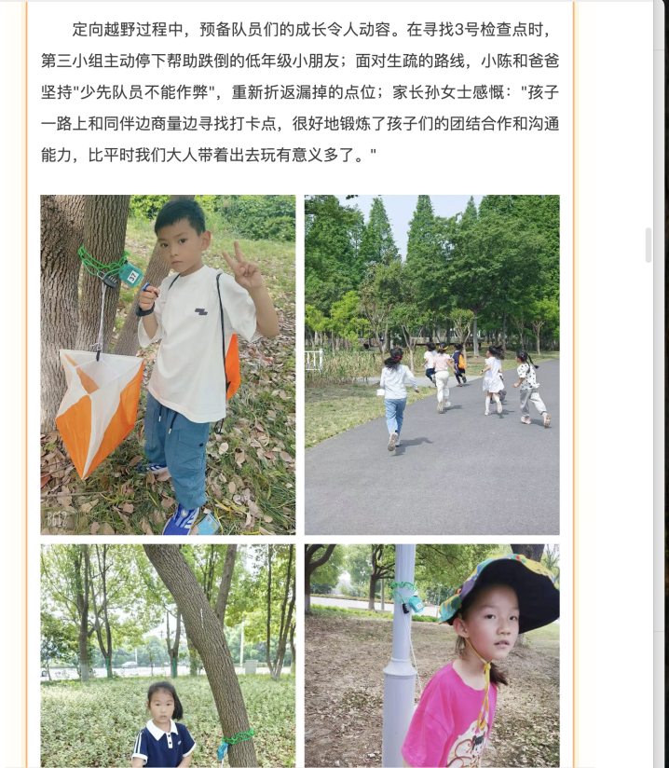
【龙虎塘实验小学】
“校家社共育”再登头部央媒，“教联体”建设发挥龙小作为
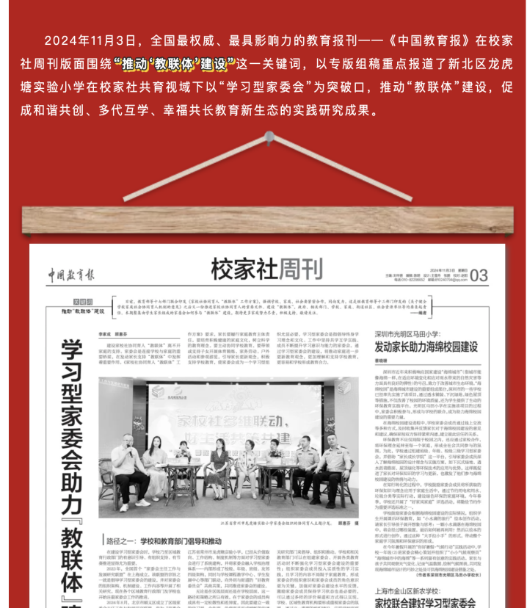 | 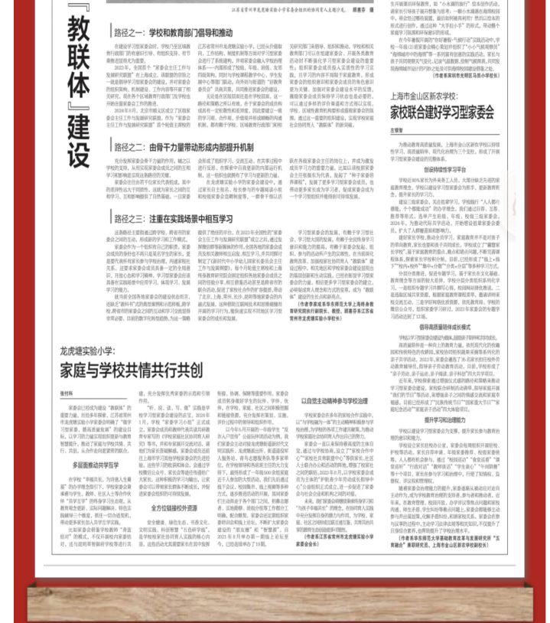
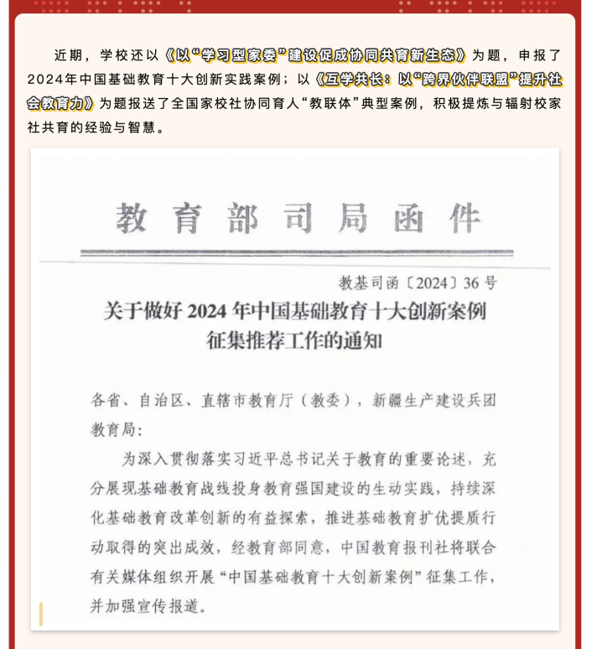 | 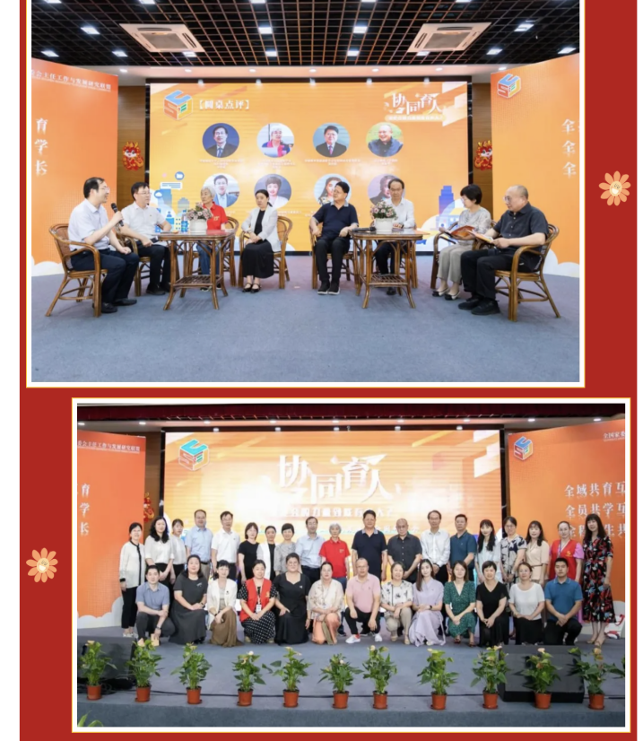
【龙虎塘实验小学】
野蛮体魄健康为本，文明精神全面发展
——全国家委会主任工作与发展研究联盟线上研讨会
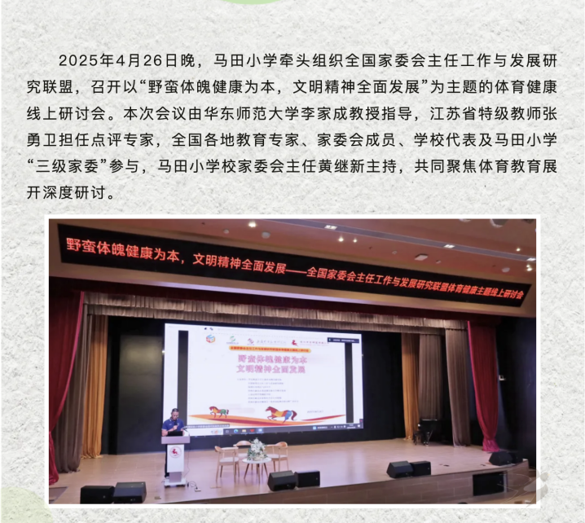 | 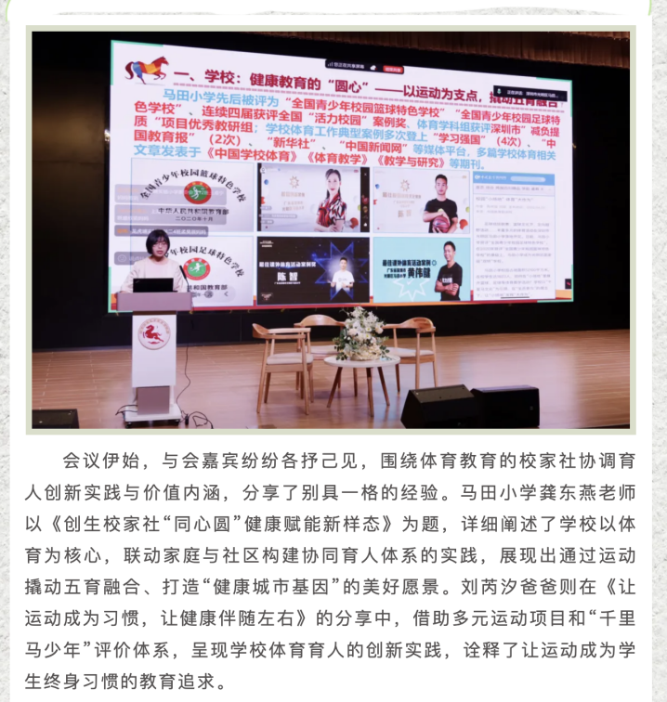
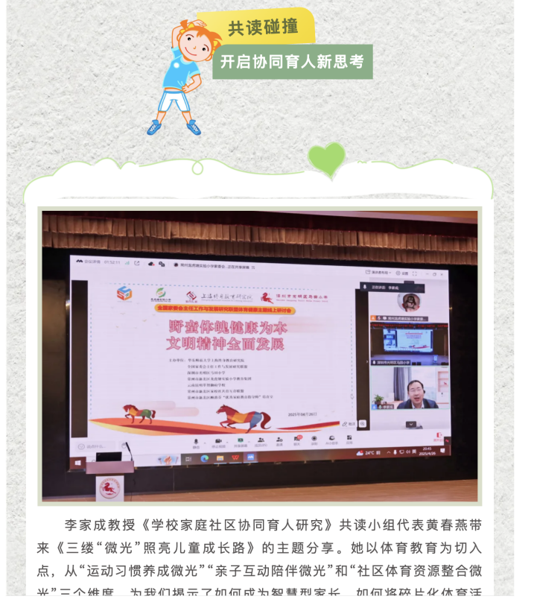 | 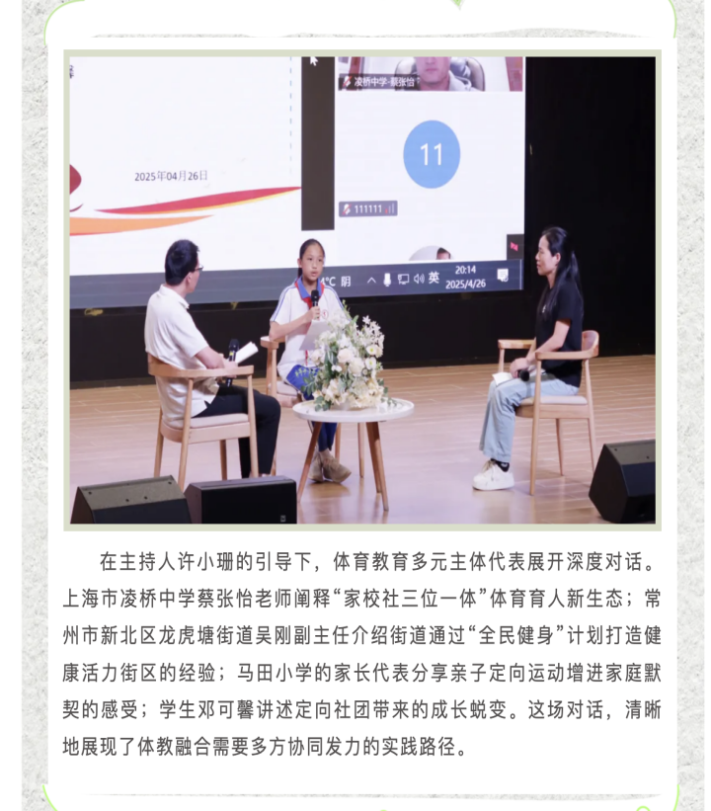
【龙虎塘实验小学】
首届“家委会主任工作与发展”全国研讨会在常州新北区召开
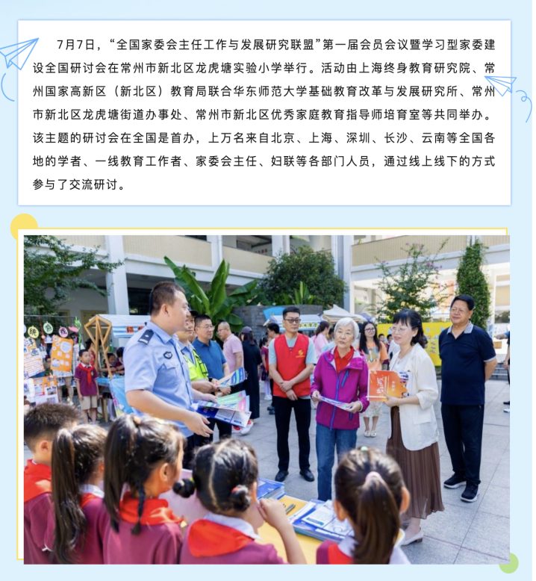 | 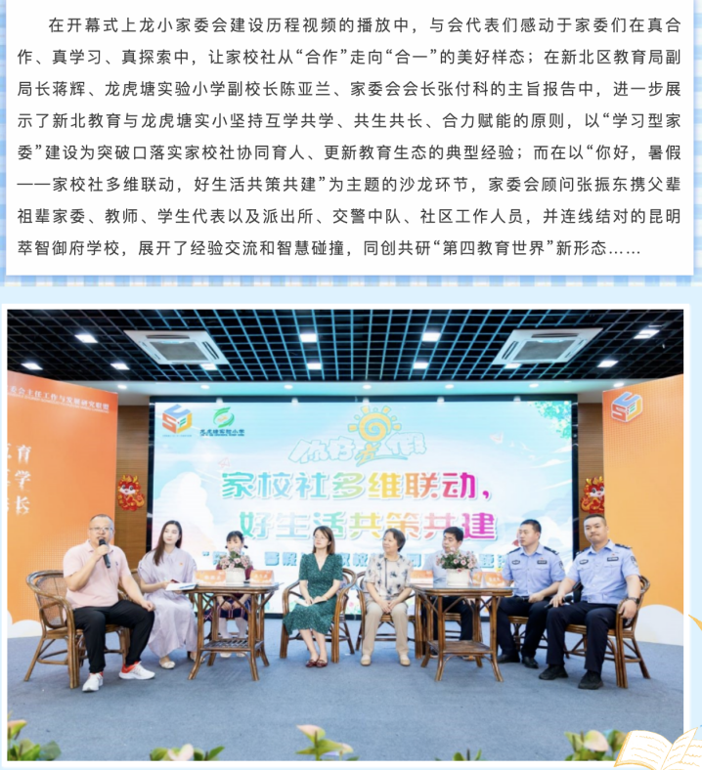
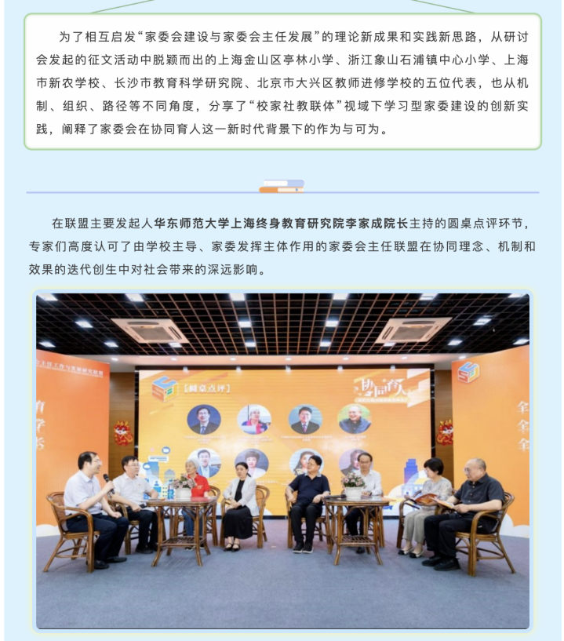 | 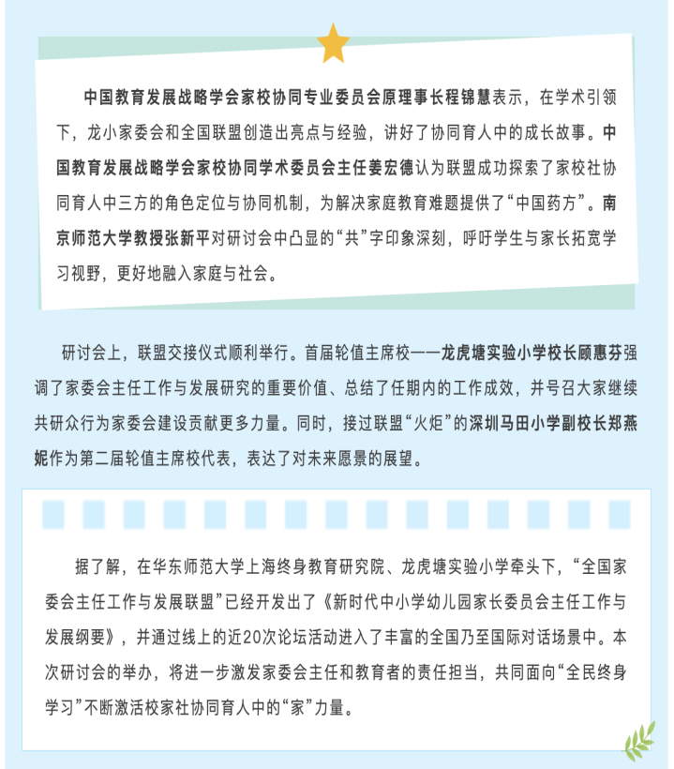

家校社协同育人视域下学习型家长委员会建设模式研究
中期评估材料
分目录6——家校社共育研究联盟校项目成果

- 区域重点项目等成果被市级（含）以上刊物刊登的
序号 | 时间 | 题目 | 案例撰写单位 | 刊登的刊物 | 刊物级别
1 | 2024.06 | 《以馆校合作的方式构建劳动微课程的教学探究》 | 新北区薛家实验小学 | 《文学天地》 | 省级
2 | 2024.07 | 《小学家校社志愿者合作初步研究》 | 新北区薛家实验小学 | 《文学天地》 | 省级
3 | 2024.09 | 《家校社三方联动，构建志愿活动新机制》 | 新北区薛家实验小学 | 《家庭教育报》 | 省级
4 | 2024.11 | 《有效推动家校社三方联动的青少年志愿活动的几点思考》 | 新北区薛家实验小学 | 《家庭教育报》 | 省级
5 | 2024.11 | 《家校共育在少先队志愿者成长中的作用》 | 新北区薛家实验小学 | 《百科论坛》 | 省级
6 | 2024.11 | 《借“双减”促成长，打造家校社合作教育联动新契机》 | 新北区薛家实验小学 | 《科教创新与实践》 | 省级
7 | 2024.12 | 《家校共育中小学班主任的创新探索》 | 新北区新桥实验小学 | 《教育与社科辑》 | 省级
8 | 2024.8 | 三网协同 “心心”向“融”：构筑香槟心育“心”模式 | 新北区香槟湖小学 | 常州市二等奖 | 市级
9 | 2024.7 | 组织隔代互学，促进家校共育 | 新北区龙虎塘实验小学 | 《课程与教学》 | 省级
10 | 2024.11 | 隔代互学玩伴团，提升亲子关系 | 新北区龙虎塘实验小学 | 《中小学教育》 | 省级
11 | 2024.6 | 迈向共学互学的未来:当前隔代学习研究的知识图景 | 新北区龙虎塘实验小学 | 《中小学教育》 | 省级
12 | 2024.6 | 终身学习理念下的家庭代际学习研究 | 新北区龙虎塘实验小学 | 《中小学教育》 | 省级
13 | 2024.6 | “共生”视域下隔代教育的价值 | 新北区龙虎塘实验小学 | 《中小学教育》 | 省级
14 | 2024.6 | 创建学习型家庭 促进两代人代际和谐 | 新北区龙虎塘实验小学 | 《中小学教育》 | 省级
15 | 2024.6 | 城市小学生祖孙代际学习现状研究与探索 | 新北区龙虎塘实验小学 | 《中小学教育》 | 省级
16 | 2024.6 | 从生命成长到生命自觉的隔代教育实践探究 | 新北区龙虎塘实验小学 | 《中小学教育》 | 省级
17 | 2024.6 | 基于2023年可持续发展目标的隔代互学实践研究 | 新北区龙虎塘实验小学 | 《中小学教育》 | 省级
18 | 2024.6 | 学习型家庭，创生隔代教育新样态 | 新北区龙虎塘实验小学 | 《中小学教育》 | 省级
19 | 2024.4 | 家校社三方联动打造阅读生态圈的有效策略 | 新北区龙虎塘实验小学 | 《中国教师》 | 省级
20 | 2024.2 | 家校社协同视域下打造小学阅读生态圈的实践研究 | 新北区龙虎塘实验小学 | 《中小学教育》 | 省级
21 | 2024.11 | 传导“绿色生产力”,打通气候教育“链” | 新北区龙虎塘实验小学 | 《气候变化教育的中国行动（第一辑）汉英双语版》 | 国际
22 | 2024.1 | 《“双减”背景下小学家校共育构建学习型家庭的策略初探》 | 常州市龙城小学 | 《时代教育》 | 省级

二、区域重点项目等成果被省级以上条线部门发文推广的
序号 | 时间 | 题目 | 案例撰写单位 | 发文部门 | 发文部门级别
1 | 2024.06 | 传本土瑰宝 寻草药之趣 | 新北区孟河中心小学 | 飘扬的队旗 | 省级
2 | 2022.12 | 《作业聚合“多环”，融育“幸福”伟业》“双减”典型案例 | 新北区龙虎塘实验小学 | 江苏省教育厅 | 省级
3 | 2024.10.12 | 《幸福作业》：打开融合共生的教育新世界 | 常州市新北区委宣传统战部（龙虎塘实验小学） | 学习强国 | 省级
4 | 2024.11.14 | 《论气候变化教育自主实践体系的建立——基于对“全国气候变化教育研究联盟”之教育实践的研究》 | 中南传媒（新课程评论-龙虎塘实验小学） | 学习强国 | 国家级

三、区域重点项目等成果被省级以上条线部门会议交流的
序号 | 时间 | 地点 | 会议名称 | 交流材料题目 | 案例撰写单位 | 会议组织部门
2 | 2022.12.12 | 线上 | 中国教育发展战略学会家校协同专业委员会2022年度学术年会 | 家校社系统融合，助力“双减”软着陆 | 新北区龙虎塘实验小学 | 中国教育发展战略学会家校协同专业委员会
3 | 202410 | 日本京都 | 第25届中日韩环境教育研讨会议 | 校企合作开展生态文明教育 | 新北区龙虎塘实验小学 | 全国代际学习研究联盟
4 | 202406 | 线上 | 全国代际学习研究沙龙 | 家校社企协同推进代际学习项目长效合作运行 | 新北区龙虎塘实验小学 | 全国代际学习研究联盟
5 | 202406 | 线上 | 全国代际学习研究沙龙 | 代际学习视角下的气候变化教育 | 新北区龙虎塘实验小学 | 全国代际学习研究联盟
6 | 202403 | 龙虎塘实验小学 | 第三届学校家庭社会协同开展气候变化教育全国研讨会 | 校家社协同开展气候变化教育之学校力量 | 新北区龙虎塘实验小学 | 全国气候变化教育研究联盟
7 | 202407 | 龙虎塘实验小学 | 首届“家委会主任工作与发展”全国研讨会 | 家委会的力量有多大—从合作走向合一 | 新北区龙虎塘实验小学 | 全国家委会主任工作与发展研究联盟
8 | 202405 | 线上 | 全国代际学习研究沙龙 | 隔代共学互学，多方位实现社会和谐美好！ | 新北区龙虎塘实验小学 | 全国代际学习研究联盟
9 | 202403 | 线上 | 全国代际学习研究沙龙 | 从“隔代互学”到“老年友好学校”：做强高质量教育的民生属性 | 新北区龙虎塘实验小学 | 华师大上海终身教育研究院、教育部中学校长培训中心等
10 | 202404 | 上海 | 2024上海气候周活动 | 校家社企手拉手，创生气候变化教育新质力 | 新北区龙虎塘实验小学 | 华师大上海终身教育研究院、教育部中学校长培训中心等
11 | 202404 | 上海 | 2024上海气候周活动 | 校家社创新驱动，促进气候变化教育“在地化” | 新北区龙虎塘实验小学 | 华师大上海终身教育研究院、教育部中学校长培训中心等
12 | 202404 |  |  | 双减背景下乡村家校社协同育人面临的困境及突破路径 | 新北区龙虎塘实验小学 | 江苏省教师发展中心
13 | 2024.11 | 上海 | 第四届学校家庭社会协同开展气候变化教育全国研讨会 | 《校企合作：创新气候变化教育价值实现机制》 | 龙虎塘实验小学 | 华师大上海终身教育研究院、教育部中学校长培训中心等
14 | 202411 | 北京 | 顺义区东风小学教育集团校家社协同育人现场会 | 协同·赋能·创生：以“学习型家委”建设促进共育新生态 | 新北区龙虎塘实验小学 | 全国家委会主任工作与发展研究联盟、北京顺义区教育局
15 | 202404 | 上海 |  | 老年友好型学校（age-friendly school）：最强“民生属性”，追求更好境界 | 新北区龙虎塘实验小学 | 华师大上海终身教育研究院、教育部中学校长培训中心等
16 | 202411 | 龙虎塘实验小学 | 国际儿童救助会来访交流会 | “隔代互学”，共绘可持续的未来 | 新北区龙虎塘实验小学 | 国际儿童救助会
17 | 202411 | 龙虎塘实验小学 | 国际儿童救助会来访交流会 | 团团联动，童探气候 | 新北区龙虎塘实验小学 | 国际儿童救助会
18 | 202411 | 龙虎塘实验小学 | 国际儿童救助会来访交流会 | 以“在地化”的校家社系统融合促进教育高质量发展 | 新北区龙虎塘实验小学 | 国际儿童救助会
19 | 2024.4 |  |  | 向“新”提质：厚植班本课程的融合发展力 | 新北区龙虎塘实验小学 | 中国教育服务中心
20 | 202406 |  |  | 班主任发展与家校社协同育人创新 | 新北区龙虎塘实验小学 | 华东师范大学
21 | 202411 | 线上 | 全国家委会主任工作与发展研究联盟11月线上论坛 | 《互学共长：增强家委教育力，助推“教联体”建设》 | 新北区龙虎塘实验小学 | 华东师范大学、全国家委会主任工作与发展研究联盟

四、区域重点项目等成果被省级以上媒体报道的
序号 | 时间 | 题目 | 案例撰写单位 | 报道单位 | 报道单位级别
1 | 2021.05 | 家长参与积分卡：家校协同育人的应然路径 | 新北区西夏墅中心小学 | 基础教育论坛 | 省级
2 | 2022.11.26 | 家校社联动，让生命关怀教育落地生根 | 新北区龙虎塘实验小学 | 学习强国 | 全国
3 | 2023.9.18 | 聚各方力量 促学生成长 | 新北区龙虎塘实验小学 | 中国教育报 | 全国
4 | 2023.9.24 | 在家校社互动中创新假期模式 | 新北区龙虎塘实验小学 | 中国教育报 | 全国
5 | 2023.12.18 | 全国家委会主任工作与发展研究联盟在沪成立 | 新北区龙虎塘实验小学 | 中国教育新闻网 | 全国
6 | 2024.7.9 | 聚焦协同育人，首届“家委会主任工作与发展”全国研讨会在常州召开 | 新北区龙虎塘实验小学 | 中国教育报 | 全国
7 | 2024.11.4 | 学习型家委会助力“教联体”建设 | 新北区龙虎塘实验小学 | 中国教育报 | 全国
8 | 2024.12.19 | 常州新北：家校社深入协同，共绘育人“同心圆” | 新北区龙虎塘实验小学 | 学习强国 | 全国
9 | 20240531 | 加强研究引导推动家校社协同育人 | 新北区龙虎塘实验小学 | 中国教育报 | 全国

五、区域重点项目等成果被省级以上行业协会论坛等作为优秀案例推广的
序号 | 时间 | 题目 | 案例撰写单位 | 推广部门 | 推广部门级别
1 | 202406 | 家校社企协同推进代际学习项目长效合作运行 | 新北区龙虎塘实验小学 | 全国代际学习研究联盟 | 全国
2 | 202406 | 代际学习视角下的气候变化教育 | 新北区龙虎塘实验小学 | 全国代际学习研究联盟 | 全国
3 | 202403 | 校家社协同开展气候变化教育之学校力量 | 新北区龙虎塘实验小学 | 全国气候变化教育研究联盟 | 全国
4 | 202407 | 家委会的力量有多大—从合作走向合一 | 新北区龙虎塘实验小学 | 全国家委会主任工作与发展研究联盟 | 全国
5 | 202405 | 隔代共学互学，多方位实现社会和谐美好！ | 新北区龙虎塘实验小学 | 全国代际学习研究联盟 | 全国
6 | 202403 | 从“隔代互学”到“老年友好学校”：做强高质量教育的民生属性 | 新北区龙虎塘实验小学 | 华师大上海终身教育研究院、教育部中学校长培训中心等 | 全国
7 | 202404 | 校家社企手拉手，创生气候变化教育新质力 | 新北区龙虎塘实验小学 | 上海气候周 | 国际
8 | 202404 | 从“隔代互学”到“老年友好学校”：做强高质量教育的民生属性 | 新北区龙虎塘实验小学 | 代际学习国际研讨会 | 国际
9 | 202404 | 校家社创新驱动，促进气候变化教育“在地化” | 新北区龙虎塘实验小学 | 华师大上海终身教育研究院、教育部中学校长培训中心等 | 全国
10 | 202404 | 双减背景下乡村家校社协同育人面临的困境及突破路径 | 新北区龙虎塘实验小学 | 江苏省教师发展中心 | 省级
11 | 2024.11 | 《校企合作：创新气候变化教育价值实现机制》 | 龙虎塘实验小学 | 华师大上海终身教育研究院、教育部中学校长培训中心等 | 全国性
12 | 202411 | 协同·赋能·创生：以“学习型家委”建设促进共育新生态 | 新北区龙虎塘实验小学 | 全国家委会主任工作与发展研究联盟、北京顺义区教育局 | 全国
13 | 202411 | 以“在地化”的校家社系统融合促进教育高质量发展 | 新北区龙虎塘实验小学 | 国际儿童救助会 | 国际

六、其他亮点成果
序号 | 时间 | 主题 | 获奖情况
1 | 202312 | 家委会建设 | 龙虎塘实验小学领衔研发《新时代中小学幼儿园家长委员会主任工作与发展纲要》
2 | 202306 | 《让衔接自然生长——家校共育机制下幼小衔接家庭教育的学校行动》 | “第六届长三角家校合作论坛”论文评选二等奖（常州市龙城小学）

